اسم الكتاب: مثل في الرعاية القمص ميخائيل إبراهيم
اسم المؤلف: البابا شنوده الثالث
المطبعة: الأنبا رويس (الأوفست)- العباسية.
رقم الإيداع: 5854/1986
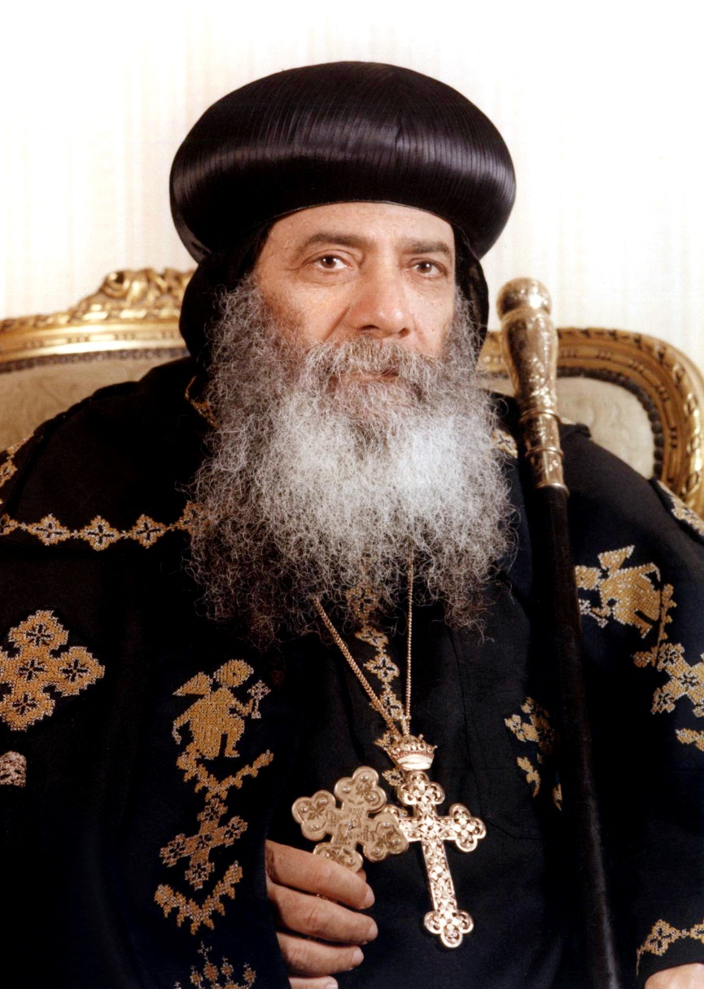

حضرة صاحب القداسة والغبطة البابا شنوده الثالث
بابا الإسكندرية وبطريرك الكرازة المرقسية

الفهرس
مقــــــــدِّمَة 8
نشـــــــأته وتــــــــــــــاريـــــــــــــخ حـــيــَــــــــــــــــــاتــــــــــه 12
عمله في الجمعيات وتأسيس الكنائس 15
خِـدمتـــه في بلـبـيــــــــــــــس 19
خِــــدمتـــــهُ في هِهْيَـــــا 30
خِــــــدمـتــــه في كـفــــر عبــده 41
خدمته المباركة في كفر عبده 44
القمص ميخائيل إبراهيم رجل الإيمان، ورجل الصلاة 54
الإيمان والصلاة 74
خشوعُـــــه وتقديسَـــهُ لِلـكـنيسَــــة 77
القمص ميخائيل 80
قصص إيمان في خدمة الفقراء 86
القمص ميخائيل المرشد الروحي، وأب الاعتراف 90
بشاشـــــته ومحَـــــبته للجمـــــيع 103
قصص عن حيَــــاته الفـــــاضلة المقدســـــــة 107
إيمانه بعلامة الصليب 108
حيــــــاة التدقــــــــيق 112
عَــــــزاؤه في وفــــاة ابنـــه البكر 116
حكمَـــــــته 122
تواضعُــــهُ 125
بساطته 129
احتماله 130
قـــالوا عنــــه... 131
مـَـــــواهـبــَــــه الروحية والمعجزية 135
القمص ميخَـائِيل يَــــــرقــــــد أخيــــــــرًا في الــــــرب 137
كلمة البابا في يوم نياحته 138
تحية الشعر للمتنيح القديس القمص ميخائيل إبراهيم 144

مقــــــــدِّمَة
من الصعب على صفحات من الورق، أن تحتوي إنسانًا كبيرًا كالقمص ميخائيل.
خدماته وفضائله أوسع بكثير من احتمال هذا الكتاب...
القصص والأخبار والكلمات، التي وصلت إلى أيدينا عنه، تحتاج إلى مجلدات، لكي تستوعبها جميعها، وتحتاج أيضًا إلى وقت، لترتيبها وإخراجها.
لذلك قدمنا هذا الكتاب كعينة، إنقاذًا للوقت، ريثما نرجع إليه في طبعة أخرى، تستوفي بعض نقصه...
أقدمه إلى كل راعٍ، وكل كاهن، وكل خادم، بل إلى كل مسيحي، كصورة للحياة المسيحية الحقة، وكمثال للخدمة...
وأقدمه إلى معهد الرعاية في كنيستنا، لتدريسه...
إنه كتاب لا يصح أن يستغني عنه بيت مسيحي.
نقدمه للقراء في الذكرى الثانية لنياحة راحلنا الطوباوي.
وأود أن أشكر كل مَنْ اشترك في تحريره، وفي طبعه وتوزيعه...
كل الأحباء الذين ساهموا في تقديم مادة هذا الكتاب، من ذكرياتهم الطيبة مع صاحب هذه السيرة العطرة، في حياته ككاهن، أو كزملاء له في العمل أو في الخدمة قبل عمله في الكهنوت. وكل مَنْ تعب معنا، ليصل هذا الكتاب إلى يديك...
مجرد اسم القمص ميخائيل، بركة. فكم بالأولى هذه الأخبار كلها التي بين يديك... شكرًا للرب على نعمته ومعونته...
26 مارس 1977م
تذكار نياحة القمص ميخائيل
البابا شنوده الثالث

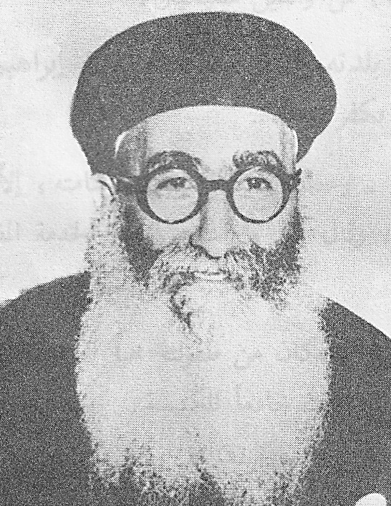

القمص ميخائيل إبراهيم
ظهرت قوة روحانية في خدمة الكهنوت...
كل خدماته السابقة كانت تمهيدًا لهذه الخدمة

نشـــــــأته
وتــــــــــــــاريـــــــــــــخ حـــيــَــــــــــــــــــاتــــــــــه

أسرة متدينة:
ولد في 20 أبريل 1899م، ببلدة كفر عبده، مركز قويسنا منوفية، إيبارشية القليوبية ومركز قويسنا، ومن والدين مسيحيين.
وقد طلب شعب بلدته رسامة والده السيد/إبراهيم يوسف، كاهنًا على كنيسة العذراء مريم بكفر عبده...
وحدد يوم الرسامة، وحضر نيافة الأسقف لرسامته، إلا أنه امتنع، وهرب في يوم الرسامة من البلدة. وقال إني لا أستحق هذه الخدمة المقدسة، وإني لا أحتمل المسئولية.
أما عن ابنه ميخائيل، فكان من طفولته محبًا للكنيسة، يخدم فيها طوال وقت فراغه... وكانت أمنيته أن يكون خادمًا للكنيسة.
شفيق إبراهيم يوسف

كنيسة كفر عبده:
نشأ المتنيح القمص ميخائيل إبراهيم في ظلال وتحت رعاية كنيسة السيدة العذراء بكفر عبده، في جو روحي. وهي كنيسة قديمة، وكانت الوحيدة في المنطقة، وكانت مركز إشعاع روحي. يرعاها كاهن أمين محبوب، هو المتنيح القمص جرجس حنا.
وكان المرتل رجلًا فاضلًا، يقضي يومه في نسخ الكتب، وتعليم الأطفال القراءة والكتابة من البشائر الأربعة، ويوزع على الشباب قراءات يوم الأحد، ويراجعها معهم مرارًا، ويعلمهم المردات والألحان. ويقضي شطرًا كبيرًا من الليل في الصلوات والتسابيح.
وهكذا وضعت بذور الإيمان في قلب ميخائيل.
كمال إبراهيم رزق
ناظر كنيسة العذراء بكفر عبده

تربى في حضن الكنيسة:
ولد عام 1899م ببلدة كفر عبده (منوفية) من أبوين بارين. وكان أبوه صرافًا. شأن الكثيرين من أقباط زمانه.
تربى الطفل ميخائيل في حضن الكنيسة. التحق بمدرسة الكنيسة، وتلقى على مرتلها ومدرسها المتواضع مبادئ الكتابة والحساب والقراءة في سفر المزامير والبشائر...

تزاملنا في المدارس القبطية:
وفي عام 19.8م وقد نشطت الإرساليات الأجنبية في بلادنا، قامت في القاهرة جمعية متواضعة تهدف إلى تأسيس مدارس ريفية، حفاظًا على الكنيسة القبطية وأولادها، وهي جمعية "الترغيب في التهذيب".
أذكر من بين أعضائها المرحومين الغيورين: مرقس بك فهمي تاوضروس، وسليمان داود، وطاهر يوسف، كان أولهم موظفًا بالمالية، وثانيهم من كبار الموظفين. وهو جد الأب الورع القمص شنوده جرجس كاهن كنيسة الملاك بشبرا. وثالثهم كان محاميًا ناشئًا.
أسست هذه الجمعية ثلاث مدارس: بميت يعيش، وميت دمسيس، وكفر عبده. وفي المدرسة الثانية بدأت حياتي الدراسية، لأن ميت دمسيس هي مسقط رأسي.
وفي مدرسة كفر عبده التحق الطفل ميخائيل لإتمام دراسته. وهكذا أراد الله أن يكون التحاقنا بهذه المدارس المتشابهة المنشأ، رمزًا للقائنا في محيط الكهنوت بكنيسة مار مرقس بعد اثنين وخمسين عامًا.
أتم جزءًا من دراسته بمدرسة الأقباط بقويسنا، ثم بمدرسة الأقباط الكبرى بالقاهرة، في وقت كانت فيه المدارس القبطية في الريف والمدن تحرص على توجيه تلاميذها نحو الكنيسة بتدقيق كبير.
القمص يوحنا جرجس
(بكنيسة مار مرقس بشبرا)

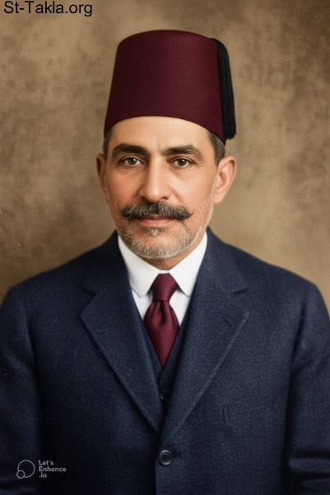
عمله في الجمعيات وتأسيس الكنائس

ميخائيل أفندي كاتب الخفر
الذي أسس عددًا كبيرًا من الكنائس والجمعيات...
وكان شعلة روحية في كل مكان حلَّ فيه...
وأعطى مثلًا للموظف الروحي المتدين الخادم...
إلى أن اختاره الرب للتفرغ لخدمته...
وصار أشهر كاهن في جيله...

أول تذوق للحياة الروحية:
وشأن معظم شباب ذلك الجيل، التحق ميخائيل أفندي إبراهيم بوظيفة حكومية بمراكز المحافظات، حاملًا بين جنبيه حبه لكنيسته. وكان الرب يرسل له في كل مركز عونًا لإشباع رغباته الروحية.
وتمثل هذا العون في زميل تقي ورع، هو المرحوم فرج الله أفندي، الموظف بمدينة فوة التي لم يكن بها كنيسة. فاتخذ الموظفان من منزل فرج الله أفندي كنيسة مصغرة، جذبت الكثيرين من زملائهما إلى حياة روحية في وسط ذلك القفر.
وكما ذكر صاحب هذه السيرة، كان هذا هو أول تذوق له لطعم الحياة الروحية وتعزيات الله الوفيرة، عن طريق المعاشرات الطيبة.
القمص يوحنا جرجس

حياة الوظيفة والعبادة:
بعد أن أكمل دراسته الابتدائية، تلقى علومه الثانوية بمدرسة الأقباط الكبرى بالقاهرة. ثم عين موظفًا بوزارة الداخلية في وظيفة كتابية بمركز فوة، ثم بمركز شربين، ثم بمركز كفر الشيخ.
وهنا رتبت له العناية الإلهية الالتقاء برجل تقي مملوء من روح الله، اسمه فرج الله. فكانا يقضيان أوقات فراغهما في الصلاة ودراسة الكتاب المقدس. ولم تكن في كفر الشيخ كنيسة في ذلك الوقت. وكانت أقرب كنيسة لهما في مدينة سخا، على بعد ثلاث كيلو مترات من مقر عملهما. وكانا يذهبان للصلاة كل أحد سيرًا على الأقدام، حيث لم تكن هناك وسائل للمواصلات. ثم يعودان إلى عملهما.
كمال إبراهيم رزق
ناظر كنيسة العذراء بكفر عبده

مرشده الروحي:
ذكر لي القمص ميخائيل أنه قبل أن يلتحق بالخدمة، كان شابًا يتصرف كباقي الشبان. إلا أنه في بدء توظفه، عُينَ في مركز كفر الشيخ. ولم يكن بهذه البلدة كنيسة، ولكن كان فيها رجل قديس هو المرحوم فرج الله مسيحه، الذي يعتبره القمص ميخائيل "أباه الروحي".
فرعاه المرحوم فرج الله في حياة التدين والصلاة: يصحبه إلى جمعية الوعظ بمنزله مساءً، ثم يوصله إلى منزله، ويعود به في اليوم التالي كما بدأ معه في اليوم السابق، ولا يحصل له وقت فراغ.
وقال لي القمص ميخائيل، إنه كان يريد الفكاك منه ولكن عبثًا... فظل على هذا الحال خلال فترة وجوده بكفر الشيخ، حتى أصبح التدين عادة له، فلما نقل إلى بلبيس كان إناءً مختارًا...
عوض الله حنا منصور
بالمعاش – بكفر الصيادين بالزقازيق

اختبار الله في بدء حياته:
قابلته تجربة هو وصديقه فرج الله: فقد صدرت حركة تنقلات، ونقل مأمور المركز الذي كان لا يعترض على ذهابهما للصلاة، كما نقل زميله فرج الله ولكن ميخائيل لم يضعف وظل ثابتًا على إيمانه.
فذهب إلى الكنيسة يوم الأحد للصلاة كعادته. ولما علم المأمور الجديد أنه ذهب إلى سخا للصلاة، ثار. وعند عودته استدعاه، وأمره بعدم الذهاب، وتوعده إذا عاد إلى ذلك مرة أخرى.
ولكنه طلب معونة وإرشادًا من الله، وصلى صلوات حارة. وعندما حلَّ يوم الأحد التالي، ذهب للصلاة كعادته. وعند عودته وجد أن الأوامر قد صدرت بنقل المأمور إلى جهة نائية، ولم يمضِ على وجوده بكفر الشيخ سوى أيام معدودة...
وواظب ميخائيل على الصلاة، وكان ينمو في الإيمان. ثم صدر أمر بنقله إلى بلبيس بالشرقية.
كمال إبراهيم رزق

جميعة كفر الشيخ، وكنيستها:
انتقل ميخائيل أفندي إلى مثل وظيفته في كفر الشيخ، ومعه حنينه المتزايد إلى نعمة الله العاملة، فأسس من زملائه ومعارفه جمعية روحية على نطاق أوسع، وسرعان ما نقل إلى الشرقية، تاركًا جمعيتي فوة وكفر الشيخ ترقبان المستقبل. وبعد نقله من كفر الشيخ بقليل، سمحت إرادة العليِّ، أن تتحول جمعية هذه البلدة إلى كنيسة كفر الشيخ الحالية. أقامتها العناصر التي عاصرت هذا الغيور.
القمص يوحنا جرجس

خِـدمتـــه في بلـبـيــــــــــــــس

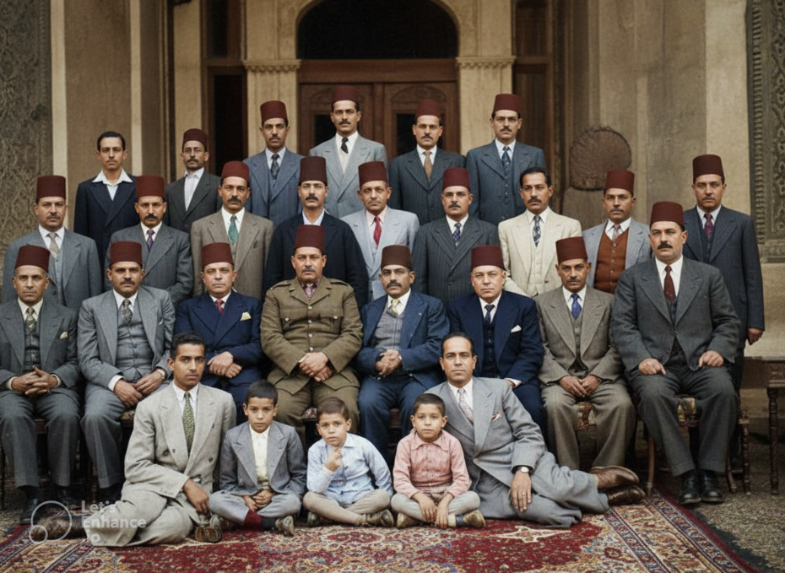

جمعية يؤسسها ثلاثة:
استقبلت مدينة بلبيس (شرقية) موظفها الجديد ميخائيل أفندي – بشغف كبير. وكان يؤدي عمله بأمانة واستقامة، وعُرف بالنزاهة الكاملة، فاحتل مكانة طيبة في قلوب مواطنيه.
وفي المجال الروحي، التقى بالمرحوم جرجس عبد الملك زميله في العمل، وبزميله الآخر الشماس عوض الله حنا حفظه الله، وهو بالمعاش الآن بالزقازيق وكان اللقاء المثلث نواة لجمعية روحية، آلت إلى كنيسة بلبيس الحالية.
القمص يوحنا جرجس

موظف بسيط أمين... يبني الكنيسة:
إن معرفتي بالراحل الكريم ترجع إلى سنة 1927م، حينما كنت زميلًا له في مركز بلبيس، موظفين تابعين لوزارة الداخلية، متلاصقين في المكاتب، ومتجاورين في السكن. وأمضيت معه حقبة طويلة حتى سنة 1935م.
وكان أنموذجًا للموظف الكفء الأمين. ومع شدة تمسكه بالدين وتعاليم الكنيسة المقدسة وطقوسها، كان يولي عمله المصلحي كل إتقان ورعاية. إذ يندر أن عثر له مفتش أو رئيس على خطأ.
ومعلوم أن مدينة بلبيس الحالية مدينة قديمة في التاريخ، وكان بها كرسي أسقفية كما يخبر بهذا سنكسار الكنيسة. والزائر لها في ذلك الوقت، كان يرى في شوارعها وأزقتها بقايا الأديرة، وأعمدة الكنيسة القديمة ملقاة في الطرقات. وكانت بها قلة من المسيحيين رقيقي الحال.
فلما وفد إليها ميخائيل أفندي، نقلًا من كفر الشيخ، اختمرت لديه فكرة إقامة كنيسة بها، ولكن لم يكن فيها سوى الإرسالية الإنجليزية.
وكنا نعارض في هذا، لأن البلدة قليلة الموارد، لا تنهض بتكاليف البناء ولا بمعيشة خدام الكنيسة. وكنا نحن نتكلم بلغة الحساب والنفقة، وكان كلامه هو بلغة الإيمان الذي انتصر أخيرًا. وأقيمت الكنيسة، وهي تؤدي رسالتها الآن.
وبهذه المناسبة لا يفوتني أن أذكر فضل الرجل العادل كريم العنصر، المرحوم حسنين بك شرف الدين مأمور مركز بلبيس وقتئذ، ومحافظ دمياط بعد ذلك، ووالد الأستاذ مجدي حسنين من رجال الثورة، الذي عضد المشروع ومهد كل السبل في إقامته، غير آبه بأقوال المعارضين من أهل البلدة.
ومما يجب التنويه به، أنه في حالة حفر أساس هذه الكنيسة، عثر على تمثال نحاسي بطول 25 سم.
إنه آية في الروعة والجمال، يمثل السيد المسيح مصلوبًا على صليب خشبي، وبمرور الزمن تآكل الخشب، وبقي التمثال النحاسي. وقد يكون مودعًا حاليًا في كنيسة بلبيس التي عثر عليه في أساسها.
عوض الله حنا منصور

صلته بجمعية أبناء الكنيسة، ولقاءه بالأستاذ نظير جيد:
كانت الجمعيات الوعظية التي تتمثل في جمعيتي الإيمان وأصدقاء الكتاب، والجمعيات الشماسية التي تتمثل في جمعيتي نهضة الكنائس وأبناء الكنيسة، ذات أثر فعال في النهوض بالمنبر وخدمة المذبح بالقاهرة والأقاليم، عن طريق الخدمات المنتقلة والفروع الناشئة. ولما كنت أثناء دراستي بالتعليم العالي شماسًا بجمعية أبناء الكنيسة بالقاهرة، وجدت في تأسيس فرع لهذه الجمعية بالزقازيق سنة 1927م امتدادًا لحياة أفضل.
قام هذا الفرع بنهضات روحية كانت واسطة لقاء مع العامل الغيور في كرم الرب بالشرقية، ميخائيل أفندي. كما كانت واسطة لقاء بينه وبين الأستاذ نظير جيد، المدرس حيث كان يلبي دعوة الجمعية بالزقازيق، لإلقاء عظات في نهضاتها. وهو الآن الجالس على العرش المرقسي قداسة البابا شنوده الثالث.
وكم كنت أسعد حين يطلب مني الأستاذ نظير ملابس شماس يرتديها قبل أن يعتلي منبر الوعظ. فكنت أحتفظ له بالتونية الخاصة بي، التي ما زلت أحتفظ بها لهذه الذكرى المقدسة التي علمتني احترام المنبر وتقديسه.
وكان ميخائيل أفندي يحضر عظات هذه النهضات الروحية. ويشير إليَّ بما معناه (إن لهذا الشماس نظير جيد عملًا يعده له الرب في مستقبل الكنيسة). ولم يتقابلا شخصيًا في ذلك الوقت، ولكنهما ارتبطا قلبيًا، إلى أن سمحت إرادة الرب بلقائهما في مجال الخدمة الفسيح... وقد اختار قداسة البابا شنوده القمص ميخائيل إبراهيم لعضوية المجلس الإكليريكي للكنيسة القبطية عامة.
القمص يوحنا جرجس

فكرة بناء كنيسة بلبيس:
دعا ميخائيل أفندي جمعية أبناء الكنيسة بالزقازيق للوعظ في جمعية بلبيس سنة 1932م.
وكانت العظة التي أعطانيها الرب هي قول موسى النبي لشعبه: "كَفَاكُمْ قُعُودٌ فِي هذَا الْجَبَلِ (جبل حوريب)" (تث1: 6). وكنت أقصد أن يفكر شعب بلبيس في عدم الاكتفاء بالنبتة الصغيرة، وهي الجمعية، بل يرتقون بها إلى كنيسة.
وفي يوم الجمعة الخامسة من الصوم المقدس عام 1933م قامت جمعية أبناء الكنيسة بالزقازيق، بصلاة القداس الإلهي في كنيسة بلبيس.
ووقف ميخائيل أفندي يلقي كلمة الكنيسة، ويرحب بشمامسة الجمعية، فقال: [نرجو يا أخ فهمي (وهو الاسم الذي كنت أحمله قبل الكهنوت) أن نكون قد تركنا جبل حوريب، الذي كنا فيه في العام الماضي].
كانت مدينة بلبيس من أمهات المدن المصرية، وقد ذكرها المؤرخ بطلر Butler في كتابه عن الفتح العربي. وكانت عامرة بكنائسها ومؤمنيها، غير أن الغزوات التي توالت على مصر قضت على مقدساتها، فاندثرت كنائسها، حتى قيض الرب لها ميخائيل أفندي إبراهيم، فصار لها بعث جديد، حيث أنشأ كنيستها. ولبناء هذه الكنيسة قصة جميلة:

قصة بناء هذه الكنيسة:
الأرض الأولى التي شرع ميخائيل أفندي وزملاؤه في بناء الكنيسة عليها، تغيرت لأن بعض العناصر هدموا ليلًا ما بُني نهارًا. وكذلك كان نصيب الأرض الثانية. إلى أن التقى صديق مخلص من المواطنين بميخائيل أفندي، ونصحه أن يتخير أرضًا بعيدة عن العمران.
ولما تم ذلك الاختيار، عثر أثناء حفر الأساس على تمثال برونزي للمسيح مصلوبًا، فكان هذا علامة على أن الله يختار الزمان والمكان.
ولست أعلم مصير هذا الصليب: هل موجود في الكنيسة كأثر مبارك، أم أنه محفوظ لدى أسرة مجاورة للكنيسة؟
أما ميخائيل أفندي فكان، هو وزملاؤه يحملون مواد البناء على أكتافهم مع العمال، حتى تم بناء الكنيسة.
إن من ضواحي بلبيس قرية "ميت حمل"، بلغنا بالتواتر أن عدد مذابح كنائسها كان مائة مذبح تقدم عليها القرابين، وليس بها الآن مذبح واحد. ولكن بعث الكنيسة في بلبيس، جذب البقية الباقية من الأسرات المسيحية المتناثرة في ضواحي بلبيس، إلى الكنيسة التي تقيم لها مراسيمها الدينية. وهكذا يعمل الله بالقليل وبالكثير.

عناية المتنيح بهذه الكنيسة:
صارت الكنيسة في بلبيس بركة لا تقدر. وأرسل لها الرب كاهنًا من بلدة الغنايم (مديرية أسيوط)، وهو المتنيح القمص دوماديوس، الذي قَبل العمل بشروط وروح ميخائيل أفندي، وهي مجانية الخدمة، والصلاة في الصوم المقدس حتى الخامسة من مساء كل يوم. وكان ذلك الكاهن مثاليًا، صابرًا، أمينًا، ظل يرعى شعب بلبيس على الرغم مما عاناه من آلام نفسية كثيرة.
وكان الموظفون بديوان مديرية الشرقية، يحبون ميخائيل أفندي حبًا جمًا، ويرسلون له التبرعات والاشتراكات للكنيسة الناشئة.
وأذكر منهم المرحومين متري عبد الملك ببندر الزقازيق، وجرجس ميخائيل بالقلم الإداري بالمديرية، ويوسف عبد الملاك بالقلم المالي. وظل ميخائيل أفندي يمد الكنيسة باحتياجاتها حتى تنيح في أحضان القديسين. كما كان يرعى كاهنها، إلى أن حضر إلى القاهرة يومًا ما، فصدمته سيارة بشارع رمسيس، حيث قضى نحبه بالمستشفى القبطي. وظل أبونا ميخائيل يرعى أسرته حتى النفس الأخير.
القمص يوحنا جرجس

عجائب أحاطت ببناء الكنيسة:
في سنة 1930م كنت قد نُقلت رئيسًا لمكتب مباحث بلبيس، وتقابلت مع ميخائيل أفندي (كما كان ينادى به في ذلك الوقت)، وكان يعمل كاتب خفراء مركز بلبيس، وشعرت بمدى بركة هذا الرجل وروحه الملتهبة بمحبة المسيح.
وفي أحد الأيام اقترح ميخائيل أفندي أن نؤجر حجرة نجتمع فيها، ونمارس نشاطنا الروحي. وكان يدعو واعظًا هو بشارة بولس، زوج ابنة أبينا القمص عبد المسيح كاهن كنيسة الفجالة وقتئذ. ثم رأى ميخائيل أفندي أن نؤسس جمعية ونجمع تبرعات. ومن هذه التبرعات أمكن شراء قطعة أرض زراعية.
ورأى أن يقوم بحراسة هذه الأرض الشخص الذي كان يزرعها، وأذكر أن هذا الخفير كان اسمه محمد أو سيد.
+ وأثناء الحفر – توطئة لوضع الأساس – وجد صليب من الحديد، طوله حوالي مترين، مدفون في الأرض وعليه آثار تنبئ أنه كان مثبتًا في صليب خشبي، مما أوحى للجميع أنه كانت في موضع هذه الأرض كنيسة اندثرت بفعل الزمن. وقد احتفظ بهذا الصليب في الكنيسة بعد بنائها.
+ ومما يذكر أيضًا أن الخفير الذي كان مكلفًا بحراسة الأرض. عندما قابله ميخائيل أفندي، واستفسر منه عن ظروفه وحراسته. قال هذا الخفير: [كتر خير ضابط المباحث (الذي هو أنا)، فإنه يرسل لي كل ليلة الشاويش سيد الموجود بالمركز، راكبًا حصانه الأبيض، ويبقى طول الليل معي في الحراسة، ويمر على الأرض إلى الصباح]. وقد كان هذا الشاويش مشهورًا في المركز، وله هيبة ووقار، وصحته قوية، ولما قابلني ميخائيل أفندي، وأخبرني بأقوال الخفير، أجبته [أبدًا. أنا لم أرسل الشاويش سيد، ولم أكلفه بحراسة الأرض].
+ وعندما سمع ميخائيل أفندي وأعضاء الجمعية ذلك، علموا أن ذلك الشخص هو الشهيد العظيم مار جرجس. وعندما اكتمل بناء الكنيسة، طلبوا أن تسمى باسم مار جرجس.
ولكن ميخائيل أفندي قال لهم: قد يوجد شخص يتشفع بمار جرجس، وآخر بالعذراء، وثالث بالملاك ميخائيل، ورابع بمار مرقس. فالأفضل أن تعمل قرعة بين هؤلاء القديسين، كما حدث عند اختيار متياس الرسول. فأقام الشعب صلوات وأصوامًا. وفي يوم معين اختاروا طفلًا ليأخذ القرعة... وكانت على اسم مار جرجس. ففرح الشعب. وسميت الكنيسة باسم مار جرجس.
+ واحتاج الشعب إلى كاهن ليرعى الكنيسة، فطلب إليهم ميخائيل أفندي أن يصلوا ويصوموا، ويطلبوا إلى الله أن يرسل لهم كاهنًا يرعاهم، لأن الآباء الكهنة ما كانوا يحبون الذهاب إلى بلبيس ونواحيها، حيث كان الأطفال يزفونهم بعبارات غير لائقة...
وفي أحد الأيام انقلب قطار بضاعة على الشريط. ونتيجة لذلك تعطل قطار الركاب الذي أتى بعده، ووقف عند محطة بلبيس. ونزل الركاب لكي يتفرجوا على البلد، خصوصًا عندما علموا أن هناك عطلًا لست ساعات على الأقل.
وكان من ضمن الركاب أحد الآباء الكهنة، أخذه ميخائيل أفندي معه وأكرمه، وسأله عن كنيسته. فلما علم منه أنه بدون كنيسة، عرض عليه الخدمة في بلبيس...!
وكان اسم هذا الكاهن "أبونا دوماديوس". ولم يعد بالقطار، وتذكرته في جيبه. واستقر في البلد. وفي اليوم التالي مباشرة، أقام القداس بالكنيسة.
+ ثم صلى الشعب لكي يرسل الله مرتلًا للكنيسة (المعلم):
وحدث أن أرسل أحد المرتلين، واسمه المعلم إبراهيم، خطابًا للكنيسة، يعرض حضوره بعد أن سمع ببناء كنيسة في بلبيس، فوافقوا على حضوره.
+ ومما يذكر أنه توجد بجوار بلبيس بلدة اسمها "ميت حمل"...
ويقال إن سبب تسميتها بهذا الاسم أنه كان يقدم فيها كل أسبوع مائة حمل أي يصلي مائة قداس... وبالقرب منها بلدة اسمها "الزربية"، حيث كان المسيحيون الذين يحضرون إلى ميت حمل، يتركون فيها دوابهم إلى أن يحضروا القداس. وقد تغير اسمها إلى العدلية، حينما عين منها وزير للعدل. وكان في ذلك الوقت (محمود باشا صالح).
+ وفي يوم من الأيام، وكان ميخائيل أفندي يخدم شماسًا في الهيكل، صدمت عربة حانطور ابنه الصغير بطرس (م. بطرس حاليًا)، ومرت بعجلاتها فوقه...
وصرخ المارة، وظنوا أنه مات – أطال الله حياته – وذهب الناس إلى ميخائيل أفندي أثناء خدمته كشماس، وقالوا له: [ابنك بطرس داسته عربة حانطور ومات...]. وإذا بميخائيل أفندي يرد بهدوء عجيب: [أعمل إيه، لتكن مشيئة الرب]. ولم يترك الهيكل، واستمر في صلوات القداس... ولم يمت بطرس، وكأن العربة لم تمر عليه إطلاقًا...!
أغنسطس عقيد (بالمعاش)
بطرس صليب بطرس

المأمور يساعده في بناء الكنيسة:
كانت نعمة الله تعمل، فبدأت مباني الكنيسة تعلو. فذهب وفد إلى مأمور المركز، وقالوا له بإنه لا يصح أن تبنى كنيسة في عهده. ولكنه كان رجلًا حكيمًا، يحب ميخائيل حبًا جمًا، حيث كان ميخائيل يتحلى بجميع الصفات المسيحية الحقة، وكان بحق رائحة المسيح الذكية وسفيرًا حقيقيًا للمسيح.
فهدأ المأمور من ثائرتهم، وأفهمهم أنه لا يصح أن يقف أحد في سبيل إقامة أو تعمير بيوت الله. ثم استدعى ميخائيل وطمأنه، وطلب منه الإسراع في إتمام المباني. وبمعونة الله تم تشييد الكنيسة، (ولها قبة بالخرسانة المسلحة) باسم الشهيد العظيم مار جرجس، وبجوارها مسكن للكاهن.
كمال إبراهيم رزق
ناظر كنيسة العذراء بكفر عبده
ولما كنت من زملائه بحكم العمل، حيث عينت معاون مالية لمركز بلبيس عام 1936م. وبمجرد دخولي سمعت عن نزاع مع (ميخائيل أفندي إبراهيم) الذي كان كاتبًا لخفر بلبيس، بسبب الاجتماعات الدينية التي كان يعقدها مساءً بالجمعية، وبسبب جمعه نقودًا لبناء كنيسة في بلبيس.
وكان مأمور المركز يعطف على (ميخائيل أفندي)، لأمانته في عمله، ومواظبته على المواعيد. ولأنه كان يمتاز بأنه يكتب ميعاد حضوره بالضبط إن جاء متأخرًا، بعكس باقي الموظفين الذين مهما تأخروا لا يثبتون تأخيرهم بل يسجلون أنهم جاءوا في الموعد الرسمي...
وكان المأمور يندهش إذ يلاحظ أمانة هذا الموظف الذي يسجل على نفسه التأخير أحيانًا، ولا يتصرف كالباقين الذين كانوا يلومون (ميخائيل أفندي) على تصرفه، لأنه بذلك قد يكشفهم...
لذلك كان المأمور يحترمه، ويثق في أمانته، ويحبه لحسن عمله، ونشاطه في إنجازه بدون تأخير، وبدون غاية أو غرض. ولهذا لما وردت الشكاوى ضده، أراد المأمور أن ينقذه ويحقق له غرضه... فسأل المأمور الشاكين: هل إقامة كنيسة للموظفين الأقباط عار أو عيب؟ أليست مكانًا لعبادة الله؟ فرد بعضهم: [نعم، هي محل عبادة، ولكن لا يوجد عدد كافٍ للعبادة]. فقال المأمور: [وماذا يهمنا إن كان يوجد عدد كبير للعبادة أو عدد قليل؟ إن هذا لا يؤثر علينا]...
ولم يكتف المأمور بإقناع الشاكين، وإنما كلفهم أيضًا بالمساهمة في تكاليف البناء وقال: يجب أن نتعاون مع إخوتنا بسبب ضعفهم وقلة عددهم. فهذا يشرفنا...
وهكذا تكفل بعضهم بالخشب، والبعض بالإسمنت، والبعض بالطوب... وبنيت الكنيسة وارتفعت منارتها. وذلك بقوة الرب، وببركة (ميخائيل أفندي) كاتب الخفر...
كامل عبد الملك

الإرسالية الإنجليزية لا تعارض:
لم تكن في بلبيس كنيسة، كما لم تكن هناك أية رابطة، أو أي اجتماع روحي للأقباط، سوى الاجتماع الذي كانت تقيمه الإرسالية الإنجليزية كل يوم أحد.
وعندما استقر المقام بميخائيل إبراهيم في بلبيس، وطد علاقته بجميع الناس، بما حباه الله من قلب كبير وعقل راجح. وقد أحبه الجميع، ومنهم المرسلون الإنجليز الذين كانوا يحترمونه ويجلونه إلى أبعد مدى. حتى أنه عندما شرع في تأسيس جمعية قبطية تشرف على اجتماع للأقباط، لم يروا في ذلك غضاضة أو منافسة لهم، بل قابلوا عمله بفرح.
كمال إبراهيم رزق
ناظر كنيسة العذراء بكفر عبده

جمع التبرعات:
لما شرع في تأسيس كنيسة قبطية ببلبيس – وكان ذلك في الثلاثينات – أخذ موافقة مطران الشرقية، الذي باركه وأعطاه طرس البركة لجمع التبرعات... وقام يعاونه المرحوم الشماس رمزي بولس، الذي أحبه بكل جوارحه. بزيارة كثير من البلاد. وبنعمة الله تمكن من جمع مبلغ كبير يكفي للبدء في إقامة الكنيسة. فاشترى الأرض اللازمة.
وعندما شرع العمل في حفر الأساسات، عثروا على تمثال للسيد المسيح على الصليب، حيث كانت بلبيس مدينة عامرة بالكنائس في العهود القديمة. وكان هذا الأثر فألًا حسنًا، واختيار الأرض بإرشاد من الله.
كمال إبراهيم رزق

روحياته في بلبيس:
لما انتقل ميخائيل أفندي إلى بلبيس، كان إناءً مختارًا أعده الرب للخدمة: ومن مميزاته أنه كان يبدأ بصلاة المزامير عند وصوله إلى المكتب في الصباح ويختم عمله عند الانصراف بصلاة سرية. وفي يوم الأحد بالذات، لا يؤدي عملًا مصلحيًا إلا ما تقضي به الضرورة. وكانت له تأملاته في الإنجيل.
ولم ألاحظ في علمانيته أنه أخل بنظام الصوم. فكان لا يتناول طعامًا إلا في الغروب. وفي أسبوع الآلام كان يحصل على إجازة طول الفترة، ليقضيها متعبدًا في الكنيسة.
وكان لا يؤمن كثيرًا بطب الأجسام، ويؤثر عليه في كل مناسبة مرض الصلاة وسر مسحة المرضى.
وأذكر في هذه المناسبة، أنه في يوم عيد من الأعياد، كان نجله بطرس (المهندس بطرس حاليًا) يلعب في الشارع، فصدمته عربة حانطور صدمة أثرت على ضلوعه. فاستدعى ميخائيل أفندي الأب الكاهن لعمل القنديل ودهنه بالزيت المقدس، ولم يلتفت لنصيحة الناصحين باستدعاء أحد الأطباء.
وكان لا يرد سائلًا أو محتاجًا. فيستضيفه لينام في بيته، ويزوده بما يقدر عليه، ويصرفه بسلام.
وقد يكون من هؤلاء الفقراء مَنْ هو رث الثياب، فلا يستنكف أن يأويه في مخدع مناسب في منزله... وكان إحسانه أيضًا خفيًا.
وأذكر في بلبيس، أن مساعدًا بالمركز، غير مسيحي، كان مريضًا، وانقطع عن العمل مدة من الزمن أثرت على معيشته. وكان قريبًا من مسكن ميخائيل أفندي. فكان يقرع على نافذته في أوائل كل شهر. حتى إذا فتحت النافذة، ألقى بعض النقود فيها وانصرف، دون أن يعرفه أحد، إلى أن تنبه إلى ذلك أحد الجيران ذات يوم في صباح مبكر. وقد ذكر لي هذه الواقعة المرحوم السيد عبد الغني محمود، الذي كان معنا في المركز.
وكان في صميم عقيدته، أن يطاع الله أكثر من الناس:
فلا يأتي عملًا خارجًا عن أخلاقياته كمسيحي، مهما كان الباعث إليه أو الآمر به. وله في هذا الأمر أمثلة عديدة لا يتسع المقام لذكرها.
إنه لم يلتحق في شبابه بمدرسة إكليريكية، إلا أنه في سلوكه وتدينه وعفته وغيرته، كان رسالة مقروءة من جميع الناس، حتى وصل إلى ما وصل إليه.
وقد نقل من بلبيس إلى ههيا...
على أن صلتي به لم تنقطع. وكانت له فيها جولات يعرفها الذين عاشروه هناك.
عوض الله حنا منصور
بالمعاش – بكفر الصيادين بالزقازيق

خِــــدمتـــــهُ في هِهْيَـــــا
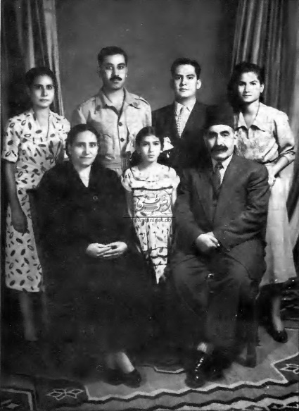

ميخائيل أفندي وأسرته الكريمة
عشر سنوات قضاها في ههيا، كان خلالها أمين التربية الكنسية، كما كان شماسًا في الكنيسة، وكان قائمًا بخدمة الافتقاد، وكان قائمًا بخدمة الفقراء، وكان مركز كل خدمة روحية بالبلدة، انتقل بعد هذه السنوات إلى القاهرة، ثم سيم كاهنًا بعدها بثلاث سنوات.

من أجل الرب، نُقل إلى ههيا:
كان مدير المديرية في ذلك الوقت (المحافظ) هو نيازي باشا، ومأمور مركز بلبيس: حسنين شريف الدين (والد الصاغ مجدي حسنين الذي كان مسئولًا عن إنشاء مديرية التحرير). وحضر مفتش من الوزارة هو الأميرالاي أبادير أديب، وكان ذلك في يوم السبت، ونبه لدى وصوله بأنه سيقوم بالتفتيش في اليوم التالي (الأحد) الساعة الثامنة صباحًا. وطلب من ضابط المباحث (وهو أنا) التنبيه على كاتب الضبط، وكاتب الإدارة، وكاتب الخفر (ميخائيل أفندي) للاستعداد للتفتيش، وإحضار الدفاتر والسجلات في تمام الساعة الثامنة صباح الأحد.
وفي تمام الساعة الثامنة حضرت أنا وكاتب الضبط وكاتب الإدارة. أما ميخائيل أفندي فلم يحضر، وذهب إلى الكنيسة كعادته...
وعندما سأل عنه الأميرالاي أبادير، قلنا إنه ذهب إلى الكنيسة. فسأل: [وهل نُبه عليه أمس؟] فقلت: [نعم، نبهت عليه]. فثار جدًا، وأرسل مَنْ يستدعيه من الكنيسة. وذهب الرسول وحضر، وقال: [ميخائيل أفندي في الكنيسة يصلي، ولا يستطيع الحضور]. فأرسل إليه ثانيًا وثالثًا، ولم يحضر. وكان ذلك يسبب له هياجًا أشد. وأخذ يسب ويلعن وهو في مقر التفتيش (مكتب معاون البوليس) المواجه لمكتب المأمور. وصوته المرتفع يسمعه الجميع، ومنه مأمور المركز...
وفي حوالي العاشرة، حضر ميخائيل أفندي... وكعادته كل أحد، قبل أن يصل إلى مكتبه، مرَّ على المسيحيين، خصوصًا الذين تغيبوا عن الكنيسة، يسألهم عن عدم ذهابهم، وعن أحوالهم وبيوتهم، ويوزع عليهم لقمة البركة...
فعل ذلك بنفس الهدوء والاطمئنان والسلام الداخلي العجيب، على الرغم من معرفته بوجود مفتش البوليس، واستدعائه له عدة مرات...
ثم دخل إلى مكتبه، وهو يرشم نفسه – كعادته – بعلامة الصليب، وكذلك يرشم مكتبه ودولابه وسجلاته. ثم حمل دوسيهاته وسجلاته، وذهب بها إلى المكتب الموجود به مفتش البوليس، ثم رفع يده بالتحية، بصوته الهادئ المعروف وطريقته الحلوة. وإذا بالمفتش يصرخ فيه: [أنا أرسلت لك عدة مرات، فلماذا لم تحضر؟]. فرد ميخائيل أفندي: [لقد كنت أمام الملك الكبير، ولم يسمح لي بالانصراف إلا الآن... وسعادتك ما تزعلش نفسك. اعمل تحقيق، ووقع عليَّ الجزاء الذي تراه]. وإذا بمفتش البوليس يصرخ فيه ثانية ويقول له: [أنت يا راجل تعرف ربنا؟! لو كنت تعرف ربنا صحيح، كنت تعطي ما لقيصر لقيصر، وما لله لله].
فابتسم ميخائيل أفندي، وظهرت على وجهه علامات الانشراح. وقال له وهو يشير بيديه كعادته: [أنت يا سعادة البيه عارف ما لقيصر لقيصر وما لله لله؟ النهارده يا سعادة البية بتاع ربنا مش بتاع قيصر] ...
فغضب وهاج عليه، وقال له: [أنت إزاي تكلمني بالطريقة دي وباللهجة دي؟!] ودخل مسرعًا للمكتب المقابل، وهو مكتب المأمور، وكان المأمور سامعًا لكل هذا الحديث. وأمسك بالتليفون، ليتصل بمدير المديرية نيازي باشا، ليعمل تحقيقًا مع ميخائيل أفندي، لمجازاته ونقله. فما كان من المأمور بالرغم من أنه أقل رتبة من الأميرالاي – إلا أنه منعه من التكلم بالتليفون، وقال له:
[لا تتصل بالتليفون من مكتبي، لمجازاة ميخائيل أفندي. وإذا أردت الاتصال بالمدير، اذهب وتكلم من عند عامل التليفون] ...!
ورفض المفتش إذ وجد في ذلك إهانة له. وطلب سيارة للذهاب لمقابلة المدير. فرفض المأمور أن يعطيه سيارة ليستخدمها في مجازاة ميخائيل أفندي. وقال له: [تستطيع أن تذهب وتستأجر سيارة]...!
وفي الحال أخذ المأمور سيارة المركز، وذهب مسرعًا لمقابلة مدير المديرية (المحافظ)، وهو ثائر على الإهانات التي وجهها المفتش، والأسلوب الذي عومل به ميخائيل أفندي...
وقال المأمور للمدير: أنا الذي أعطيت ميخائيل أفندي إذنًا أن يحضر كل يوم أحد الساعة العاشرة، يا ريت كل الناس مثل ميخائيل أفندي في أمانته وطهارة سيرته ونقائه...
وبعد قليل حضر مفتش البوليس، وحدثت مشادة بينه وبين المأمور أمام مدير المديرية، وفصل المدير في الأمر بأن قدم حلًا وسطًا، وحتى يرضي المفتش، وهو نقل ميخائيل أفندي إلى مركز آخر، ولا يجازى. ولكن هذا التصرف لم يعجب المأمور، وقدم تظلمًا لكي يبقى ميخائيل أفندي، الذي كانت سجلاته أدق سجلات، وعلى أساس دقتها كان العمل منتظمًا بمركز بلبيس...
إلا أن ميخائيل أفندي – وكان صانع سلام – فإنه ترجى المأمور أن يوافق على نقله. وقال له: لا أريد أن أكون سببًا في شجار أو خصام بينكما.
وتحت إلحاح كبير منه، وافق المأمور. وصدر قرار بنقل ميخائيل أفندي إلى ههيا. وكان يقول للجميع: [لا بد أن الله له حكمة في إرسالي إلى ههيا]. وفعلًا كان سبب بركة كبيرة لأهالي ههيا. وله معهم فيها معجزات كثيرة.
أغنسطس، عقيد بالمعاش
بطرس صليب بطرس
هذه القصة الخاصة بعدم مجيئه للتفتيش لانشغاله بالصلاة في الكنيسة صباح الأحد: ذكرها أيضًا الأستاذ شفيق إبراهيم يوسف، وأضاف أن المفتش حاول أن يجد له غلطة في سجلاته، فكانت كلها دقيقة جدًا...

نهضة في ههيا:
وينقل ميخائيل أفندي إلى ههيا (شرقية)، فتتلقفه النفوس العطشى والطاقات المعطلة، بلهفة شديدة. وكان يرعى شعب ههيا كاهن متقدم في الأيام من أسرة عريقة، تقي فاضل، هو المتنيح القمص فيلبس. وإلى جانبه مرتل الكنيسة المتنيح المعلم صليب عبد السيد، من أفضل أهل زمانه.
وكان كلاهما حجة في الطقس الكنسي. ولكن لم يكن لهما مَنْ يشد أزرهما في الخدمة الروحية والتعليمية، فوجدا في ميخائيل أفندي ضالتهما المنشودة:
قرع أبواب شعب الله بابًا بابًا، بمعاونة زميل له في العمل هو السيد/ فرج جبران، أبقاه الله وهو مقيم الآن بالجيزة. وقد حضر جناز زميله القديم في الخدمة، القمص ميخائيل إبراهيم، أليف صباه، وشريكه في الجهاد في ههيا.
كانت الخدمة في كنيسة ههيا وثبة تعليمية من فوق المنبر، ووثبة تربوية عن طريق مدارس الأحد، ووثبة طقسية في الألحان الكنيسة، بفضل التعاون بين الكاهن والمرتل والخادم الأمين ميخائيل إبراهيم.
وكم من مرة حظيت ببركة الدعوة للخدمة واعظًا، وممتحنًا لتلاميذ مدارس الأحد، وموزعًا للجوائز التي كنت أحار في وسيلة الدعم المالي لها وللكنيسة عامة! وكان ميخائيل أفندي يقول: [إن الله هو العامل والمدبر].
القمص يوحنا جرجس
عشر سنوات مباركة، قضاها المتنيح في ههيا، من سنة 1938م إلى سنة 1948م، كانت فترة مليئة بالاختبارات الروحية، عادت بالخير والبركات على كنيسة مار جرجس بههيا وعلى شعبها.

محبوب في العمل:
كان يعمل كاتب خفر بمركز الشرطة، محبوبًا من رؤسائه ومن مرؤوسيه على السواء. الجميع يستشيرونه ويطلبون إرشاده فيما يصادفهم من مشاكل العمل. وبروح الله كانوا يجدون عنده راحة لنفوسهم...

في منزله: العبادة، ورعاية الفقراء:
كان منزله هو البيت المسيحي المثالي: يمتلئ بالصلوات والتسابيح صباحًا ومساءً. يجمع أفراد أسرته حوله، يقرأون الكتاب المقدس، ويرنمون. ولا ينام أحدهم قبل أن يصلوا جميعًا. وكان الرب حارسًا لأولاده، ولم يسمع أن أحدًا منهم رسب في أية سنة من سني دراستهم طوال وجودهم في ههيا.

وكانت في بيته حجرة خاصة بالغرباء وإخوة المسيح:
يستضيفهم ويكرمهم، ويعاملهم كأفراد أسرته تمامًا. وكان الغرباء يجدون عنده المأوى والملجأ وقضاء احتياجاتهم.
وحتى بعد أن ترك ههيا، ظل على اتصال بإخوته الأرامل والمحتاجين، يتذكرهم دائمًا، حتى عيد الميلاد سنة 1975م (قبيل وفاته).

أمين الخدمة:
كان أمينًا لمدارس الأحد في ذلك الوقت. وكان يترك فصول الكبار لإخوته الخدام، مع أنهم كانوا أصغر منه سنًا، ويتولى هو خدمة أصغر الأطفال.
وكان يحب الأطفال ويحبونه. ويرعاهم ويلاطفهم ويحنو عليهم كأب حنون، وهم يأنسون إليه، ويفتقدونه إذا ما غاب عنهم (وكان ذلك نادرًا).
يصلي دائمًا من أجل الخدمة والخدام والمخدومين، قبل كل اجتماع لمدارس الأحد، طالبًا من معلمنا الصالح أن يعلمنا حتى نستطيع أن نعلم الأطفال. وكان دائمًا يقول: [يجب أن نتعلم نحن من هؤلاء الصغار، ونأخذ عنهم طهارتهم وتسامحهم ومحبتهم].
ومن غرسه الطيب الذي أتمه الرب على يديه كثير من الآباء الكهنة والخدام الناجحين، أمثال: القس مينا شنوده بكنيسة العذراء الدمشرية بمصر القديمة، والقس مينا إبراهيم بكنيسة مار مينا بشبرا.

السجلات والافتقاد:
وكان أنشأ أثناء وجوده في ههيا، سجلًا خاصًا بالأسر المسيحية، مبينًا به أسماء أفراد كل أسرة وحياتهم الروحية، وبه أيضًا حالات الميلاد والعماد والزواج، وتواريخ كل منها. كما أنشأ سجلًا للغياب والحضور للقداسات والاجتماعات لكل أفراد الشعب.
وكان بنفسه يفتقد الغائبين، ويسأل عنهم، ويطمئن على كل الشعب، ويصلي لأجل الكل، ولا ينام طالما هناك مريض أو محتاج أو متألم، إلا إذا عمل على راحته على قدر ما يستطيع.
وكان يفتقد الإخوة الأصاغر والأُميين: يجلس إليهم على حصيرة أو بدونها، يحدثهم عن الله وعن ملكوت السماوات، ببساطة المؤمن. وكان السعيد هو ذلك الذي يطرق بابه عمي ميخائيل أفندي.

اجتماعات الصلاة:
في اجتماعات الصلاة التي كان يدعو إليها، وبخاصة في وقت الشدة، كان الحاضرون يقفون في الخورس الخلفي بعد الغروب، وفي ظلام الليل إلا من ضوء قنديل في شرقية الكنيسة داخل الهيكل. أما هو فكان يركع على البلاط، منتصب القامة طوال مدة الصلاة التي كانت تستمر ساعات طويلة.
وكان الجميع لا ينصرفون إلا وقد تحدث كل منهم إلى الله بكلمات بسيطة، وكان يعلمنا كيف نخاطب الآب بلغة سهلة دون اصطناع كلمات أو ترديد عبارات مألوفة بدون عمق، وحقًا كان الجميع يعيشون في الفردوس الأرضي مع الله: نحس ونشعر بوجوده معنا، ونخرج وقد شفيت جراحاتنا وأسعدت أرواحنا.
ويذهب كل منا إلى بيته، أما هو فيكمل سعيه في الافتقاد...

في أسبوع الآلام:
كانت لا تفوته ساعة من سواعي (البصخة المقدسة): يعيش في عمله وبيته مع سيده في آلامه ساعة بساعة ويومًا بيوم. إلى أن يأتي خميس العهد، فيتناول من الأسرار المقدسة، ويظل صائمًا صومًا انقطاعيًا إلى أن يتناول في قداس سبت الفرح وفجر الأحد. ويظل طوال الثلاثة أيام نشيطًا كما هو بالروح، لدرجة أنه كان يقضي طوال يوم جمعة الصلبوت راكعًا على ركبتيه خلف أيقونة المصلوب ووجهه إلى الهيكل، فتحسبه قديسًا راكعًا تحت الصليب.
وبعد إتمام مراسيم التجنيز والدفن داخل الهيكل وتلاوة المزامير مع إخوته فيبدأ عمي ميخائيل جولة جديدة، مفتقدًا إخوته الأرامل واليتامى والمحتاجين بالبركات التي تكون قد وصلت إليه خلال الصوم المقدس. يطرق أبواب إخوته في ظلام الليل، موزعًا الخيرات، ليسعد الجميع بقيامة الفادي...

خدمته كشماس:
في يوم خدمته كشماس في الهيكل، كان مثالًا طيبًا لما يجب أن يكون عليه الخادم من الورع والتقوى. وكان قدس الأب القمص فيلبس يتهلل بالروح يوم أن يخدم معه قديسنا الراحل.
وكان من ساعة ارتداء ملابس الخدمة، يمسك بيده اليمنى الصليب، رافعًا إياه فوق رأسه، لا ينزله مطلقًا عن هذا المستوى طوال خدمة القداس.
وكان لا يجلس مطلقًا حتى أثناء تلاوة الرسائل أو عظة الإنجيل، بل يظل واقفًا رافعًا صليبه بأقصى ما يستطيع.

قصة الصليب الحديد:
ومما يدعو إلى التعزية حقًا، حادث السرقة الذي تعرضت له كنيسة ههيا عام 1944م، فقد سطا أحد اللصوص، وأخذ أواني المذبح، والصلبان التي عليه، والصلبان الأخرى الكبيرة والصغيرة. ولم يترك حتى الصليب الذهبي الصغير الذي كان على طيلسانة أبينا الكاهن.
فلما اكتشف الحادثة، وكان ذلك عند صلاة عشية أحد السبوت، توجه عمي ميخائيل إلى أحد الإخوة الحدادين، وطلب منه عمل صليب بسيط من الحديد لخدمة المذبح. وأثناء قداس الأحد حمله في يده مرفوعًا كعادته. وأثناء العظة التي ألقاها بعد إنجيل القداس، قال: [لو كنا نستحق الصليب الفضي، لما سمح الله بأن يؤخذ منا. نحن لا نستحق إلا هذا الصليب الحديد]. ثم بكى، وبكى معه الشعب طالبين مراحم الله.
وفي نهاية القداس، كان مع أحد الإخوة الخدام المال اللازم لشراء أواني المذبح وصلبان أكثر مما سرق منا. وذلك من عطايا الشعب الذي ألهب شعوره ذلك القديس ببكائه. ومازال الصليب الحديد على مذبح كنيسة ههيا للآن، تذكارًا لتلك الأيام المجيدة التي رفع فيها الشعب دموعه بنفس واحدة، ببركات هذا الرجل.

الطعام الصيامي الشهي!
حدث أثناء عودته مع أحد الخدام من افتقاد بعض الأسر، وكان ذلك أثناء صوم الأربعين، أن مرا على مطعم (فول وطعمية). وكان صاحب المطعم وقتها يسوي الطعمية في مقلاته، فاشتم الخادم رائحتها، واشتهى أن يأكل منها، مصارحًا بذلك عمي ميخائيل أفندي.
وبعد أن اشترى الطعمية، دارت مناقشة بين قديسنا والخادم، كان محورها "شهوة الجسد وحكمة الصوم". انتهت هذه المناقشة إلى اقتناع الخادم، فامتنع في تلك الليلة عن أكل الطعمية التي كان يشتهيها. وتعلم درسًا مؤداه أن "الصوم يفقد فائدته بشهوة الطعام حتى لو كان صياميًا".
عدلي عبد المسيح
مدرس أول بههيا

اجتماعات روحية للشباب:
كان عمي ميخائيل يعقد اجتماعًا للشباب في ههيا. كانوا حوالي 14 شابًا. وكانوا يجلسون معه أحيانًا على درجات الكنيسة من الخارج، وهو يذكرهم بكلمة داود النبي: "أحببت أن أجلس على عتبة بيت الرب"...
وقد استمر الاجتماع حوالي سنتين، وكانت عظة الجبل هي موضوع تأمل (عمي ميخائيل) معنا. وكان يقودنا في الترتيل وصلاة المزامير. ثم نقضي فترة روحية حلوة متأملين كلمات الرب.
وبعد الخدمة كان يقول لنا: [تعالوا نتمشى معًا]، فنذهب إلى أحد كفور ههيا، لنجمع أموالًا للعائلات الفقيرة. فقد كان الرجل بما له من دالة الخدمة والمحبة، يأخذ من القادرين ليعطي المحتاجين، وفي مقدمتهم المعلم صليب، وعم شنوده القرابني، وعم برهومة البواب. وكان اهتمامه بهم يشمل الجانبين الروحي والمادي.
وكان عمي ميخائيل يعطي كل وقته للخدمة: كان يقوم بالافتقاد، والوعظ، والتعليم في مدارس الأحد والشباب. فضلًا عن اهتمامه البالغ بدفن الموتى ولا سيما الفقراء فضلًا عن جهوده المباركة في الصلح بين العائلات وحل مشاكلهم.
كمال عبد الملك
(عن كتاب "رحلة إلى قلوبهم" للأستاذ سليمان نسيم).

حجرة للخلوة الروحية وللخدمة:
وفي كل هذا، كان رجل صلاة وعبادة فالصلاة هي أساس الخدمة، حتى أنه خصص في بيته حجرة للخلوة الروحية: كانت بها صورة للعذراء وكنبتان عاديتان.
وبهذه الحجرة كان فصلنا، فصل الشباب، يجتمع معه. فيركع عابدًا، مقدمًا الصلاة من أجل بركة الخدمة ونجاحها.
كمال عبد الملك
(نفس المرجع)

أمانته كموظف، أهلته للكهنوت:
وهكذا أبان الرجل عن حبه الفائق للرب: إنه وهو موظف بسيط، وتحت نير الرسميات والظروف، لم يتأخر عن أن يقدم لإلهه وكنيسته أقصى ما يستطيع تقديمه. فكانت نعمة الكهنوت مكافأة سماوية له، لأن الأمين في القليل أمين في الكثير. وإذا نحن استخدمنا ما لدينا من نور في إضاءة الطريق أمام الآخرين، زاد الرب هذا النور قوة وإشراقًا.
سليمان نسيم

خدمته للفقراء:
عندما كان في ههيا، قبل سيامته كاهنًا، نزل عليه في إحدى الليالي بعض (المسايحة)، وهم قوم فقراء يجوبون قرى الوجه البحري، يجمعون التبرعات من المسيحيين...
فاستضافهم في منزله، وأحسن وفادتهم. ولكن المسكن كان لا يتسع لجميعهم عند النوم، فاصطحب مَنْ لم يسعهم المنزل، وذهب بهم إلى الكنيسة ليبيتوا هناك. وسهر معهم حتى الساعة الثانية صباحًا، وعاد إلى منزله ونام.
واستيقظت زوجته البارة فجأة، لتجده نائمًا على الأرض أمام السرير. فدهشت وأيقظته، وسألته عن السبب في نومه على الأرض. فقال: ما أقدرش أنام على السرير، وإخوتي نايمين على الأرض. لازم أنام زيهم.
ميخائيل جاب الله

شكوى الخواجا طناش بههيا:
لأول مرة تعرفت به في كنيسة الأقباط بههيا في سبتمبر1941م، فوجدت فيه الرجل المثالي في القيام بخدمات الكنيسة.
أما عن علاقته بكبار موظفي المركز والمحكمة والصحة وباقي الموظفين، فقد قام بنشاط كبير ليدعوهم لحضور الكنيسة. كما خصص مكانًا على شاطئ ترعة بحر مويس، أطلق عليه اسم "بيت إيل"، ويجمعهم فيه من الخامسة إلى الثامنة مساء، ويحلو لهم الجلوس على الحشائش يتناقلون أحاديث النعمة من تفاسير واختبارات روحية وسير قديسين. مما جعل الخواجا طناش يكثر من الشكوى، لأن الأستاذ ميخائيل يسحب رواد قهوته.
مسعد تاوضروس جرجس
أجابني أبونا القمص ميخائيل، على سؤال، في لقاء روحي معه:
لقد خدمت الرب شماسًا، وأنا موظف. وفي وقت الفراغ كنت أجلس مع زملائي الموظفين قرب السكة الحديد، نتكلم معًا في مختلف الموضوعات الروحية.
وكنا نخصص بكور مرتباتنا للكنيسة. لم يكن بيننا مَنْ يسرق حق الله في مرتبه وزرعه...
لقد قال الرب: "هاتوا العشور وجربوني، إن كنت لا أفتح لكم كوى السماء وأفيض عليكم حتى تقولوا كفانا كفانا" (ملا3: 10). والعكس، فإن الذين لا يعطون الله حقه، تنتفي من بيوتهم البركة...
والله لا يترك نفسه مديونًا أبدًا. إنه يعوضنا بطرقه الأبوية. وهو قادر على كل شيء، يعرف احتياجاتنا قبل أن نسأله، ويعطينا فوق ما نسأل أو نفتكر، حسب غناه في المجد...
سليمان نسيم

خِــــــدمـتــــه في كـفــــر عبــده
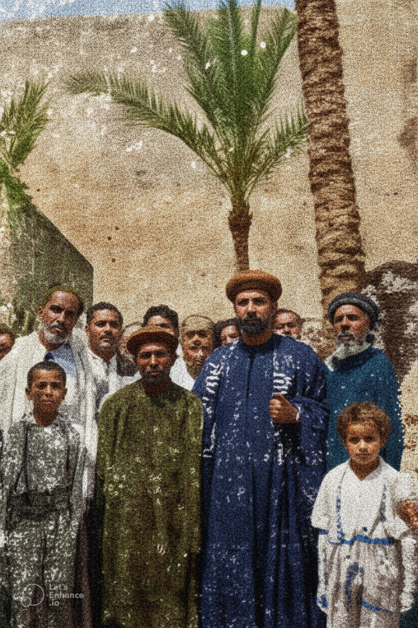

القس ميخائيل إبراهيم
مع نيافة الأنبا يؤنس مطران الجيزة والقليوبية وقويسنا
في يوم سيامته كاهنًا لكفر عبده
إنه يوم تاريخي في خدمة الإكليروس

في مصر القديمة:
وفي عمله بالجيزة، كان يجد تعزية في تردده على كنيسة مار مينا بمصر القديمة حيث التقى بالقمص مينا المتوحد (المثلث الرحمات البابا كيرلس السادس). ولفت نظر الشعب والشباب الذي كان يتردد على الكنيسة بالصورة التقوية العجيبة، التي تمثلت فيه وهو يقبل أعتاب الكنيسة وجدرانها وأيقوناتها، حتى يصل إلى هيكلها ساجدًا عابدًا، بدموع وورع.
وممَنْ تأثر بصورته الروحية المثالية، الأستاذ نظير جيد، وكان يقيم بتلك الكنيسة وقتذاك (وهو اليوم قداسة البابا شنوده الثالث حفظه الله).
وكان يكن لميخائيل أفندي كل تقدير دون اتصال شخصي.

دعوته للكهنوت:
وهو موظف بالجيزة، دعي للكهنوت في كنيسة السيدة العذراء بكفر عبده، مسقط رأسه، وكان خادماها القمص جرجس والقمص حنا قد تنيحا بسلام.
فلبى الدعوة السماوية، ونال نعمة الكهنوت في عام 1951م، ثم رسم قمصًا في عام 1952م، وكانت رسامته فتحًا روحيًا مباركًا لهذه الكنيسة التي تربى في أحضانها، ثم تركها عاملًا في أماكن عدة إلى أن عاد إليها كاهنًا.
القمص يوحنا جرجس
ثم نُقل إلى الجيزة. واجتذبته كنيسة مار مينا بمصر القديمة حيث كان يصلي "أبونا مينا المتوحد" (قداسة المتنيح البابا كيرلس السادس).
وأخذ يؤدي صلواته. وكانت تبلغ ذروتها في أيام الصوم المقدس.
وظل على ذلك إلى أن انتقل الطيب الذكر القمص جرجس حنا كاهن كنيسة السيدة العذراء بكفر عبده، وكان كاهنًا أمينا محبوبًا ذا شخصية مؤثرة وصوت حنون يشد انتباه وقلوب المصلين. فجزعت القلوب لفقده.
ولكن جميع الأنظار اتجهت إلى ميخائيل، ورشحته ليكون كاهنًا للكنيسة. وبعد أن أقيمت الصلوات، وافق على أن تكون التزكية بإجماع الآراء.
كما أن المتنيح الأنبا يؤنس مطران الجيزة، الذي كانت تتبعه الكنيسة، استدعاه لمقابلته. وقد رافقته في هذه الزيارة، وقضينا مع نيافته فترة طويلة.
وقد انتدب نيافته بعض الآباء الرهبان للصلاة بكنيسة السيدة العذراء بكفر عبده لمدة سنة تقريبًا، إلى أن تمت سيامة أبينا المتنيح القمص ميخائيل إبراهيم في احتفال كبير بالكنيسة.
كمال إبراهيم رزق
ناظر كنيسة العذراء بكفر عبده
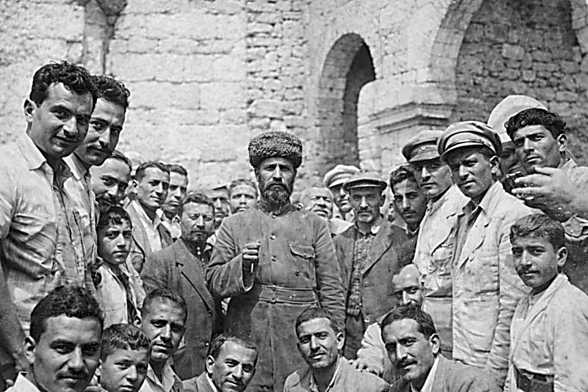

خدمته المباركة في كفر عبده
أنا من كفر عبده، من بلدة راعينا الحبيب المتنيح القمص ميخائيل إبراهيم وحاليًا أعمل مهندسًا زراعيًا بسوهاج. وقد شاهدت الآتي بخدمته في كفر عبده:
1- بعد رسامته، كان كل الذي يسلم عليه ويريد تقبيل يده لا يمكنه من تقبيل يده، بل يصر هو على تقبيل يد مَنْ يسلم عليه.
2- بعد رسامته، منع الأطباق. وعلم الشعب أن ما يريدون أن يدفعوه، يمكنهم وضعه في صناديق الكنيسة، وتكون الخدمات مجانية من أكاليل وقداسات وعماد وجنازات... إلخ.
3- كان يقيم في حجرة في الدور الثاني بالكنيسة. وإن تركها، كان كسيده يجول يصنع خيرًا.
4- جذب الجميع إلى الكنيسة، من الأطفال إلى الشيوخ. وكانت الكنيسة ممتلئة دائمًا بالمصلين.
وكان الشعب يحضر إلى الكنيسة بشغف، وتعود على أن يظل في الكنيسة في عمق الروحيات. وكانت الكنيسة تخرج في الأيام العادية ما بين الثانية عشرة والواحدة ظهرًا، وفي الأصوام بعد الخامسة مساءً، وفي ليالي الأعياد حوالي الثانية من صباح يوم العيد. وقد علم الجميع أهمية وقدسية الاعتراف والتناول.
5- كان أول مَنْ أقام قداسات في البلدة، خاصة بالطلبة في أيام امتحاناتهم. فكنا نذهب إلى الكنيسة مبكرين قبل الامتحانات. وكان كل منا حريصًا على أن يسلم عليه وينال بركته قبل الذهاب إلى المدرسة.
6- كان أول مَنْ أقام قداسات يوم الجمعة في البلدة. وأول مَنْ أنشأ الاجتماعات الروحية بشتى أنواعها.
7- اهتم بالشباب وافتقادهم، وأحضر لهم خدامًا من بنها والقاهرة، واهتم باعترافاتهم وضرورة تناولهم، واستفاد بهم في كافة النواحي، وأنشأ لهم ناديًا صيفيًا.
8- عوَّد أهل البلدة أن يدفعوا العشور، وأيضًا البكور. وكان الجميع يعطون بسرور.
9- وكان يصلي صلاة القنديل لجميع مَنْ بالقرية في أيام الصوم الكبير، على التوالي، وبالتجاور في المنازل، ولم يترك منزلًا واحدًا.
10- اهتم بأبنية الكنيسة عامة. والشيء الذي شعرت به أكثر، هو بناء السور الدائري حول الكنيسة والمدرسة الملاصقة والحديقة ومساحات أخرى تابعة للكنيسة. وقد قام الشباب بنقل لوازم عمل الطوب اللبن. وبعد أن يتم عمله، كان يقوم معنا بتقليبه لكي يجف، ويشترك معنا في نقله، وذلك ليلًا أثناء النادي.
11- اهتم بالمدرسة التابعة للكنيسة والملاصقة لها. وكان المعلم يعطي على الأقل حصة دين كل يوم لكل فصل، من ألحان وغيره. وكون فرقة شمامسة من أطفال المدرسة، وكذلك فرقة شمامسة لكبار السن. فكان الآباء والأولاد في كل بيت كأنهم فرقة شمامسة للكنيسة. وأولياء الأمور الأميون كانوا يسمعون من أطفالهم وأبنائهم ما حفظوه في المدرسة وفي الكنيسة.
12- وقد عوَّدنا الاعتراف والاسترشاد الروحي من صغرنا. وكان يتابع كل سن وكل مرحلة، من رجال وسيدات وشيوخ، وشباب وشابات وأطفال. وكان يخصص لنا أوقاتًا للاعتراف.
13- كان يضع خطية كل واحد منا على كتفيه هو، وينفذ مع المعترف القانون والمطانيات...
وأذكر أن أحد الشمامسة، زميلًا لنا في ذلك الوقت، كان عمره لا يتجاوز 12 عامًا، دخل إلى الهيكل ليعترف، وكنا كلنا منتظرين بالخارج إلى أن يأتي دورنا. وإذ به يتأخر لمدة لا تقل عن ساعتين. ويتضح بسؤالنا لزميلنا عن سبب التأخير، أنه كان يضرب مطانيات لا تقل عن 400 مطانية. وذلك لأن هذا الشماس كان قد سرق شجرة صغيرة من حديقة، فطلب منه أن يرجعها. وأخذ على عاتقه أن ينفذ هذا القانون معه، مطبقًا القانون على نفسه طوال المدة، التي أتذكر أنها كانت عشرة أيام...
14- كانت ليالي سبعة وأربعة في شهر كيهك، تقام كل ليلة في عهده حتى الصباح، وهو يشترك في الصلوات طوال الليل.
15- اهتم بالمدافن، ومهد لها طريقًا خاصًا. لأنه لم يكن لها طريق، وكانت مياه الرشح تقطع الطريق عن المدافن، على مسافة لا تقل عن 200 مترًا. فأقام لها طريقًا عرضه حوالي 8 أمتار.
هذا قليل من كثير، مما أذكره عن أبي المتنيح القمص ميخائيل إبراهيم في كفر عبده، بالإضافة إلى ما أذكره له في كنيسة مار مرقس بشبرا.
ميشيل رزق سعد
مهندس زراعي بسوهاج

خدمته في كفر عبده
كان يقيم صلاة العشية كل يوم، ويقيم اجتماعات روحية للشعب، وإرشادات دينية للشباب.
وكان يفتقد العائلات. ويزور القرى المجاورة لكفر عبده لافتقاد شعبها. وقد قام بعمل مذبح متنقل، وكان يذهب إلى القرى التي ليست فيها كنائس، مثل طه شبرا، ومنشاة دملو، سيرًا على الأقدام، مسافات طويلة ليعلم ويبشر.
وقد أقام مذبحًا ثانيًا بالهيكل البحري في كنيسة العذراء بكفر عبده.
وكان يقوم بنظافة الكنيسة بنفسه، مضحيًا بصحته. وفي إحدى المرات قام بتنظيف أرضية الكنيسة من كنس ومسح بالماء.
وقد أقام سورًا للكنيسة. وكان يجمع التبرعات له من كل مكان.
وطلب من نيافة الأنبا يؤنس (مطران الإيبارشية وقتذاك) بأن يسمح له بوضع صندوق في الكنيسة، ليضع فيه الشعب عطاياه، مع عدم جمع أطباق، ومنع فرض رسوم نظير الخدمات، فوافقه على ذلك. وكان يفتح هذا الصندوق كل شهر بحضور كل الخدام، ويخصم منه العشور لله، ويقسم الباقي عليهم جميعًا.
شفيق إبراهيم يوسف

خدمته في القرى المحيطة بكفر عبده:
كانت توجد بجوار كفر عبده بضعة قرى لا توجد بها كنائس، مثل طه شبرا، ومنشأة دملو، وعزبة مسيحة، وغيرها... فكان يذهب إلى هذه القرى. وكان يقيم هناك القداسات ويرفع الذبيحة، مستخدمًا اللوح المقدس.
ماهر جرجس إبراهيم
(ابن أخيه)

لماذا ترك كنيسة كفر عبده؟
أراد تحقيق أمنيته بتطبيق مجانية الخدمات، الأمنية التي أعجبته في مبادئ جمعية أصدقاء الكتاب المقدس، والتي طبقها في بلبيس. فلم تلائمه الظروف.
فآثر صونًا لسلام الكنيسة والبلدة، أن يبتعد إلى حين عن الكنيسة، معتكفًا لدى أسرته بالقاهرة، مترددًا على كنيسة مار مينا بمصر القديمة للتعزية الروحية، آملًا أن يحين الوقت لعودته إلى كنيسته.
القمص يوحنا جرجس
كان من طراز غير معروف في قويسنا وتخومها. لم تكن تعجبه تصرفات شريكه في الخدمة في نفس الكنيسة. حاول جاهدًا أن يقوده إلى روحانية الخدمة، فلم يفلح...
وكان لا بد من حدوث مشادات، تألم منها أبونا المتنيح القمص ميخائيل. ففرض على نفسه وعلى زميله خمسين مطانية يؤديانها عن إساءتهما لبعضهما البعض. ولما امتنع زميله عن التنفيذ، عمل هو المائة مطانية. ثم اشتد النزاع بعد ذلك. ولم يستطع أن يفهمه الذين حوله. وانضم نيافة المطران إلى القائمين على شئون الكنيسة.
وآثر المتنيح القمص ميخائيل أن يترك كفر عبده ويسكن في القاهرة... وتحمل كل ذلك، دون أن يشكو أو يتذمر...
الدكتور كامل حبيب

أثناء خدمته بكفر عبده، أدخل نظام وضع التبرعات في صناديق بالكنيسة، مع تأدية جميع الخدمات الروحية دون مقابل مادي سوى ما يلقى في صناديق التبرعات. كما كان يقوم يوميًا بتأدية صلاة الغروب والنوم بالكنيسة وتلاوة إنجيل اليوم. وعندما حل الصوم المقدس كان يقيم القداسات يوميًا، بحيث تنتهي الصلاة في الخامسة مساءً.
وقد اعتبرت هذه كلها مغالاة. وعندما رأى أن ذلك سيكون مثار خلاف، آثر الانسحاب، والتجأ مرة أخرى إلى كنيسة مار مينا بمصر القديمة، إلى أن دُعي للخدمة بكنيسة مار مرقس بشبرا.
كمال إبراهيم رزق
ناظر كنيسة العذراء بكفر عبده

استمراره في خدمة الكنيسة:
كان يحب كنيسة العذراء بكفر عبده، ويعتبرها كنيسته الأصلية، ويخدم خدمتها وهو في القاهرة، وبخاصة في السنوات الأخيرة من حياته على الأرض. وكان يسافر إلى بلدته بين الحين والآخر. وكم كان فرح قلبه ببناء منارة الكنيسة. وكان يحدثني عن عمل الله في بناء المنارة في بهجة قلب حقيقية.
البابا شنوده الثالث
...دُعي للخدمة بكنيسة مار مرقس بشبرا. ومع ذلك ظل الراعي الأمين لكنيسة العذراء بكفر عبده: يرعى خدامها وشعبها، ويقدم للطلبة واليتيمات ولجميع إخوة المسيح المساعدات السخية في جميع المناسبات.
وكان لصلواته وللتقدمات التي تقدم للكنيسة باسمه، الأثر الكبير في تجديد الكنيسة. وكانت جميع المشاكل والعقبات التي تعترض تجديد الكنيسة، تحل وتنتهي بسلام، بشفاعة العذراء القديسة الطاهرة مريم، وبقوة وحرارة صلوات القمص ميخائيل إبراهيم الذي أحب هذه الكنيسة بكل جوارحه.
وكان لا يبارحها قبل أن يقبل كل شيء فيها. وكان الشعب يعتبر أيام وجوده بكفر عبده كأيام الأعياد.
كمال إبراهيم رزق
ناظر كنيسة العذراء بكفر عبده
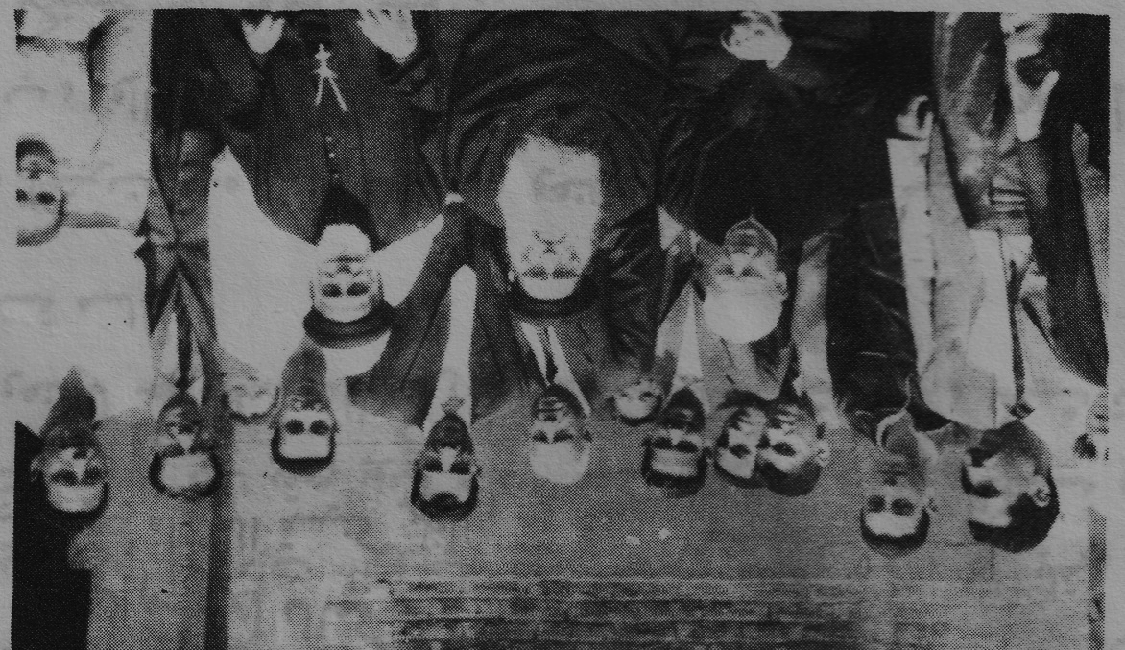

في كنيسة مار مرقس بشبرا
القمص مرقس داود والقمص ميخائيل إبراهيم وسط مجموعة من الخدام الذين تتلمذوا على أيديهم. ومن ثمار هذه التلمذة سيامة ثلاثة من هؤلاء الخدام كهنة بالقاهرة (القمص إشعياء ميخائيل – القمص مينا ميخائيل - القس اسطفانوس عازر) - القس ميخائيل نجيب – القس جورجيوس عطا الله - القس شنوده لبيب.

كيف خدم في كنيسة مار مرقس؟
ظل يقترب ويقترب من الكنيسة التي تبلورت فيها المواهب المعطاة له من الله، وهي كنيسة مار مرقس بشبرا. ويحار العقل الإنساني في التدبير الإلهي الذي أتى به إلى هذه الكنيسة، كما أتى بي أنا أيضًا إليها...
هيأت له الحكمة الإلهية مسكنًا في شارع الترعة البولاقية بشبرا. وسمع قدس الأب الموقر (القس) مرقس داود كاهن كنيسة مار مرقس بشبرا، بتقواه وفضائله، فسعى للتعرف به، فزاره في مسكنه.
وفي ذلك الحين، كان قد اتسع نطاق الخدمة في كنيسة مار مرقس، وذاعت مبادئها في التجرد عن المادة، والتفرغ للروحيات والخدمة الاجتماعية. وتطلبت الخدمة الواسعة إقامة قداسين يوم الأحد. وكانت البطريركية توفد راهبًا ليصلي في الكنيسة أحد القداسين.
وفي يوم أحد، لم يحضر الراهب المكلّف بالخدمة، ولكن عمل الله لم يتعطل. إذ لمح أبونا القس مرقس داود المتنيح القمص ميخائيل إبراهيم منزويًا في ركن بالكنيسة، فعرض عليه خدمة القداس الثاني، فقبل الدعوة إذ كان مستعدًا كل حين. وبعد انتهاء الخدمة، عرضت عليه الكنيسة أمر الخدمة المؤقتة بها، فقال: إن لي مذبحًا رسمت عليه في كفر عبده، ولن أرتبط رسميًا بمذبح سواه، وإنما إذا شعرتم في أي وقت بحاجة إلى معاونتي فأنا طوع طلبكم.
ولقد دعته الكنيسة بضع مرات، وكان يلبي الدعوة، إلى أن وجدت فيه الكنيسة ضالتها المنشودة، فبقي خادمًا فيها إلى يوم نياحته (26 مارس 1975م).
جذبت قداسته وحكمته أفواج الشباب والكهنة، يجلسون عند قدميه يستلهمون النصح والإرشاد، مقدمين اعترافاتهم. أصبحت الكنيسة تموج بأفواج الوافدين. وذاعت بركة خدمة التعاون والمحبة التي تمثلت في كاهنيها المثاليين، أبينا مرقس وأبينا ميخائيل، حتى أصبحت الكنيسة كخلية النحل. وكما وصفها الأب الموقر القمص بطرس سيفين في مجلة صوت الشهداء بأنها [الكنيسة التي لا تنام]، إذ كانت تذخر بالقداسات والاعترافات ونواحي النشاط المختلفة من الصباح الباكر حتى منتصف الليل...
ووجد القمص ميخائيل إبراهيم في هذه الخدمة تحقيقًا لأسمى أماني روحه الطاهرة الساهرة.

وكيف دعاني للخدمة معه؟
في صبيحة يوم أحد من آحاد يونيو 1960م، رأيت نفسي مكلفًا بإجراء تحقيق مع أحد المدرسين بإحدى مدارس شبرا، وكنت وقتئذ مفتشًا للغة الإنجليزية بالقاهرة. وآثرت أن أبدأ اليوم بالصلاة، وحملتني الإرادة الإلهية إلى كنيسة مار مرقس بشبرا، ولم أكن أعرف أين موقعها.
وما أن لمحني القمص ميخائيل وهو يبخر، حتى بادرني بالسؤال: [أين عملك؟ وكم من أعوام الخدمة باقٍ لك] قلت: [عامان]. فقال: [اتركها للرب]، وكأن السماء كانت تحت لفظه...
وسرعان ما جرت اتصالات بيني وبين مجلس الكنيسة، وكان القمص ميخائيل حلقة الاتصال. وزارني بمنزلي لإقناع أسرتي بفكرة الكهنوت، وكانت تعارض معارضة شديدة، كما ابتعدت أنا أيضًا مرارًا لشعوري بعدم الاستحقاق. ففرض على الأسرة صومًا وصلاة لمدة ثلاثة أيام، انتهت بتقديم الذبيحة المقدسة. وكانت النتيجة هي الاقتناع... وسارت الأمور بطريقة معجزية فوق التصور البشري، حتى رأيت نفسي في يوم 16 أكتوبر أكهن على مذبح كنيسة مار مرقس، عضوًا ثالثًا صغيرًا لا أستحق أن أكون مكملًا لخدامها. وفي هذا الجو وجدت معينًا لا ينضب من البركة والسلام والمحبة والبذل...
القمص يوحنا جرجس
بعد أن غادر قدسه الكنيسة التي سيم عليها في كفر عبده، نقل مكان سكنه إلى القاهرة، لا سيما وقد كان ابناه وكريمتاه يدرسون في مدارس وكليات القاهرة.
وفي سنة 1955م تشرفت بزيارته بمنزله في شارع الترعة البولاقية بشبرا، فوجدت فيه كاهنًا وقورًا متزنًا تقيًا. وكانت هذه الزيارة هي بداية التعرف به.
وفي سنة 1956م كان زميلي في خدمة كنيسة مار مرقس قد نُقل إلى جمعية أخرى. فذهبت مساء السبت إلى البطريركية، راجيًا انتداب أحد الآباء الكهنة للقيام بصلاة القداس الأول أو الثاني في اليوم التالي (الأحد)، فلم أوفق. فذهبت إلى (العزباوية)، فتطوع أحد الآباء الرهبان، ووعد بالحضور إلى الكنيسة للصلاة.
صليت القداس الأول، مؤملًا أن يحضر الأب الراهب المذكور، لكنه لعذر طارئ لم يحضر. وفجأة وجدت القمص ميخائيل إبراهيم واقفًا يصلي في آخر ركن غرب الكنيسة، فرجوته أن يصلي، فقال: [سأفرش المذبح، وإن حضر الكاهن الذي تنتظرونه، يصلي. وإلا صليت أنا]. ولم يحضر الكاهن، وصلى القمص ميخائيل، واستمر يصلي إلى أن تنيح بسلام...
ولا شك في أن العناية الإلهية، هي التي أرشدته للمجيء إلى الكنيسة في ذلك الوقت الذي كنا فيه في أمس الحاجة إلى خدماته.
وبهذا أكون قد زاملته في خدمة المذبح نحو عشرين عامًا، وكانت خير زمالة. وفي خلال تلك المدة، تعلمت منه الكثير من الدروس العملية في الحياة المسيحية بصفة عامة، وفي حياة الخدمة بصفة خاصة.
القمص مرقس داود

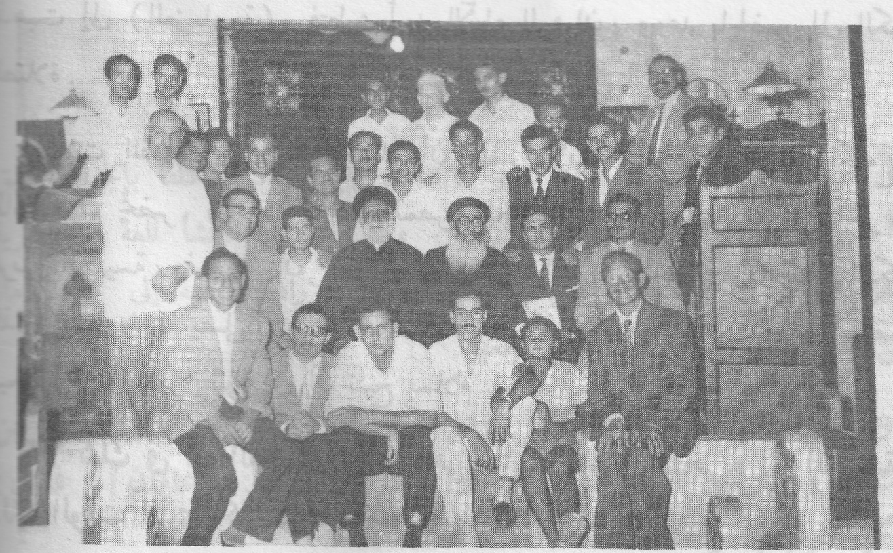

القمص ميخائيل إبراهيم والقمص مرقس داود وسط جماعة خدام الكنيسة (في بداية الخدمة بكنيسة مار مرقس بشبرا).

القمص ميخائيل
إبراهيم رجل الإيمان، ورجل الصلاة

رجل الصلاة، وحياة الصلاة:
حينما نتحدث عن أبينا ميخائيل، لا بد أن يرتقي ذهننا إلى حياة الصلاة. وحينما نتحدث عن الصلاة الدائمة، لا بد أن ترتبط بذهننا حياة أبينا الراحل القمص ميخائيل إبراهيم. وإن أردنا تفسيرًا للآية "صلوا كل حين" (لو18: 1)، لا بد أن نسرح في حياة رجل الصلاة القمص ميخائيل إبراهيم.
القمص إشعياء ميخائيل

صلاة في كل مناسبة وكل مشكلة:
كان لا يعمل عملًا صغيرًا أو كبيرًا، دون أن يبدأه بالصلاة.
1- لما كنا نذهب معًا لفض أي نزاع عائلي، أو لأي داعٍ، كان أول عمل يقوم به، قبل أن يتكلم أحد بأية كلمة، هو أن يقودنا كلنا في الصلاة لطلب إرشاد الله ومعونته وحضوره معنا.
2- لما كان يريد أن يعرض علينا أي موضوع، كان يطلب منا أن نرفع قلوبنا كلنا بالصلاة، حتى قبل أن نعرف موضوع الحديث.
3- كان يدقق جدًا في رفع الصلاة لله قبل الأكل أو الشرب، سواء تناول الطعام في بيته أو بيوت الأحباء. حتى كوب الماء، أو فنجان القهوة أو الشاي أو الشربات، كان لا يمسه دون يرشم عليه علامة الصليب أولًا.
4- كلما جاء إليه واحد من أبنائه الروحيين أو من شعب الكنيسة، لطلب استشارته في أمر كان، قبل أن ينطق بأية كلمة يصلي، ويشركه معه في الصلاة، ويأمره بمداومة الصلاة في البيت إلى أن يرشده الرب ويعلن له مشيئته بصدد مشكلته.
وكان يكتب اسمه على المذبح الذي تكدست عليه مئات من الأوراق كتبت عليهم أسماء مَنْ طلبوا إليه الصلاة من أجلهم.
5- كان لا يرد أي طلب لأي واحد من الشعب يطلب منه إقامة قداس لأجل مشكلته أو بسبب أي موضوع. ولذلك كان يرفع القداس في الكنيسة كل أيام الأسبوع تقريبًا.
القمص مرقس داود

الصلوات والمشاكل:
حينما كان يذهب لحل مشكلة، كان يصلي أولًا من أجلها في القداسات ويصلي وهو في الطريق إلى مكان المشكلة، ويصلي مع أطراف المشكلة. فكان الله أولًا يعطيه الحكمة في الحل، كما يعطي للأطراف كلها أن تقبل هذا الحل.
القمص إشعياء ميخائيل

الصلاة وليس المناقشة أو السياسات:
كان أبعد ما يكون عن مناقشة أي موضوع خاص بخلافات أو مشاكل في الكنيسة، ككل أو كجزء. ويؤمن أنه لا حل للمشاكل إلا بالصلاة فقط. فكان عندما يأتي أحد ليقص عليه قصة خلاف، يقول له: [إحنا علينا نصلي بس]. ويمنع المتحدث من الاسترسال في حديثه عن فلان أو فلان أو اغتياب رؤساء الكنيسة وخدامها. وكان يسر بالبعد عن المشاكل الفردية وينادي بالصلاة والصوم عنها.
وفي إحدى المرات – قبل نياحته – طلبت منه التدخل في موضوع معين في الكنيسة، فقال لي: [لا يوجد شيء يزيد الأمور تعقيدًا، أكثر من التدخل الكثير. إن كنت عايز تصلي وتصوم، ماحدش مانعك. والوقت الذي نقضيه في الكلام عن فلان وفلان، لو قضيناه في الصلاة تنحل المشكلة لوحدها]. وهكذا كانت حكمته في حل المشاكل طول حياته.
دكتور رمسيس فرج

صلوات من أجل كل أمور الرعاية:
كان يصلي لأجل المرضى، سواء صلاة القنديل، التي كان يصل فيها إلى المنزل حوالي الخامسة صباحًا، مع زيارة المرضى بعد ذلك والصلاة لأجلهم. ولم يكن ينساهم أبدًا أثناء القداس الإلهي... وكثيرًا ما كان الله يستجيب بصلواته في شفاء كثيرين، لأجل أمانته ولجاجته.
أما المتخاصمون، فكثيرًا ما كان يجمعهم ويصلي معهم، أكثر مما كان يتكلم. وكان أيضًا يتضع ويقبل أقدامهم، كأنه هو المخطئ! فيتصالح المتخاصمون ببركة صلواته وتواضعه.
أما الذين يطلبون مشورته في اختيار شريك الحياة، فكان يصلي معهم، ويدعوهم للصلاة، كطلب لتدخل الله...
القمص إشعياء ميخائيل

صلواته الدائمة، واستجابة الرب لها:
على الرغم من قرابتنا، لم أعرفه إلا منذ رسامته كاهنًا على كنيسة كفر عبده، واتخذته أب اعتراف لي منذ ذلك الوقت، كنت أقابله مرة أو مرتين شهريًا.
ونظرًا لأن أسرته كانت بالقاهرة، فقد كان يتردد بين القاهرة وكفر عبده لحضور قداس الأحد. وكنت أمر عليه في منزله يوم السبت ظهرًا في القاهرة.
وقبل خروجنا من المنزل كان يصلي، لكي يحفظ الرب قلوبنا وأفكارنا في المسيح طول الطريق. وكان يصلي طالبًا البركة والسلام من أجل جميع الركاب الذين سيرافقوننا في الأتوبيس، ومن أجل السائق والكمسري والعربة نفسها.
ورغم الزحام المعروف في موقف أوتوبيس شبرا، الذي ينقل الركاب إلى بنها وطنطا، فما من مرة ذهبنا إلا ووجدنا أن الرب قد رتب لنا مكانين في الأتوبيس. ولم يحدث مرة واحدة أن حدثت مشادة بين الكمسري أو السائق وأحد الركاب، كما هو معروف في كثير من الحالات، بل كان السلام يخيم على كل شيء.
وعندما نصل إلى كفر عبده قبل أن يذهب إلى منزله، يذهب إلى الكنيسة حيث يسجد أرضًا خارج بابها، ثم يقوم ليقبل الباب الخارجي في انسحاق وخشوع لم أرى له مثيل.
وأذكر عندما كنت أرافقه في زيارته الافتقادية في القاهرة. وكان كعادته قبل أن يخرج يصلي من أجل كل إنسان وكل شيء، وأن ينجح الرب طريقه لربح النفوس.
أذكر أننا لم نتعطل مرة واحدة على أية محطة ترامواي أو أوتوبيس، بل أذكر أنه في أية محطة لم تمر بنا وسيلة مواصلات لا نريدها. كل شيء كان الرب يرتبه بدرجة غير معقولة.
وأذكر أننا زرنا أحد الأطباء في حي "السيدة" ومكثنا عنده حتى أمسى الليل. وعند خروجنا قلت له: يا أبانا، لقد تأخرنا كثيرًا، والترامواي الذي يوصلنا إلى شبرا نادر مجيئه، وقد ننتظر ساعة أو أكثر. وعندما وصلنا محطة الترامواي، كان هناك على بعد أكثر من محطة منا ترامواي مقبلًا لا تظهر علامته أو رقمه. ولكنه قال: هذا هو الترامواي الذي نريده مقبل. وكم كانت دهشتي عندما وصل الترامواي، ووجدته أنه هو كذلك. وقد تعجبت من هذه التسهيلات التي يرتبها الله لأبينا ميخائيل إبراهيم.

الصلاة هي وسيلته لحل المشاكل:
كانت إجابته في كل مشكلة أعرضها عليه هي: "لاَ تَهْتَمُّوا بِشَيْءٍ، بَلْ فِي كُلِّ شَيْءٍ بِالصَّلاَةِ وَالدُّعَاءِ مَعَ الشُّكْرِ، لِتُعْلَمْ طِلْبَاتُكُمْ لَدَى اللهِ" (في4: 6). ويقول لي هل عرضت المشكلة على الله قبل أن تأتي إليَّ؟
+ كانت هناك مشكلة بين زوج وزوجته وصلت إلى حد التقاضي أمام المحاكم ووصلتني دعوة للتوسط فيها وذهبت مع أحد الخدام إلى منزل كل من الطرفين وكنا نردد وصايا الرب ونصلي ونتابع المشكلة في صلواتنا الخاصة، ولكن كل طرف كان يزداد تشددًا وعنادًا مع الأيام، وبعد شهور من الزيارات المتكررة لكل طرف فقدنا الأمل في معاودة الحديث معهما.
وذهبت إلى أبي القمص ميخائيل، قصصت عليه الموضوع. فقال: [يكفي ما فعلته معهما. ابذل جهدًا مضاعفًا مع الرب، وداوم على الصلاة، وأنا سأصلي أيضًا من أجل نفس الموضوع]. وبعد ثلاثة أيام من المقابلة، تلاقى المفترقان، وغير الرب قلبيهما، والتأم شملهما في حياة مباركة.
+ وفي حادث آخر كان أحد المسيحيين المرموقين ممَنْ له وزنه في بلده، قد قرر أن يأتي عملًا سيكون له أثره على جميع المسيحيين في بلدته.
وعندما علمت بالموضوع، انتابني انزعاج شديد جعلني أبكي، وألح على الله لكي يتدخل ويوقف هذا المشروع الخطير. بعد فترة وصلني خبر أن هذا المسيحي بدأ السير في مشروعه، فذهبت إلى أبي القمص ميخائيل وأخبرته بالموضوع، فقال لي: [لا تخف، الرب موجود، فقط داوم على الصلاة، ولا تكل]. وبعد أسبوع، علمت أن هذا الشخص تقابل مع أبينا ميخائيل إبراهيم، وأوقف السير في مشروعه. وقابلت الشخص بعدها، فقال إن مقابلته مع أبينا ميخائيل، أعطته سلامًا وراحة في وقت كان يشعر فيه أنه يتلظى في نيران.
صبحي ميخائيل سمعان

صلاة المزامير:
كان يصلي المزامير (الأجبية) في منزله. فكم من مرة ذهبنا إلى منزله، ويكون مشغولًا بصلاة المزامير... كان يحفظ المزامير عن ظهر قلب، ويتلوها في الطريق إلى الكنيسة، أو الذهاب إلى أية زيارة... كنا نسير معه فلا يحدثنا، بل كان يردد مزاميره. إذ لا نشاء مقاطعته، نتركه يرددها... وكان يصلي بعض المزامير على رؤوس المعترفين، قبل صلاة التحليل عليهم عقب الاعتراف.

صلاته في الاعترافات:
كان يصلي مع كل معترف قبل الاعتراف، ليطلب مشورة الله. فكان الكلام الذي ينطق به كأنه من الله. وذلك نتيجة للصلوات التي يصليها قبل ممارسة سر الاعتراف.
وكان يوجه المعترف إلى الصلاة، كحل للمشاكل، وطلب تدخل الله في كل الأمور.
القمص إشعياء ميخائيل

التأني في الصلاة:
علمني كيف أصادق ملاك الصلاة العميقة المتأنية، وأبعد عني شيطان السرعة، لأعرف كيف أتلذذ بالصلوات الخاصة والعامة، دون النظر لأي موعد أو ارتباط. فلا عجلة في القداس، ولا حتى في الصلوات الخاصة.
وعندما كنت أخدم معه شماسًا في الكنيسة، لاحظته أكثر من مرة ينبه الشمامسة ومرتل الكنيسة بالتأني وعدم الإسراع في الصلاة.
دكتور رمسيس فرج

صلوات لأجل أولاده:
أنت يا أبي خير قدوة ومثال، للكاهن الذي يصلي لأجل شعبه، الذين هم أبناؤه وبناته... كان هؤلاء ينالون من الرعاية والعناية، أكثر من أبنائك وبناتك في الجسد. وقد كنت أراك تذكر أسماءهم على المذبح، وأيضًا مشاكلهم وطلباتهم.
دكتور رمسيس فرج

الصلاة حتى في غيبوبته:
في حوالي الساعة الثانية عشرة مساء بالضبط من يوم الاثنين مساء 25 مارس 1975م، وقبل نياحته بساعات. وكان في غيبوبة وفاقد النطق منذ صباح ذلك اليوم. ولكن عند الساعة الثانية عشرة تنبه فجأة، ونظر إلى الساعة، ونظر إليَّ نظرة تساؤل، فأجبته: [الساعة يا أبونا دلوقتي 12، نص الليل]. فأشار لي لأعدله قليلًا. وصلى – على ما أعتقد – صلاة نصف الليل كاملة، وهي التي تعود عليها طوال حياته. وكأنه لم يشأ أن يقصر في صلاة الأجبية، ولا حتى في الساعة الأخيرة من حياته.
وقد لاحظت أنه ابتداء من مساء الأحد السابق، وهو لا يرد على أحد، ولكنه في صلاة دائمة وصبر، وفي سلام عجيب...
دكتور رمسيس فرج

الصلاة لأجله:
كان يطلب من الآخرين بلجاجة أن يصلوا لأجله. وحينما كنا نقول له: [العفو يا أبانا]، كان يجيب: [صلي لي، وأنا أصلي لك]. وفي فترة مرضه الأخير، كان يطلب منا أن نصلي لأجله لينتقل من هذا العالم. وكان يطلب ألا يحرم من المذبح والتناول أبدًا، لدرجة أنه تناول قبل نياحته بيوم واحد.
كان يحني رأسه ويطلب بلجاجة أن نصلي لأجله. وكنا نخجل جدًا. وفي انسحاق كامل، كنا نقبل أن نصلي لأجله، من أجل الطاعة فقط.
القمص إشعياء ميخائيل

أهمية القداسات في خدمته:
القداس والأسرار هما محور خدمته كلها، يصب فيهما كل طاقاته وحبه ولا عجب، فأنهما سر قوته الحقيقية. ما من مشكلة عرضت له، إلا وكانت الأسرار عونه وعون مَنْ هو في المشكلة. كم من القداسات الخاصة رفعت، وكم من مشكلات حلت...
وإيمانًا منه بحضور الله. الحقيقي في سر القربان، كانت لفافته المزدحمة بأسماء ومشاكل المعترفين، تعلن إيمانه بأن يترك هذه المشاكل لتتزود كل يوم بقوة مقدسة من الحضور الإلهي في القربان المقدس.
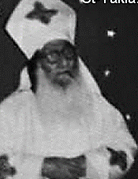

يخدم بكل عواطفه وحرصه واهتمامه:
كيف كان حرصه على تأدية طقوس العبادة؟! كيف كان نشاطه واشتعاله مع البخور الذي كان يرفعه ويقدمه في الكنيسة كلها؟! كيف كانت أذنه تصغي إلى كل كلمات الرسائل والإنجيل؟! كيف كان إيمانه بمسكن الله المقدس، يعبر عنه بوقوفه الطويل، أو جلوسه على الأرض إذا ألح عليه ضعف جسده؟!... أما عبادته في القداس، فكمَنْ يرى الرب يسوع عيانًا... بانفعاله بكل كلمات الصلاة، وإحساسه بما بين يديه من أقداس، يملأ قلبه خشوعًا وحبًا... حرصه الشديد وهو يتناول جسد حبيبه... وهو يغسل الصينية بكل دقة...
المهندس صلاح يوسف
محبته لصلوات القداس الإلهي:
كان يحب صلاة القداس الإلهي. وكان يطلب من الله دائمًا، ألا يحرمه من المذبح ومن صلاة القداس الإلهي... وكان يحضر القداسات، سواء كان سيخدم أم لا يخدم. وكان لا يكل مطلقًا من صلاة القداسات الخاصة، لطلب معونة الله في حل المشاكل الخاصة بأولاده.
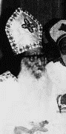

أوقات لطلباته أثناء القداس:
وفي أثناء القداسات، وعلى وقت التحديد: أثناء تقديم الحمل، ووقت حلول الروح القدس، وبعد الصلاة الربانية التي تتلى بعد القسمة، كان يردد المشاكل الخاصة بأولاده، ويطلب حلًا لها.
القمص إشعياء ميخائيل

مناجاته للمذبح وطلباته:
علمتني يا أبي كيف أناجي المذبح... بل أقول علمتني كيف أتعامل مع المذبح... كنت تقول لي: [إن كل شيء في الكنيسة حيّ، تستطيع أن تتعامل معه وتخاطبه] ... وكنت أراك وأنت تخاطب مذبح الله... وعلمتني أن الكاهن ينبغي أن يرفع صلوات من أجل أولاده ومن أجل الشعب، كل واحد باسمه وكل واحدة باسمها... كل إنسان حسب احتياجه.
القس اسطفانوس عازر

يناجي الله:
وفي صلاتك كنت تناجي سيدك كلمة كلمة بتؤدة، مهما كان الوقت قصيرًا والمسئوليات ملحة...
وكلماتك في الصلاة كانت ببساطة القلب واللفظ معًا... تخرج من قلبك وعقلك قبل فمك، وأنت تعني ما تقول...
وكانت أمانتك الطقسية في صلوات البيعة، مهما كان التكرار، تعبيرًا حيًا على أنك تؤدي عمل الكهنوت عن حب، وليس عن اضطرار وظيفي.
القس يوسف أسعد

المذبح هو المعلم:
منذ حداثتي يا أبي، كنت شماسًا أخدم معك على مذبح الله فعلمتني أشياء كثيرة... علمتني أن المذبح هو المعلم... وكثيرًا ما كنت تقول لي: [إنك تستطيع أن تتعلم من المذبح، ما لا تستطيع أن تتعلمه من كتب كثيرة].

الأمانة والدقة في الصلاة:
ثم علمتني يا أبي كيف يكون الإنسان أمينًا في صلواته ككاهن، مدققًا في كل صلاة... وكنت طقسيًا من الطراز الأول، ملتزمًا بكل كلمة تُكتب في كتب البيعة... كنت أراك في كل قداس مبكرًا إلى الكنيسة: كنت تأتي قبل الجميع رافعًا قلبك بصلاة وبتدقيق... وكنت تصلي على المذبح، وكأنك تعد ذاتك كما تعدنا معك أيضًا، لرفع قلوبنا في خدمة القداس...
القس اسطفانوس عازر

كان طقسيًا:
كان أبونا ميخائيل منذ نشأته طقسيًا، متمسكًا بالعقيدة الأرثوذكسية وبطقوس الكنيسة كما رتبها الآباء، لا يحيد عنها، خاضعًا لقوانينها ونظمها.
دكتور كامل حبيب

أوراق لا تحصى على المذبح:
كان يعتقد اعتقادًا قويًا في سر الذبيحة المقدسة. وقلما كان يمر عليه يوم لا يرفعها فيه. وكم حُلت عن طريقها مشاكل...
وكان المذبح تتكدس عليه الأوراق التي تحمل آلام المتألمين وأمانيهم. وكان ينقل هذه الأوراق من مذبح إلى آخر، طالبًا منا نحن الضعفاء أن نذكر أسماء أصحاب هذه الأوراق.
وعندما كان الشماس يهم بإبعاد هذه الأوراق المكدسة، لكي تعطي مكانًا لغيرها، كان القمص ميخائيل يرفض هذا، ويحفظها على المذبح في صرة كبيرة لعدة أشهر...
القمص يوحنا جرجس

أوراق كثيرة لطالبي الصلوات:
كانت تقدم إليه وريقات كثيرة في كل يوم تقريبًا، تحمل أسماء مَنْ يطلبون الصلاة لأجلهم. فيجمعها ويضعها على المذبح، ويصلي من أجل كل واحد في القداس. وكان أحيانًا يحملها معه إلى البيت ليصلي عن أصحابها في صلاته المنزلية. ولما كانت تكثر وتتضخم على المذبح، كان يلخصها في ورقة واحدة، ويستمر في الصلاة عن أصحابها.
وكنا نعجب من صبره وطول أناته، ومن شدة تدقيقه. ذلك لأن نفسه كانت تتثقل بحاجات الناس. وكان يئن لأنينهم، ولا يستريح إلا إذا رفع أثقالهم أمام عرش النعمة.
القمص مرقس داود
كنت تعد هذا المظروف، وبه قصاصات من الورق، هي مجموع طلبات أولادك وبناتك من احتياجات متفرقة لهم...
وعقب كل طلبة من أجل أحدهم، كنت تقبل المذبح.
ولا أنسى كيف كنت تعطيني هذا المظروف، لكي أشاركك – أنا ابنك – في رفع هذه الطلبات أمام المذبح المقدس.
القس اسطفانوس عازر

صلوات القداس لأجل الآخرين:
كان طول القداس لا يكف عن الصلاة من أجل الآخرين: كل واحد حسب طلبه وحسب احتياجه. وكان يؤمن أن عطية الله تأتي عن طريق الصلاة.
وكان يذكر – أثناء القداس الإلهي – كل أقاربه وأبنائه الذين رقدوا... وكان القداس هو شركة مع كنيسة المنتصرين.
وعندما ينتقل أحد الأحباء، كان يقول: [يصلي لنا هناك]. فكان له أصدقاء كثيرون وشفعاء متعددون من الذين انتقلوا، إلى أن صار هو شفيعًا لنا...
القمص إشعياء ميخائيل

يصلي بروح الصلاة:
وفي صلاة القداس، وفي أي طقس من طقوس الكنيسة، كان يصلي بروح الصلاة. وكنا نحس بأنه واقف أمام الله يناجيه.
القمص مرقس داود
أما في وقت القداس الإلهي، فكنا نراه ونحس به، حسبما قال القديس يوحنا المثلث الطوبى في صلاة الصلح "لكن روحي هي الخروف، والسكين منطقية غير جسمية، هذه الذبيحة التي نقدمها لك". فكان يبدأ قداسًا روحيًا عميقًا، وينتهي منه مقدمًا ذاته وجهده ووقته ذبيحة من أجل شعبه. ولا ننسى في الهيكل النور الذي كان يسطع على وجهه، وهو يعطي مجدًا لله الذي يملأ الهيكل.
القمص مرقس مرقس بشارة
ولعل هذا هو السر في عمق الروحانية التي كان يشعر بها كل مَنْ كان يحضر القداسات الكثيرة التي كنت تصليها:
فقد كانت صلواتك هذه – وبخاصة عندما اشتد بك المرض، وإن كانت تخلو من الألحان المتعارف عليها، ولكنها كانت تصطبغ بلحن سماوي عجيب، يدخل إلى عمق القلب، فيأسره ويصعد به إلى أعلى السماوات... حتى حفظ عنك الكثيرون بعض ما كنت تقول بلهجتك هذه المحببة إلى أنفس الجميع... وبنفس هذه الكلمات: "بيوت طهارة، بيوت بركة"... أو وأنت تقول يا أبي بقوة: "قم أيها الرب الإله"...
مجلة (كرمة الأصدقاء)
وهل أنسى يا أبي تلامسك مع المسيح، الذي كان يسري في قلوب المصلين، وأنت تصلي القداس... وفي يوم الجمعة العظيمة، عندما كنت تقرأ مراثي إرميا، وتنهال الدموع من عينيك، فتنهال معها دموع مئات المصلين... مشاعر الحب من قلب المسيح، انسكبت في قلبك، وفاضت على جميع أولادك.
إسحاق فيلبس

قداس كل يوم تقريبًا:
كان لا يرفض أي طلب من أي واحد لإقامة قداس خاص. ولهذا كان يكاد يقيم قداسًا كل يوم، على الرغم من اعتلال صحته.
القمص مرقس داود

صلاة وصوم:
كنت حريصًا في خدمتك أن تكون رجل صلاة ورجل صوم. سواء أرغمك الناس على الانتظار بعد القداسات المتأخرة في الأصوام، أو أبقيت نفسك لبعض الانشغالات في الكنيسة، حتى تطيل فترة الصوم.
كان القداس لك مصدر شبع روحي وجسدي. كنت تستغني عن طعام الإفطار حتى في أيام السنة العادية... وفي الصوم الكبير كنت تحرص على أن يكون خروج القداس بعد الساعة التاسعة من النهار... وأتذكر في صوم يونان، أنك كنت تطلب مني أن يخرج القداس بعد الخامسة (الساعة الحادية عشرة من النهار) ... حتى في الأيام التي لم يكن فيها قداس، كان طعام إفطارك هو طعام الغذاء بالنسبة إلى الآخرين.
في يوم الجمعة العظيمة، كان الإنسان يستطيع أن يقرأ مشاعرك على وجهك، وفي ليلة أبو غلامسيس إلى عيد القيامة، كنت لا تذوق الطعام طيلة تلك الأيام. كنت شيخًا، ولكنك كنت قويًا في البنيان الروحي، الذي مكنك من أن تغلب قانون الجسد...
وعلمتنا أيضًا الصوم عن الكلام، صوم اللسان والحواس. فكنت حريصًا على ألا تتحدث كثيرًا...
القس اسطفانوس عازر

بالإيمـــــــان...
إن أنسى لا أنسى عندما كان مريضًا منذ خمس سنوات تقريبًا، وحرارته تقارب الأربعين. وكنا في يوم سبت. فرجوته أن يستريح باكر الأحد، ولا يذهب للقداس بالكنيسة، فقال لي: [هو بكره حد إيه يا رمسيس].
فتعجبت من السؤال، وقلت له: [حد المخلع يا أبونا]. فقال: [خلاص، أنا مخلع، وأروح أصلي، والمسيح شفى المخلع]. وفوجئت به يصلي القداس الأول في الصباح الباكر معافى تمامًا...
دكتور رمسيس فرج

إيمانه بالصلاة:
كان رجل صلاة من طراز ممتاز. له إيمان بلا حدود بالصلاة.
الأنبا يؤنس
أسقف كرسي الغربية

يصلي كل حين:
كان المتنيح القمص ميخائيل يتميز بروح الصلاة. فما رأيته مرة إلا وهو يصلي. فتيار الروح عنده قوي، وحبه للرب شديد، وتعلقه بالمخلص واضح، وشغفه بالأبدية لا ينازعه فيه أحد.
لقد كان لي درسًا، عندما كنت أراه يصلي كل حين ولا يمل، حسبما طلب الرب يسوع. وذات مرة كنت أبيت معه في بيت الأصدقاء الملحق بكنيسة مار مينا بالعصافرة بالإسكندرية. وكان قد أتفق معي على أن أصلي معه القداس.
فإذا به يستيقظ مبكرًا جدًا، ويركع على السرير مصليًا إلى أن صحوت وقمنا. نصلي على باب الحجرة، ثم عند باب المنزل، ثم عند باب الكنيسة، ثم عند حجاب الهيكل، ثم أمام كل صورة وأيقونة. ولم يكن بالكنيسة أحد سوانا وفراش الكنيسة.
الأنبا بيمين
أسقف كرسي ملوي

أما أنا فصلاة:
لقد كان جاهزًا باستمرار للصلاة، ومستعدًا على الدوام للتحدث مع الله. فكان يصلي لأنه يؤمن بالصلاة. ولو سألناه مَنْ أنت، لكانت إجابته مع المرنم: "أَمَّا أَنَا فَصَلاَةٌ" (مز109: 4). فكان يأخذ من الله، ويعطي للناس... يمتلئ بالروح ويفيض على الآخرين. يسلم حياته لله يحل مشاكله، فيصبح صالحًا لحل مشاكل الآخرين...
لقد عبر عن ذلك أحد الآباء الموقرين، فقال لأحد أبنائه ما معناه: [إذا أردت أن تعرف فكرة عن السماء، فاذهب إلى أبينا ميخائيل].
نجيب بطرس

وكان يصلي قبل أي عمل:
كانت عادته أن يصلي قبل التقدم لأي عمل: قبل تناول الطعام، وقبل شرب كوب من الماء أو فنجان من القهوة أو الشاي، قبل كتابة خطاب أو فض أي خطاب يأتيه. وهكذا كان يتمم الوصية القائلة: "إِذَا كُنْتُمْ تَأْكُلُونَ أَوْ تَشْرَبُونَ أَوْ تَفْعَلُونَ شَيْئًا، فَافْعَلُوا كُلَّ شَيْءٍ لِمَجْدِ اللهِ" (1كو10: 31).
القمص مرقس داود

صلواته في المشورة:
وكلما استشاره أي واحد في مشاكله، أو في أي شأن من شئونه، كان يصلي معه قبل أن يعطيه رأيه، ويعده بأنه سوف يداوم الصلاة من أجله، ويطلب منه أن يداوم هو أيضًا على الصلاة.
القمص مرقس داود

صلوات في دخوله وخروجه:
عندما كنت أرافق أبي القديس القمص ميخائيل في زيارة إحدى العائلات: كان قبل الزيارة، يدخل إلى الكنيسة ويسجد على عتبة بابها الخارجي، ويقبل العتبة والباب ويقول: "اجعل باب بيتك مفتوحًا أمامنا باستمرار". ويصلي ويطلب إرشاد الله، وتدخل الروح القدس في المشكلة التي هو ذاهب إليها. ثم يشكر الله على معونته وعلى أنه أحياه إلى هذه اللحظة.
وعندما كان يركب الترام، ويصل إلى المكان المقصود، كان يقف على محطة الترام، ولا يعبر إلا إذا شكر سائق الترام، يقول له: [متشكرين يا حضرة الأخ].
ويدعو له بأن يكمل الرب رحلته بسلام، ويرشم على الترام علامة الصليب.
صبري عزيز مرجان
كنيسة مار مرقس بشبرا

بالصلاة يحل المشاكل:
كان يستعين بالصلاة في كل المواقف الحرجة التي تواجهه، أو تواجه أفراد أسرته وكل مَنْ يلجأ إليه من أولاده في الروح أو من معارفه.
ولما كنا نذهب لبحث أية مشكلة عائلية، كان يبدأ الجلسة بالصلاة قبل أن ينطق بأية كلمة، ذلك لطلب حضور الله، لكي يلين القلوب العاصية ويملأها بالسلام، وينتهر شيطان الانقسام، ويقرب النفوس المتخاصمة.
وفي كثير من الأحيان، كان الرب يستجيب صلاته في نفس الجلسة. وإلا فإنه كان يذكر هذه الأسرة في صلاته بصفة مستمرة، ويفتقدها من وقت لآخر...
وأذكر أنه ظل يصلي دون أن يمل، من أجل إحدى الأسر، إلى أن عاد إليها السلام بعد نحو سنتين.
القمص مرقس داود
كان يصلي لأجل الكل...
ولعل أبرز ما اتصف به، أنه كان رجل صلاة...
كانت صلاته الانفرادية في بيته، تحتل جزءًا طويلًا من وقته:
في الصباح وفي المساء، وفي أي وقت، لإيمانه بقوة الصلاة وفاعليتها... كان يذكر كل أفراد أسرته، القريبين والبعيدين، الكبار والصغار، الأحياء والمنتقلين، المرضى والأصحاء، وكل ذي حاجة... كان يذكر شركاءه في خدمة المذبح وشركاءه في خدمة الكهنوت بصفة عامة، ويذكر الشمامسة، وكل الشبان والشابات، الرجال والسيدات، الذين يقومون بالخدمة في كنيسة مار مرقس.
القمص مرقس داود

صلاته لأجل الأعداء:
عندما كنت أشكو له من ظلم الرؤساء في العمل واضطهادهم، كان يقول لي: [صلِ من أجلهم، ومن أجل السلام والمحبة، ومن أجل أن يعطيك الله نعمة في أعينهم]. فكان هذا القول ينزل على عقلي وقلبي كالبلسم الشافي. وباختبار هذا التدريب، وجدت نعمة كبيرة، وتغير سلوك الرؤساء معي.
صبري عزيز مرجان
كنيسة مار مرقس بشبرا

في المرور بالبخور:
يسير أبونا مسرعًا، تحمله الملائكة، ممسكًا بالشورية في يده، ومارًا بين أفراد الكنيسة المجاهدة، ملتمسًا لهم بركة الكنيسة المنتصرة، ومتحدثًا مع المنتصرين طالبًا شفاعتهم من أجل المجاهدين... "أيوه يا ست يا عذراء... وأنت يا مار مرقس"... وهكذا يمر مخاطبًا جميعهم في مودة وصداقة، بل وأكاد أقول: في زمالة مقدسة... وفي سر الرجعة، يعود مقدمًا لله توبة واعتراف شعبه...
القس مرقس مرقس بشارة

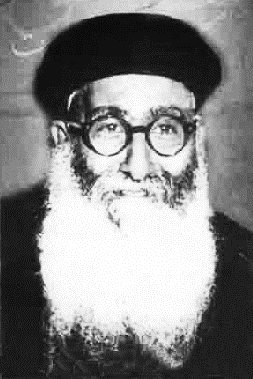

الإيمان والصلاة

مبادئه الروحية في حياة الإيمان:
الإيمان في حياة أبينا ميخائيل، كان يتمثل في مبادئ روحية آمن بها، وطبقها في حياته الخاصة. واستطاع أن يجعلها تسري في حياة أولاده أيضًا... ومنها:
+ التسليم الكامل لمشيئة الله في كل ظروف حياتنا.
+ شكر الله على كل ما يأتي علينا.
+ قبول الآلام في الخدمة، في صمت، مع عدم التذمر أو الحديث عنها مع أي أحد، كأنها مرسلة من الله لخلاصنا ونفعنا.
+ عدم طلب أي شيء إلا من الله فقط، سواء كان شيئًا روحيًا أو ماديًا.
+ لا حل للمشاكل إلا عن طريق الصلاة، وبخاصة صلاة القداس.

إيمانه بصلاة القداس والذبيحة في كل المشاكل:
كان يضع كل المشاكل على الذبيحة، ويطلب لها حلًا. وكانت تُحَل فعلًا... ومن أهم توجيهاته أن نضع المشاكل أمام الله، وقت السجود في القداس الإلهي قبل حلول الروح القدس...
كم من بيوت كانت ستخرب لولا القداسات التي رفعها من أجلها. وكم من زيجات ناجحة تأسست ببركة صلواته. وكم من متخاصمين تصالحوا ببركة القداسات التي كان يرفعها من أجلهم. وكم من مشاكل معقدة أوجد الله لها حلًا ببركة صلواته.
كان يؤمن أن ذبيحة القداس الإلهي، لا بد أن تحل أي مشكلة توضع عليها.
القمص إشعياء ميخائيل

إيمانه العجيب في حل المشكلات:
قصص الإيمان التي تملأ حياته كثيرة جدًا. فقد عاش القول الإلهي: "كُلَّ الأَشْيَاءِ تَعْمَلُ مَعًا لِلْخَيْرِ" (رو8: 28) ... حياته كانت في يد الله الذي يدبر كل شيء.
كان يقول لصاحب المشكلة: [الله يا ابني ها يدبر... تعال في اليوم الفلاني] ... ويأتي، ويكون الله قد دبر فعلًا...
ولقد عاش هذا الاختبار العجيب لتدبير الله، حينما كان في كنيسته بكفر عبده. فلم يكن يهتم لنفسه بتدبير نفقات معيشته، لأن الله كان يدبر.
القس اسطفانوس عازر

قصة دولاب مدارس الأحد بههيا:
حينما كان أمينًا لمدارس الأحد في ههيا، حضر في يوم إلى اجتماع الخدمة ومعه بعض الكتب والنبذات الدينية، وأراد أن نحتفظ بها للدراسة والاطلاع.
فاقترح أحد الخدام أن نشتري دولابًا، يكون نواة لمكتبة مدارس الأحد. فطلب إلينا ميخائيل أفندي في الحال أن نصلي من أجل ذلك المشروع.
وبعد الصلاة طلب من الخادم أن يفتح صندوق العطاء الخاص بمدارس الأحد والموجود في صحن الكنيسة.
فرد الخادم قائلًا: [لقد فتحنا الصندوق أول أمس، وأخذنا جميع ما به، إلا من بضعة القروش التي كنت تطلب منا أن نبقيها في الصندوق عند كل مرة يفتح فيه حتى لا يخلو من البركة. وأرسلنا المبلغ إلى مدارس أحد الجيزة لشراء هدايا عيد الميلاد للأطفال. وباقي علينا جزء من الحساب].
ولكن قديسنا كرر الرجاء في فتح الصندوق. وكانت الدهشة أننا وجدنا بالصندوق ما يكفي لشراء الدولاب ولسداد الدين.
فمجدنا الله قائلين: "بَرَكَةُ الرَّبِّ هِيَ تُغْنِي، وَلاَ يَزِيدُ مَعَهَا تَعَبًا" (أم10: 22)...
وكان ذلك الدولاب نواة لمكتبة قيمة، تحوي الآن أكثر من ألف كتاب وتؤدي خدمات جليلة للخدام ولشعب الكنيسة في ههيا.
عدلي عبد المسيح
مدرس أول بههيا
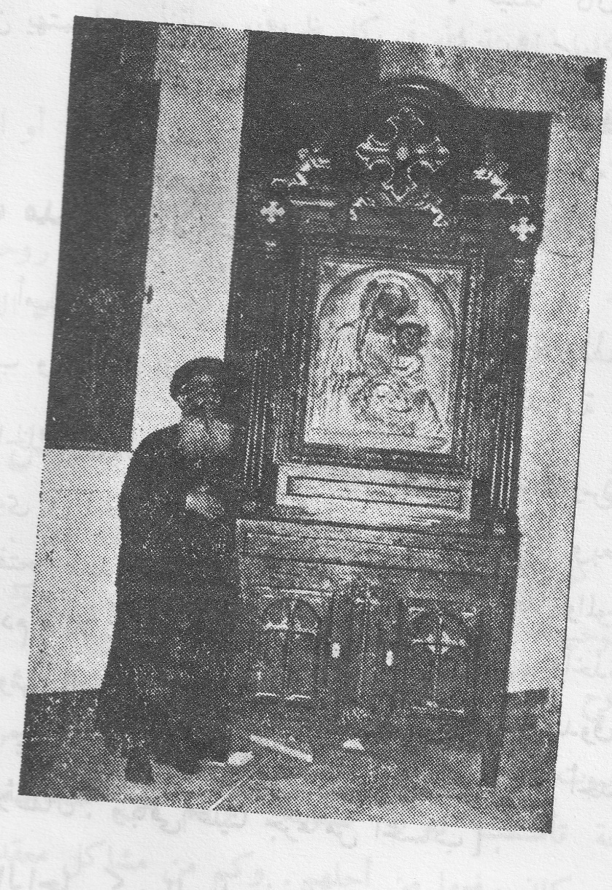

خشوعُـــــه وتقديسَـــهُ لِلـكـنيسَــــة
كنا في خدمتنا معه، نلاحظ ما يأتي:
1- كان يحضر إلى الكنيسة مبكرًا. وفي الطريق من المنزل إلى الكنيسة كان يردد بعض المزامير.
2- كان يقبل الباب الخارجي للكنيسة. ثم يسجد على عتبة بيت الله. ثم يقبل الباب الداخلي. وبعد ذلك يسلم على القديسين، ويقبل أيقوناتهم، وكأنهم أصدقاء شخصيون له.
3- كنا نلاحظ عليه الخشوع في الصلاة، بصورة تشعر مَنْ حوله أنه يتحدث مع المسيح شخصيًا، وأنه يحمل جسد المسيح ودمه الحقيقيين.
4- كان لا يجلس أبدًا وقت القداس الإلهي، سواء كان هو الذي يخدم أم غيره.
القمص إشعياء ميخائيل

خشوعه في الصلاة:
...ونزلنا معًا لنذهب إلى كنيسة مار مرقس... وسمعته يرتل المزمور 23 "الرَّبُّ رَاعِيَّ فَلاَ يُعْوِزُنِي شَيْءٌ...".
ووصل إلى الكنيسة. فدلف إلى الداخل ليسجد... كان يسجد كما لو كان الرب متمثلًا أمامه فعلًا... وقبل باب الهيكل، ثم عاد إلى الباب الخارجي...
ووقف إلى أيقونة يحييها ويقبلها... ها هنا الكنيسة المنظورة تعلن عن دائرة الحب العميقة الممتدة بينها وبين الكنيسة غير المنظورة... إن الرجل يعايش القديسين...
يعايشهم في صلاته، وفي استشفاعه بهم، وحين يذكرهم في المجمع في القداس... إنهم ولا شك يتراءون أمامه في قافلة من نور يحيط بهم شعاع من المجد الأسني، المنبثق من مصدر النور الحقيقي مخلصنا الصالح نفسه...
ويصل الرجل إلى باب الكنيسة، فيقبله في ود... الرجل الشيخ يشعر أن الرب قد منحه نعمة الدخول إلى قدس الأقداس، وهو لذلك يمجده عند الباب شاكرًا.
إن داود في العهد القديم، وإن طلب الاكتفاء بالجلوس عند العتبة، فإن حنان الله قد سمح لأبناء العهد الجديد أن يتجاوزوا هذا الحد، ليصلوا إلى عمق الأعماق، إلى المذبح الإلهي.
حقًا يا أبي القمص ميخائيل: إنه منظر لن أنساه، منظرك وأنت تقبل في حب باب الكنيسة. وقتها لم أملك دمعه سالت من عيني حارة قوية، وكأنها تؤكد لي: ها هوذا الإيمان بخير، فلا تخف. إن الكنيسة حية في القلوب، وستظل كذلك...
+ + +
كنت في الإسكندرية في سبتمبر الماضي، وذهبت إلى الكنيسة، ولم يكن هو الخادم، وإنما كاهن آخر. أما هو فوقف عند المذبح خاشعًا عابدًا.
وحين وصل بنا الروح القدس إلى كلمة "الجسد المقدس"، سجد الرجل الشيخ برأسه إلى الأرض. ظل على هذا الوضع حتى نهاية الاعتراف.
حقًا إنه لمنظر ملائكي. وتساءلت كيف يحتمل هذا الشيخ سجودًا هذا مدته؟! ورفعت قلبي إلى الله أمجده في قوة عمل الروح القدس في هؤلاء الآباء القديسين.
سليمان نسيم

في كنائس مصر القديمة:
كان دائم التردد على كنيسة مار مينا بآخر مصر القديمة، حيث كان يقابله أبونا المتنيح القمص مينا المتوحد (المتنيح البابا كيرلس). وكان يذهب إلى الكنيسة مبكرًا جدًا.
وذات مرة لمحته وهو داخل من الباب الخارجي، يسجد على أرض الشارع، ويقبل عتبة البوابة الخارجية للكنيسة. كما كنت أراه أحيانًا بكنيسة الأنبا شنوده بمصر القديمة، يقف في مكان لا يمكن لأحد أن يلمحه فيه بسهولة، لأن حجاب الهيكل كان أمامه، وخلفه حائط عالٍ جدًا، حيث كنت أراه رافعًا كلتي يديه إلى فوق، وواقفًا طيلة القداس الإلهي يصلي، بحرارة وخشوع وانسكاب شديد.
القس يوحنا إسكندر

صلاة بدموع وخشوع:
ذات مرة دخلت إحدى الكنائس بالإسكندرية، وكان المتنيح القمص ميخائيل إبراهيم قد حضر إليها وصلى القداس فيها. وكان المتناولون في الهيكل متعجبين جدًا، إذ أنه على الرغم من كبر سنه، وعلى الرغم من أنه كان يصلي القداس مع كاهن آخر، إلا أنه لم يرد أن يجلس بتاتًا. وظل واقفًا طوال القداس، علاوة على أن نظراته كانت منخفضة إلى أسفل طول الوقت. وصوته الهادئ المؤثر مع دموع كثيرة على خديه، أثرت في الحاضرين.
نبيل نعيم تادرس
مدرس بسيدي بشر بالإسكندرية

القمص ميخائيل
رجل الرحمة، حبيب الفقراء والمحتاجين
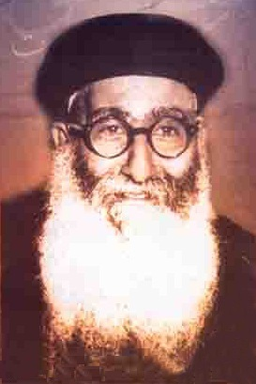

كان يعطي باستمرار، لكل أحد، في العلانية والخفاء.
ويؤمن أن الله يرسل ما يعطيه، فهو لا يعطي من عنده
ويعطي من احتياجه، ولو اقترض
وله في محبة الفقراء قصص عجيبة من الرحمة والإيمان...

لا يرد أحدًا:
1- لم يكن يقصده أي شخص لطلب المساعدة ورده خائبًا. بل كان يقدم المساعدة حسبما تيسر له.
وطالما سأله أفراد الشعب قائلين: هل يصح تقديم المساعدة لكل مَنْ يطلب، حتى وإن كانت حالته الصحية تمكنه من الاشتغال بأي عمل، فإن تقديم المساعدة في هذه الحالة قد تشجعه على التمادي في الكسل اعتمادًا على عطف الناس؟
فكان رده بصفة دائمة مستمدًا من قول الرب: "مَنْ طلب منك، فلا ترده".
2- كانت تأتيه مبالغ كثيرة من أبنائه المهاجرين ومن غيرهم. فكان يسلم الجزء الأكبر منها لقسم الخدمة الاجتماعية بالكنيسة، والباقي يقدمه للكنيسة دون أن يحتفظ بقرش واحد لنفسه.

يعطي أفضل ما عنده:
3- في بعض الأحيان كان يأتيه فقير معدم، ثيابه رثه وممزقة. فكان يعطيه، لا من ملابسه المستعملة، بل من ملابسه الجديدة. معتبرًا أنه لا يقدم المساعدة لأحد إخوة المسيح فحسب، بل للمسيح نفسه الذي قال: "بِمَا أَنَّكُمْ فَعَلْتُمُوهُ بِأَحَدِ إِخْوَتِي هؤُلاَءِ الأَصَاغِرِ، فَبِي فَعَلْتُمْ" (مت25: 40).
القمص مرقس داود

هل نسترد القرض؟
في إحدى المرات قلت له: [هناك أفراد واخدين مني سلفة. فكيف أطلبها؟].
فقال لي: [عندما يطلب منك شخص سلفية، لا تفكر في أن تطلبها منه، إن لم يدفعها من نفسه. وأنت تدفع، ضع أمامك أنها ليست ملكًا لك لحين ردها إليك. وإن لم يردها، فاتركها].
[لأنه في الوقت الذي تطلبها منه، من الجائز أن يكون غير مستعد، فيكون إحراجًا لك وله] ...
المهندس زاهر فرح

يعطي في الخفاء:
ذهبت لاعترف عنده. وفي منزله قال لي: [خذ هذا الطرد، واذهب إلى الفجالة بهذا العنوان. واخبط على الباب. وسلم الطرد لفلان الفلاني. وإن قال لك: "مين إللي باعته؟ "قل له: "يسوع" ولا تذكر اسم أحد].
وعندما ذهبت إلى العنوان، قال لي الرجل: [ما فيش غير أبونا ميخائيل إبراهيم، هو إللي بيعمل كده] ... وفتح الطرد أمامي. وكان به قمصان جديدة، وفانلات جديدة، وغيارات جديدة، بكميات وأعداد وفيرة...
وعدت إلى أبينا القمص ميخائيل، فقال لي: [إيه إللي خلاك تفضل لحد ما يفتح الطرد؟! الله يسامحك]. ولم أكن طبعًا قد قلت له شيئًا.
القس أنسطاسي شفيق

عطاياه في الأعياد:
+ كان من عادته في الأعياد أن تكون له: "ذبيحة خاصة"، يجتمع حولها أفراد أسرته جميعًا. ولم يكن ينسى بقية الأسرة من إخوة المسيح الذين يعرفهم شخصيًا. فكان يقوم بتوزيع قسط كبير من الذبيحة عليهم.
+ وكان يهتم بإخوة المسيح في بلدته (كفر عبده)، ويقوم بتدبير المال والأقمشة وتوزيعها عليهم في الأعياد. وذلك كجزء من اهتماماته بتدبير الكنيسة في تلك القرية.
+ وكم كان منشغلًا بأمور مكتب الخدمة الاجتماعية بكنيسة مار مرقس، متفحصًا كل نشاط هذه الخدمة. وما أكثر القصص والذكريات التي يرويها خدام الخدمة الاجتماعية عن الحب العميق الذي كان في قلبه نحو إخوة المسيح.
القس اسطفانوس عازر

الفقراء إخوته:
عرف عنه الفقراء – وهو علماني – أنه رجل بار عطوف، فكانوا يترددون على منزله، فيقابلهم بترحاب، ويقدم لهم الطعام، ويحسن عليهم، ويأويهم في منزله، فيبيتون فيه.
وكثيرًا ما كانوا يتركون الأغطية متسخة جدًا، وعليها حشرات، مما يتعب السيدة زوجته في تكرار الغسيل يوميًا.
ولما زاد العبء عليها من قذارة هؤلاء الغرباء الوافدين وحشراتهم، طلبت إليه أن يبيتوا في حجرة الضيافة بالكنيسة. ولذلك لما طرقه أحد الفقراء بعد ذلك، أخذه، وأخذ معه اللحاف واللمبة، وذهب به إلى أن أراحه، واطمئن أنه نام، وغطاه، ورجع إلى منزله. وكانت زوجته قد نامت. فرقد هو بملابسه على الأرض، على الكليم الموجود بصالة الشقة. فلما استيقظت زوجته، ورأته راقدًا على الأرض ظنت أنه وقع على الأرض مريضًا أو متعبًا، فسألته تطمئن عليه فأجابها: [زي ما أخويا الفقير نايم في البرد، أنا كمان نايم زيه] ...!
كامل عبد الملك

لا يرد أحدًا مهما كان مزعجًا:
رأيته لا يرد سائلًا مهما كان طلبه، ومهما تكرر هذا الطلب. فكان لا يتضجر ولا يتملل من أحد، حتى لو وصل الأمر بأحد السائلين إلى حد إزعاجه في البيت، وفي وقت راحته الخاصة، وفي شدة مرضه...
فكان يعطيه بلا تذمر. ثم يتصل بي تليفونيًا بمكتب الخدمة الاجتماعية بالكنيسة. ويقول لي: [ارضي الأخ فلان، ربنا يرضيني ويرضيك يا حبيبي]. فعندما كنت أوضح له الأمر، وأقول لقدسه إن مكتب الخدمة الاجتماعية قدم له ما يريد، كان يرد عليَّ: [ارضيه تاني يا سيدي صبري، وربنا يرضينا جميعًا].
صبري عزيز مرجان

اهتمامه بالغرباء:
كان محبًا للغرباء، حتى أنه كان يقوم بتنظيف ملابسهم بيده، ويعمل على إراحتهم، ويستقبلهم بصدر رحب، ويستضيفهم في كل حين، ويضحي براحته من أجل راحتهم.
شفيق إبراهيم يوسف

عاملوهم بطول بال:
حضر أبونا ميخائيل مرة إلى مكتب الخدمة الاجتماعية، وقال لنا:
عاملوهم بطول البال، يكفيهم قسوة الزمن...
ثم طلب منا أن نتحمل ضعفهم، وقبل رؤوسنا وقال:
[نشكر الله، الذي أعطانا أن نخدم إخوته].
د. جورج عطا الله

تضحياته في محبته للفقراء:
في مرة، اشترى كيلتين حبوب وأرسلهما للمنزل لعملهما خبزًا... في المساء جاء إليه أحد الفقراء يقول له: أريد ثمن كيلة حبوب لعمل الخبز اللازم لأولادي، وليس عندنا ما يسد الرمق. فأعطاه الكيلتين، وترك منزله دون خبز.
شفيق إبراهيم يوسف

احتياجات الطلبة والعائلات المستورة:
حدث هذا منذ 15 عامًا،
جاءني أبونا ميخائيل يومًا في حجرة الخدمة الاجتماعية، وأغلق الباب، وقال لي: [نقف نصلي يا سيدي جورج]. وصلى بهدوئه المعهود. وبعد الصلاة قال لي: [هات دفتر الإيصالات، واستخرج إيصالات بالمبالغ الآتية، وسلمني مبلغًا بحوالي ثمانين جنيهًا للطلبة الفقراء... وكانت هذه الهدية تتكرر شهريًا، وتتزايد باستمرار. وكانت وصيته لي في كل مرة:
اهتم بالطلبة المحتاجين، وأعطهم كل احتياجاتهم. وكل ما تريده من نقود لهم، ربنا ها يبعته لهم.
وكانت هناك بعض العائلات الفقيرة، التي كانت غير معروفة لنا، ورفض أن يعلن عن عناوينها. وكان يعطيها دون علم أحد.
وكان دائمًا يأخذ لهم قماش العيد، ليسلمه لهم بنفسه. وكانت هذه العائلات في حدود 12 عائلة، مسجلة في دفتر الخدمة الاجتماعية على أنها (عائلات أبونا ميخائيل).
د. جورج عطا الله

يدفع للفقراء، ثم يقترض:
كان معتادًا أن يرسل لي خطابًا مسجلًا به حوالة بريدية بمبلغ خمس جنيهات كل شهر، لتوزيعها على بعض العائلات في البلد.
وفي أحد الشهور أرسل خطابًا مسجلًا، به المبلغ المعتاد توزيعه. وقال لي وزعه ثم قال لي: [أرسل لي خمس جنيهات لأنها لازمة لي للضرورة].. فأخذتني الدهشة: لماذا هذا التصرف؟ ولماذا لم يرسل لي أن أدفع المبلغ للفقراء ثم أحاسبه، ويوفر مصاريف تسجيل ورسم الحوالات؟ وبعد مدة عرفت أنه يعطي عطاياه من تعبه في حينها ولا يؤجل. وكانت هذه الحادثة درسًا لي.
شفيق إبراهيم يوسف

قصص إيمان في خدمة الفقراء
نصلي لكي يرسل الله...
عندما كنت أذهب إلى أبي القديس القمص ميخائيل، واحكي له بأن [الفلوس خلصت] وبأن المحتاجين كثيرون، ويريدون مساعدات عاجلة، كان يقول لي: [تعال نصلي علشان ربنا يبعت].

الصندوق فارغ في ليلة رأس السنة:
أذكر على وجه التحديد أن صندوق الخدمة الاجتماعية كان فارغًا مساء الخميس 31 ديسمبر1959م. وفي هذا اليوم كانت الكنيسة تحتفل برأس السنة الميلادية، وكان أبي القديس حاضرًا في الكنيسة يصلي. وعندما حضر إخوتي وأخواتي أعضاء مكتب الخدمة الاجتماعية، أخبرتهم بأنه لا توجد نقدية في الصندوق، على الرغم من أن توزيع الإعانات الشهرية باكر الجمعة 1 يناير1960م، فنحن مرتبطون مع (إخوة يسوع بيوم الجمعة الأولى من كل شهر) ... فأسف الكل لهذه الحالة...
وعندما عرضت الأمر على أبينا القمص ميخائيل، قال عبارته المشهورة: [تعال نصلي لأبوهم الغني إللي يهتم بهم، وربنا يبعت]. وصلى وقال لي: [ما تخافشي، ربنا ها يبعت] ...
وعلى هذا، انصرفت من عنده وكلي إيمان بأن الله سيرسل معونة... وأثناء خروجي من الكنيسة، تقابلت مع أخي الحبيب ورفيق العمر، زميلي في مكتب الخدمة الاجتماعية، الدكتور جورج عطا الله. وكان ينوي التغيب خوفًا من الإحراج مع (إخوة يسوع) فقلت له: [الصندوق فاضي، وأبونا ميخائيل صلى لأجل الموضوع].
وفي صباح الجمعة بعد القداس، تلاقت نظراتنا، وفكر الدكتور جورج أن ينصرف، فقلت له: [خذ مفتاح الصندوق وافتحه] فتراجع، فألححت عليه، وذهبنا معه، وفتحنا الصندوق الصغير الوحيد المخصص للخدمة الاجتماعية. وإذا بنا نجد فيه ظرفًا وبداخله مبلغ 300 جنيه. وقد كتب المتبرع المجهول (الله يعوضه خيرًا)، توزيع المبلغ كالآتي:
[200 جنيه للفقراء، و100 جنيه للكنيسة].
وقمنا بتوصيل مبلغ الكنيسة، ووزعنا على الفقراء احتياجاتهم، وكانت بركة الرب تغني بصلاة أبينا القمص ميخائيل.
صبري عزيز مرجان

الحاج متنازل:
قابلته على باب الكنيسة الخارجي. وكنت متوجهًا لدفع إيجار سكن أرملة متأخر عليها الإيجار لمدة شهرين. فسألني أبونا ميخائيل إلى أين أنا ذاهب، فأخبرته، وكان في يدي سبع جنيهات (إيجار الشهرين). فأخذ النقود، ورشم عليها بعلامة الصليب، وقال: [روح يا سيدي، ربنا معاك].
ذهبت إلى صاحب البيت (الحاج فلان)، وأخبرته إني قادم من كنيسة مار مرقس لدفع إيجار مسكن الأرملة عن شهرين. فلما علم بذلك، طلب أن يساهم بشهر من عنده، وأعطاني إيصالات بنصف القيمة، وعدت فرحًا لأن الله حنن قلب الحاج بصلوات أبينا القمص ميخائيل. وبمجرد وصولي إلى الكنيسة، جلست مع زملائي وإخوتي في الخدمة أحكي لهم ما حدث...
وإذا بصاحب البيت، وكان صاحب ورشة خشب، يرسل خادمه ومعه إيجار الشهر الذي استلمه مني، وطلب الإيصال. وأخبرني أن الحاج متنازل عن الإيجار كله...
فرفعت عيني إلى السماء، وتعجبت كيف أن صلوات أبينا ميخائيل أرجعت النقود كاملة.
د. جورج عطا الله

ملابس المعمدين في أحد التناصير:
تعودت كنيستنا المحبوبة أن توزع ملابس العماد على الأطفال الفقراء الذين يعمدون يوم أحد التناصير. فكان على الخدمة الاجتماعية إعداد هذه الملابس. فجلس أعضاء المكتب لمناقشة الإمكانيات.
فقال أحدهم: نشتري القماش ونقوم بتفصيله، فرد آخر بأنه لا يوجد وقت، حيث لم تبق سوى خمسة أيام على أحد التناصير. وأهم من ذلك أنه لا توجد نقدية في الصندوق... وقال البعض: نشتري من تاجر القماش (بجوار الكنيسة) على الحساب: عندما يرسل الله نسدد الثمن. وأخذ أعضاء المكتب يفكرون للوصول إلى حل.
وبصفتي أمين الخدمة، ومسئولًا عن تدبير المبلغ بأسرع وقت، لم أجد سوى الذهاب إلى أبينا القمص ميخائيل، وعرضت عليه الأمر. فإذا به يرفع عينيه نحو السماء، ويصلي صلاة غير مسموعة. ثم يرفع يده اليمنى على رأسي ويقول لي: [الله يبعت يا سيدي ما تفكرش، هو إللي يدبر].
وفي عشية أحد التناصير، أمرّ على الكنيسة، فإذا بالخفير يقول لي: [واحد حضر وساب اللفة دي]. وافتح اللفة، فأجد فيها أطقم كاملة لعماد الأطفال، ومن ضمنها طقم ملابس لطفلة عروسة (طرحة، وفستان طويل، وملابس داخلية).
واقترح أحدنا بيع هذا الطقم، وتوزيع ثمنه على الفقراء. وبعرض هذا الاقتراح على أبي القديس القمص ميخائيل، رفض وقال: [دا جاي لصاحبة نصيبها... والحاجة إللي تيجي، مهما كانت غالية، توزع على إخوتنا الفقراء، وما تتباعشي أبدًا]. واستمر صرف هذه الملابس بمعرفة آبائنا الموقرين لتناصير الأطفال لمدة تزيد عن ثلاث سنوات.
صبري عزيز مرجان

قصة توزيع الأرز، في عيد الميلاد:
أما عن مشكلة الحصول على الأرز في ديسمبر 1973م للتوزيع منه في عيد الميلاد، فكانت لا تجدي معها وفرة المال، فالمشكلة كانت عدم وجود الأرز ذاته...! فما الذي حدث؟
حضر أعضاء مكتب الخدمة للتفكير في كيفية الحصول على الأرز. وحتى ساعة متأخرة من الليل، لم نصل إلى حل. فذهب أحدنا إلى أبينا القمص ميخائيل في بيته، وعرض عليه الأمر، فرد عليه: [ربنا يبعت] ...
وحدث أثناء وجودي بالمنزل. أن حضر إليَّ فراش الكنيسة في منتصف الليل، وقال لي: [تعال حالًا دلوقتي للكنيسة، علشان فيه عربة كارو محملة بالأرز (500 كيلو) حضرت للكنيسة]. وكان المطلوب مني، فتح مكتب الخدمة الاجتماعية لتشوين الأرز... وفعلًا ذهبت إلى الكنيسة، وتسلمت الكمية واندهش الخدام وآمنوا بعمل الله...
وبالاختبارات العديدة، أصبحنا نؤمن أن الله يدبر كل الاحتياجات، ويرسلها في حينها، كل ذلك بفضل صلوات أبينا القمص ميخائيل.
صبري عزيز مرجان

القمص ميخائيل
المرشد الروحي، وأب الاعتراف

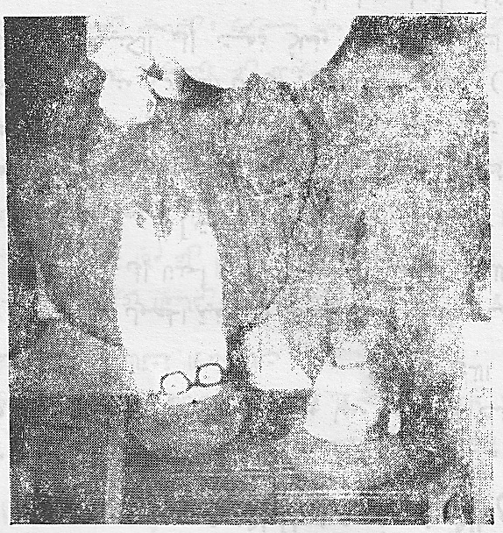

القمص ميخائيل إبراهيم
ومعه أحد أبنائه الكهنة (القمص أنطونيوس
ثابت وكيل البطريركية بالإسكندرية).

لقد جرب جيل شبابنا حنو الأبوة في الأب المحب القمص ميخائيل... يقابلنا بالبسمة الحانية، والتحية الرقيقة، التي سرعان ما يتحول فيها ضيقنا إلى سلام، وحزننا إلى فرح...
كنا نلتقي أسبوعيًا مساء كل خميس بجزيرة بدران بهذا الأب المحب: يأتينا خصيصًا ليقضي ما لا يقل عن خمس ساعات، يستمع إلى اعترافاتنا.
كان يصلي مع كل منا قبل أن يبدأ، وكأنه يستدعي الروح القدس ليتكلم ويرشد ويعمل. ومع أن صلاة واحدة في بدء الجلسة كانت تكفي، لكنه كان يكرر الصلاة مع كل شاب...
ولمس الشباب في ذلك معنى هامًا: جدية الرجل في فهم السر، ووعيه بخطورته وفاعليته. بل أنهم اكتشفوا بعد ذلك، أنه يكتب أسماءهم ليضعها أمامه على المذبح، حتى يذكرهم كلًا باسمه فلا ينسى أي واحد منهم.
وتناهى الأب الحنون في حبه وحدبه، فإذا به يرحب في هدوء ووداعة بأسماء أصحاب المشكلات من عائلاتنا وأقاربنا وأصدقائنا، يقابلهم ويصلي من أجلهم.
وهكذا تحول الوقت إلى دوحة كبيرة تظلل طالبي الفضيلة، بل تمتد أغصانها إلى أنحاء بعيدة فتنقي الهواء الروحي.
سليمان نسيم
قال لي أمين التربية الكنسية في يوم ما، قبل سيامتي: [أحب أقول لك حاجة. أبونا ميخائيل إبراهيم مش ها ينفعك في الاعتراف أنت محتاج إلى واحد شديد...].
وكم أتعبني هذا الكلام، وتعثرت بسببه كثيرًا. ولم أذهب فعلًا لأبينا ميخائيل مدة طويلة زادت عن الأربعة شهور بسبب هذه النصيحة.
وأخيرًا ذهبت إلى الكنيسة. وإذا أبونا ميخائيل يقابلني ويقول لي: [تسمح أقعد معاك]. وبكى، وبكيت لبكائه. وقال لي: [يا ابني أنا حاسس إنك بتهرب مني...]. ولأن الأمر محرج جدًا بالنسبة له، لم أرد أن أخبره بما حدث.
وأخيرًا قال لي: [قل يا ابني. أنت لا تعلم كم أتعذب عندما يغيب عني ابن من أولادي] ... فقلت له...
فأجاب: [أنا فعلًا يا ابني ما انفعشي. وهذا صوت الرب لي] وبكى. بكى كثيرًا... ثم قال: [ولكن الله يكمل عدم نفعي].
وأخذ اعترافي، وحاللني، وعلى وجهه ابتسامة. ولما مرض هذا الأمين، كان أول أب زاره. وكان في منتهى الحب. وكنت واقفًا في ذلك الوقت.
إنه قلب لم يكن فيه مكان للذات، ولا للكراهية والحقد.
القس أنسطاسي شفيق
المكان منزل "أبونا ميخائيل". وأنا رقمي في الاعتراف الـ 17، حيث كان المعترفون يدخلون إليه بالدور...
بعد ثلاث ساعات جاء دوري. فقال لي: [هل عندك استعداد تنتظر شوية، علشان تتغدى معاي...؟] ووافقت.
الساعة الثالثة بعد الظهر. حضر معلم ضرير من الأرياف، وكنا على مائدة الطعام. وأبونا أمامه نصيبه من الحمام (واحدة). ولم يكن يريد أن يأكلها. وعندما كنا نقول له: [لماذا لا تأكل يا أبانا؟]. كان يضحك ويقول: [حاضر].
ولما حضر المعلم، أجلسه بجواره، وقال: [أصل أم المرحوم إبراهيم (زوجته) كانت محمرة دية علشان المعلم. وأحنا كان لازم نستناه].
وأعطى المعلم الحمامة التي أمامه، واكتفى بقطعة جبنة وخبزة صغيرة...
القس أنسطاسي شفيق

صلاة أثناء الاعتراف:
من عادة أبينا القديس القمص ميخائيل إبراهيم، أنه كان لا يبدأ أي اعتراف، ولا يقبل أي كلام، إلا إذا صلى أولًا مع المعترف.
وكنت عندما أبدأ الكلام في الاعتراف، وأقص عليه مشكلة مثلًا، يستمع وهو مغمض العينين. وأشعر أنه يصلي في التو واللحظة من أجل هذا الموضوع. وفعلًا كانت المشكلة تحل سريعًا، وعلى الوجه الأكمل، بأبسط قدر من الإرشاد والتوجيه منه.
دكتور رمسيس فرج

يرشد الموظفين معه في العمل:
عندما التحقت بخدمة الشرطة، كان تعييني بمركز شرطة ههيا في 13 أبريل 1939م. وكان وقتها القمص ميخائيل يعمل كاتبًا للخفر بالمركز المذكور. وقد رأيت من الأمانة أن أسجل ما لمسته فيه من قداسة وتقوى إبان خدمتي معه لفترة لا تتعدى الشهور.
كان سني وقتئذ لا يجاوز الحادية والعشرين. فلم يرض بسكناي إلا لدى أسرة مسيحية متدينة... وفي الأسابيع الأولى لتعارفنا، أهداني كتابًا مقدسًا كان باكورة قراءتي. ومن بين ما جاء بإهدائه في الصحيفة الأولى من كلمات المحبة:
[أهديكم كتاب العهد الجديد لربنا ومخلصنا يسوع المسيح، راجيًا قبوله: ليكون لك قوة في وقت الشدة، وغنى في وقت الحاجة، وصحة في وقت المرض، ونورًا في وقت الظلمة، وفرحًا في وقت الضيق. فأرجو أن تفتش فيه في كل وقت فتجد فيه حياة لنفسك، وخلاصًا في كل أوقاتك... إلخ].
كنت أرى يد الله الحانية تمسح دموعي خلال صفحات الكتاب، عندما استشهد ابني البكر في حرب اليمن. حقًا إن لله الصبر والتعزية لا يتركنا يتامى.
ميشيل بشارة جرجس
مقدم شرطة بالمعاش
في عام 1956م حينما بدأت مع جماعة الخدام أن نمارس سر الاعتراف على يديه كنا نحمل هم كيفية البدء، وكيف سيتعامل معنا... وإذا بنا نجد فيه أبوة كلها محبة ولطف... وكان يبدأ جلسة الاعتراف بصلاة قصيرة تجعل الإنسان في سلام، وكأنه جالس مع الله.
وكلما يعترف المعترف بخطية، كان يرد في بساطة واتضاع [الله يسامحني ويسامحك] ... [الله يغفر لي ويغفر لك] ... [الله يحاللني ويحاللك] ... وكأنه يشترك مع الخاطئ في حمل الخطية...
وأثناء قراءة التحليل يقول للمعترف: [صل "نعظمك يا أم النور" في سرك].
بالحق إن جلسة الاعتراف كانت كأنها حلقة صلاة أو خلوة مع المسيح، يخرج الإنسان منها مزودًا ببركات روحية.
لذلك بعد المرة الأولى لنا في الاعتراف عليه، كنا نتسابق في الجلوس معه، ونعترف بخطايانا، لنرجع فرحين مزودين بالسلام...
القمص إشعياء ميخائيل
كان أبًا روحيًا للكثيرين من كهنة القاهرة والجيزة والإسكندرية وطنطا وبلاد أخرى، ومرشدًا لهم في الكثير من شئون حياتهم. وكانوا يتكبدون مشقة الانتقال إليه حتى من الإسكندرية ليتقبل اعترافاتهم. ولهذا فقد حضر إلى كاتدرائية مار مرقس الجديدة يوم تشييع جثمانه نحو 150 من الآباء كهنة القاهرة وغيرها. وكان الجميع يذرفون الدموع حزنًا من أجل الخسارة التي حلت بهم، بل بالكنيسة بصفة عامة، وبكنيسة مار مرقس بشبرا وبكهنتها وشعبها بصفة خاصة.
أما أفراد الشعب الذين اتخذوه أبًا روحيًا لهم، فكانوا يعدون بالمئات.
وكان الجميع يجدون فيه الصدر الحنون الذي يعطف عليهم، ويسدي إليهم النصائح في محبة وشفقة وحنان.
وفي بعض الأحيان كان يسهر في الكنيسة إلى منتصف الليل أو إلى ما بعد ذلك ليتقبل الاعترافات. ولما كان بعض المعترفين لا يجدونه في الكنيسة، كانوا يقصدونه في بيته. فيتقبلهم بالترحيب وسعة الصدر، على الرغم من حاجته إلى الراحة والاستجمام في بيته.
وأحيانًا كان يسهر إلى ما بعد منتصف الليل في حل المشاكل العائلية التي كانت تشغل الكثير من أوقاته ومن تفكيره.
وأينما ذهب، حتى وقت أن كان موظفًا في الحكومة، كان يلتف حوله الكثيرون فيرشدهم إلى الحياة الطاهرة التي تليق بأولاد الله. وذلك بقدوته وسيرته المباركة وبإرشاداته الصالحة الموفقة.
القمص مرقس داود

إرشاد من الله، بالصلاة:
كان أبي القديس لا يفتح فاه، قبل أن يصلي ويطلب إرشاد الروح القدس. وبهذه الحكمة صار أبًا لكثيرين. فكنت أجد في حضرته العالم الحاصل على أرقى الشهادات، والرجل البسيط، الغني والفقير. والكل سواء أمامه، يلتمسون منه المشورة والحكمة والبركة وحل المشاكل.
صبري عزيز مرجان

اعترافات في دائرة الصلاة:
التلمذة لآباء الاعتراف الروحانيين، هي أسلوب الحياة المسيحية الأرثوذكسية. ولقد كان أبونا الطوباوي المتنيح القمص ميخائيل إبراهيم من أعظم مرشدي الجيل الروحانيين.
وسر عظمته لم يكن في الحكمة البشرية أو المعرفة العلمية، وإنما يكمن في استنارته بالروح القدس الساكن فيه...
يتلخص إرشاده في كلمة واحدة هي (الصلاة): فهي الحل الذي يقدمه لكل مشكلة. ونادرًا ما كان يضيف إلى جوارها أي إرشاد آخر... وكانت صلاته تقتدر كثيرًا في فعلها.
كان يبدأ بالصلاة مع المعترف. ثم يستمع إلى مشاكله، وهو مستمر في روح الصلاة. ومن ثم فلا يخرج الإرشاد الذي يقدمه للمعترف عن دائرة الصلاة.
مهما كانت المشاكل عويصة أو معقدة، لا ينسى أن يسألك: هل صليت لأجلها؟ ولماذا لا؟ ثم ينصح بالصلاة. ويشترك بنفسه في حل المشاكل، بصلاته... كنا ننعم بأبوته ساكنين في حمى صلواته.
كان يصلي دائمًا من أجل أولاده، ويذكرهم بأسمائهم.
مجلة (كرمة الأصدقاء)

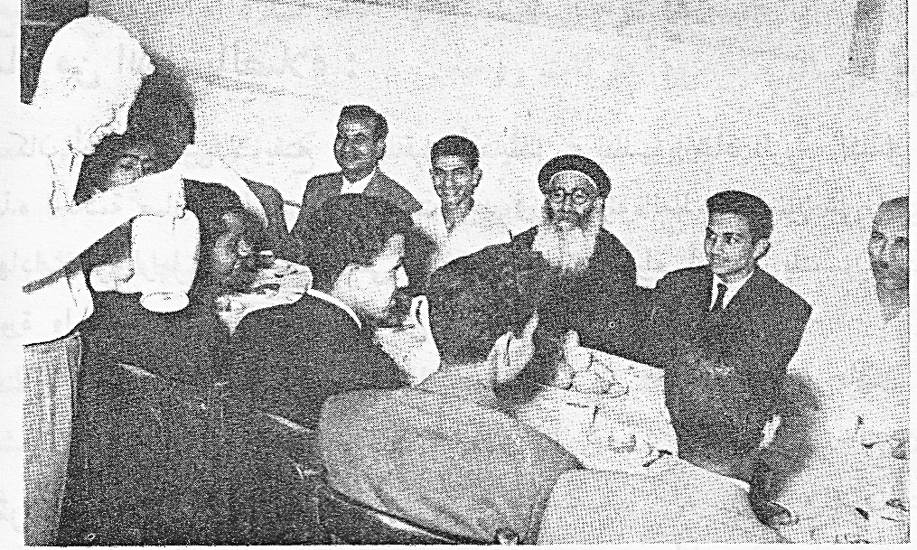

القمص ميخائيل إبراهيم وسط أولاده الخدام بكنيسة مار مرقس بشبرا
(كان حريصًا أن يلتقي مع الخدام في اجتماع الخدمة مرة كل شهر).

نموذج حي للأبوة الحانية الأصيلة:
أبونا المتنيح المحبوب القمص ميخائيل إبراهيم، كان نموذجًا حيًا للأبوة الأصيلة: فقد يكون لنا ربوات من المرشدين في المسيح، لكن ليس آباء كثيرون، وقد كانت أبوته الحانية هي المحور الذي تدور حوله عواطف الكثيرين ممَنْ تتلمذوا عليه. وأشكر الله أن افتقدني بنعمته، فكنت واحدًا ممَنْ تمتعوا بهذه الأبوة الغالية العزيزة.
كانت أبوة ولودة. فكنا نشعر في كل مرة نجلس إليه، أنه يفيض علينا بشيء جديد. وكانت كلمات النعمة من فمه، كالبطن الولودة غير العاقرة، تخرج بنين صالحين. لم يقف لسانه مرة، ولم يفتقر فمه إطلاقًا عن أن يخرج إلينا جددًا وعتقاء، مع عمق حكمة وبساطة حملان.
وكانت أبوة مميزة: وكأن النفس التي تجلس أمامه تطالع حياتها في مرآة صافية كالبلور. فبالحكمة التي تصدر عنه، تنقشع غيوم الجهالة والسحب التي فينا، وتنجلي الحقائق، وتكشف الأسرار. كانت أبوة مميزة: وكأن النفس التي تجلس أمامه تطالع حياتها البائسة.
فلقد كان صورة عملية للخادم الأصيل، الذي يقدم أولاده لحضن المسيح، فيجعل من الزناة بتوليين، فيترنم لسان الأخرس، وتشتد الأيادي المسترخية، وتستقيم الركب المخلعة.
وكانت أبوته لطيفة هادئة: وكان لطفه طبيعيًا بغير كلفة. فقد امتلك قلبًا كبيرًا، عامرًا بالفضائل وثمار الروح القدس. ولم يحدث أن فرغ هذه القلب من فيض الهدوء واللطف على الإطلاق.
وكانت أبوته تحلق في السماء، وفي تحليقها تصعد بأبنائها إلى العلاء...
كم كانت مفاهيمه كلها سمائية... وكم كان يلذ له أن يرتفع بأفكار أبنائه إلى المجد الأسمى، ليهون عليهم أتعاب هذا الزمان.
هكذا عاش أبونا ميخائيل إبراهيم شفيعًا من أجل أبنائه، ليرفعهم إلى الملكوت. ولما ارتقى إلى هذا المجد عينه، كسبناه شفيعًا خالدًا لنا هناك، مع سحابة الشهود الأمناء...
القمص بيشوي وديع

قلب مستريح.. يريح غيره:
... أضحى بهذه البركات المتدفقة نتيجة لعمل النعمة فيه، موضوع ثقة الكثيرين من شباب الكنيسة، يلتمسون منه الراحة والإرشاد الروحي... فوجدوا فيه ضالتهم المنشودة، وأضفى عليهم من مسكنته الروحية ووداعته وتواضعه الكثير فاستراحت نفوسهم، وهدأ اضطراب قلوبهم.
إن السعادة التي نالها بالشركة العميقة مع الله، حررته من كل المشكلات فأضحى راسيًا، صالحًا، وأبًا حنونًا عطوفًا، ومرشدًا روحيًا حكيمًا... فاستراحت إليه النفوس، تلك التي هلعت إليه طالبة الراحة والاطمئنان، فنهض بها من الأرضيات إلى السماويات، وأنار لها الطريق لمعرفته الحق والحياة...
مختار فايق

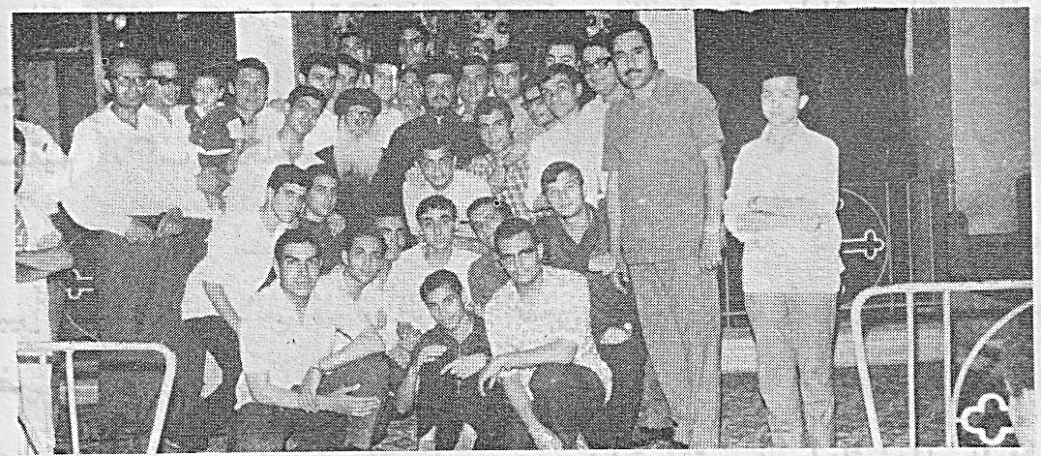

القمص ميخائيل إبراهيم وسط مجموعة من الشباب، لم يرفض قط أن يوجد وسط الشباب في أي مناسبة.

أب مريح:
من ضمن صفات الله الحلوة، أنه مريح، مريح لجميع الناس. فهو صاحب النداء الخالد: "تَعَالَوْا إِلَيَّ يَا جَمِيعَ الْمُتْعَبِينَ وَالثَّقِيلِي الأَحْمَالِ، وَأَنَا أُرِيحُكُمْ" (مت11: 28). ورجل الله تظهر فيه بعض صفات الله، فهو أيضًا مريح.
وأبونا ميخائيل إبراهيم كان هذا الرجل، مريحًا لكل مَنْ يتصل به، سواء في كلامه أو صمته، وفي صلاته أو تلقي الاعترافات، وتوجيهاته وإرشاده، في أبوته وفي كهنوته.
نجيب بطرس

يمنح الرجاء:
كانت مقابلة واحدة معك، كافية لأن تعيد إلى الإنسان رجائه، مهما كانت سقطاته... الرجاء مهما كانت الصورة قاتمة...
وكنت تقول دائما: [عندي رجاء في ربنا، يصنع كذا...]
القس يوسف أسعد

...مشاكل الناس:
علمتني أنه ليس الواجب على الأب الروحي أن يستمع إلى اعترافات أولاده ومشاكلهم فحسب، ولكن أن يتعايش معهم في هذه المشاكل، مجاهدًا أن يخلصهم... ويمد يد المساعدة لكل إنسان متضايق. علمتني أن نلقي بهذه المشاكل على المسيح، الذي يرفعها عن كاهلنا وعن كاهلهم، برفع صلوات عنها.
القس اسطفانوس عازر

موهبة النسيان:
علمتني في مدرسة الإرشاد التي لك، ألا يسقط الإنسان من نظرك مهما كانت خطاياه... علمتني أن الأب المرشد يطلب من الله أن يعطيه موهبة النسيان. وكم كنت تشكر الله كثيرًا من أجل هذه الموهبة.
القس اسطفانوس عازر

أب اعتراف ملهم:
كان أبونا ميخائيل ملهمًا، يدرك بروحانية فائقة أعماق المعترف، ويغوص داخل قلوب الشباب، ويخرج منها كل حيرة وضياع. بساطة إرشاده تتحطم أمامها تعقيدات الحياة، نظراته الحلوة المتفائلة، تتبدد معها شحنات اليأس والقنوط... قلبه المنسكب دومًا بالصلاة، يحول مئات القلوب إلى الطهارة والعفة.
إدوارد غالب

بابه مفتوح للمعترفين، وقلبه مفتوح للصلاة:
كان منزله مفتوحًا على الدوام في أي وقت، ولا يعتذر عن قبول الناس في أي وقت مهما كان مرهقًا. ولا أنسى كيف كان يرشم ذاته بعلامة الصليب، ويصلي قائلًا: [أشكرك يا رب لأنك سمحت لي أن أقعد معاك أنا وأخويا فلان. يا رب ارحمني وارحمه، وسامحني وسامحه]. ثم يصلي الصلاة الربانية بكل تأمل وكل هدوء..
وعندما كنت أذهب إليه للاعتراف في حوالي الساعة الرابعة بعد الظهر، أجد أعدادًا كبيرة منتظرة. وكان يخرج ليقول لنا: [يا أولادي، إللي جاي من بلد وعنده سفر، ييجي الأول]. فيسمع اعتراف هؤلاء، ثم الذين من خارج شبرا، ثم المعترفين من شبرا.
وكنت كلما أذهب إليه محملًا بمتاعب كثيرة، أجد الراحة، وأخرج وأنا مبتهج. وكل موضوع أستشيره فيه أجد الرد في كلمات قليلة، بابتسامة مريحة، بعدها لا أجد في نفسي أي سؤال أو مناقشة.
مهندس زراعي ميشيل رزق سعد

منزله مكان عام:
كان منزله مكانًا عامًا للجميع... وكان ينام فيه كثيرون من المتعبين بالروح والجسد... أذكر أنني مرة ذهبت إليه وكنت متعبًا، فصمم أن أبيت في منزله حتى الصباح، كي لا يتركني أنزل في ذلك الوقت المتأخر من الليل.
كان منزل أبينا ميخائيل كنيسة: كان بابًا مفتوحًا، وقلبًا مفتوحًا، وسماءً مفتوحة لسماع كل الصلوات والطلبات...
كان يوصيني خيرًا بكثير من المرضى، حتى أنني كنت أخجل من نفسي عندما أراه يرسل لي خطاب توصية فيه رجاء من أجل أحد المرضى. وكم كانت البركات تعمني بسبب ذلك.
دكتور رمسيس فرج

رعاية المغتربين والمهاجرين:
وعلى الرغم من مشاغله الكثيرة والمتعددة، كان لا ينسى أن يواصل رعايته للمغتربين من أبنائه في الخارج، ويساندهم بصلواته، ويتعهدهم بالإرشاد في خطاباته.
تلقيت منه ست خطابات في فترة وجودي بالخارج، آخرها تاريخه 9 فبراير1975م أي قبل وفاته بـ 45 يومًا...
وفي رسالة منه في 10 يناير 1974م كتب يقول: [تأخرت في الكتابة لك يا عزيزي. سامحني وصل عني كي يعينني الرب، ويجعلني أقبل بفرح كل ما تسمح به إرادته لي. فالشكر لله لازمت الفراش منذ أربعة أسابيع، والحمد لله اليوم هو أول يوم أمكنني أن أكتب... الآن يدي ثقيلة، وأرجلي ضعيفة عن أن تحملني، والآن في تحسن، فشكرًا لإلهنا الذي أعانني أن أكتب لك...].
وفي رسالة أخرى، كتب في اتضاع عجيب:
[... كسلان جدًا في الكتابة، وأشعر أنها خطية، وأطلب من الله أن يرفعها عني ويعفيني منها، حتى لا أكون عثرة للمحبين في تأخيري عليهم في الكتابة... إني متيقن أنك تسامحني وتصلي من أجلي، كي الرب يجعل أيامي التي أعيشها منتظرًا الرحيل السعيد للقاء الحبيب، اجتهاد للخلاص من كل ما لا يليق...].
مجلة (كرمة الأصدقاء)

أماكن عديدة للاعترافات وسهر طويل:
كان منزله مفتوحًا للجميع، في جميع الأوقات. كل ينتظر دوره في الاعتراف والإرشاد.
ومنذ عشر سنوات، كانت له حجرة خاصة بمنزل نسيبي الأستاذ بسالي تادرس (والد الدكتور ميخائيل، وطبيب بسالي بالخارج) لأخذ اعترافات شبان وخدام منطقة جزيرة بدران وعياد بك بشبرا. وكان يسهر لمنتصف الليل. وكثير من أولاده أصبحوا كهنة وخدامًا. ولا أنسى تلك الأيام التي كنت أوصله فيها إلى الترام أو الأتوبيس، حيث يعود بعد هذا المجهود المضني ويتحفني في الطريق بكلمات النعمة التي لا زالت أصداؤها تتردد في قلبي حتى الآن...
القس يوحنا إسكندر

أرشدني بعد وفاته:
منذ أن عرفت سر الاعتراف بحق، كان هو أبي في الاعتراف على مدى عشرين عامًا. وقد بكيت كثيرًا ذات ليلة، حينما فقدته بالجسد. وقلت لإلهي: على مَنْ أعترف يا ربي...؟
وحينما نمت في تلك الليلة، إذا بي أسمع صوت أبي الحنون في حلم، يجيبني على كل ما سألته من ربي في ليلتي الماضية. فعرفت أنه معنا بروحه.
القس يوحنا إسكندر

بشاشـــــته ومحَـــــبته للجمـــــيع
كان وجهه دائم البشر، بشوشًا يقابل أولاده بابتسامة الفرح والترحاب والرضى في أي مكان، سواء في الكنيسة أو البيت، وفي أي وقت: في الصباح الباكر، أو وقت الظهيرة، أو في ساعات متأخرة من الليل. وذلك دون تذمر أو استياء.
وكان شخصية مرحة، دائم الفرح والسرور. ولم يعرف طريق التزمت أو العنف. فكان إذا جلس بين أبنائه الشبان، وحكى أحدهم قصة طريفة أو قفشة ظريفة أو نكتة خفيفة، في دائرة السلوك المسيحي الكامل، كان يضحك من عمق القلب، ويدلي بتعليقاته اللطيفة على ما سمع. فكان مجلسه يبعث في النفس الهدوء والسكينة والانشراح.
صبري عزيز مرجان
ما أحلى حياة التجرد التي كان يعيشها هذا الأب القديس. ولعلي لا أتجاوز إذا قلت إنه من بين أسباب شفافيته وعمق روحانيته، هذه الحياة التي كان يحياها...
ومن أجل هذا، كان دائمًا فرحًا فرح الروح، ذلك الفرح الذي يخترق قلوب الآخرين. ويعطيهم من فرحه فيفرحون معه. وما أحلى كلمته المأثورة عن [لقمة العيش، وهدمة الخيش]! يقولها ببساطة عجيبة متناهية، تجعلنا نحس تمامًا بصدقها، وتحلو أمامنا حياة التجرد في هذا العالم العجيب، المملوء بالأطماع...
إدوارد غالب
كان إذا قابل ابنًا من أبنائه، يرشم جبهته بعلامة الصليب، ثم يمد يده بالتحية والسلام. ويضع يمينه على كتف ابنه، ويضمه إلى صدره المحب. وبصوته الهادئ الرزين الذي يفيض أبوة حقة، يقول له عبارته المشهورة: [أزيك يا حضرة الأخ]. وكان كل ابن من ألوف أبنائه يعتقد ويؤمن أنه الابن الوحيد الذي يحظى بكل اهتمام ورعاية وحنان أبينا القديس القمص ميخائيل.
صبري عزيز مرجان

محبته لأولاده:
في مرضك، كان الأطباء يمنعون دخول الزائرين إليك، فكنت تصدر أوامرك للبيت ألا يمنعوا أحدًا. كنت في أشد المرض، ومع ذلك تستمع إلى شكوى الآخرين... لذلك بكتك عيون كثيرة، وانفطرت على رحيلك قلوب عديدة... تركت بالنسبة إليها فراغًا، لا يستطيع غير الله أن يملأه.
وداد نخلة

كان مجاملًا للناس:
كان أبونا ميخائيل مجاملًا لأولاده جميعًا، يشعر كل ابن من أولاده أنه له وحده، وأنه يحبه وحده... وكما كان يشارك في أفراحهم، كان يشاركهم أيضًا في أحزانهم...
وفي مرة كنت ذاهبًا لعزاء في مصر الجديدة، وقابلته، فعرض أن يذهب معي. ولما رأيت المترو، أخذت أبانا ميخائيل من يده، وأردت أن أسرع به لألحق المترو قبل أن يتحرك. فقال لي: [على مهلك يا بطرس. ما تخافشي، المترو مش ها يتحرك قبل ما نوصل]. وفعلًا لم يتحرك إلا بعد ركوبنا. وعندما وصلنا إلى الكنيسة، لم يذهب إلى الصفوف الأمامية، بل أخذني وجلسنا في أحد الصفوف الخلفية.
أغنسطس عقيد بالمعاش
بطرس صليب بطرس
إنني أسكن بجوار كنيسة مار مرقس بشبرا، وابني شماس في الكنيسة. وفي يوم عيد، ذهب ابني إلى الكنيسة متأخرًا، وكان يود أن يخدم شماسًا، ولم يجد تونية ليلبسها فبكى وخرج.
وعند الباب قابله أبونا ميخائيل، وسأله عن سبب بكائه، فلما عرفه أخذه بيده الرحيمة، ثم دخل وأخرج تونيته الخاصة، وقال لابني: [عليك بركة البسها واخدم، وما تزعلشي] ...
فلما امتنع ابني، قال له: [عليك بركة البسها واخدم، وافرح، لأنه لا يصح أن نحزن في هذا اليوم].
أغنسطس عقيد بالمعاش
بطرس صليب بطرس

كان محبوبًا من الجميع أينما حل:
وكما كان محبوبًا من جميع رؤسائه وزملائه وكان موضع ثقتهم لما كان في خدمة الحكومة، هكذا كان محبوبًا من جميع زملائه في خدمة الكهنوت، ومن جميع شعب الكنيسة، الرجال والسيدات، الشبان والشابات.
وكان محبوبًا من أصحاب النيافة الأحبار الأجلاء المطارنة والأساقفة، الذين عرفوه والذين لم يعرفوه إلا بمجرد السماع عنه. كذلك كان محبوبًا من المتنيح صاحب القداسة الأنبا كيرلس السادس البطريرك السابق وكان موضع ثقته. ومن حضرة صاحب القداسة البابا المعظم الأنبا شنوده الثالث البطريرك الحالي، وكان موضع ثقته وحبه وتقديره.

تعبه في الخدمة:
حقًا لقد عاش في جندية روحية صادقة، لا تعرف التأجيل، ولا عامل السن... لا يمكن أن يتذوق الراحة، بينما أحد أولاده غير مستريح. يهتم بكل الناس والأمور والمشاكل، حتى الصغير منها، ولو أدى أن يقضي مع المشكلة أو الشخص ساعة أو أكثر.
القس مرقس مرقس بشارة
كان يلقي سلامه لكل مَنْ يقابله، القريب والغريب، المؤمن وغير المؤمن، ومن أجل ذلك كان يحبه الجميع.
القس اسطفانوس عازر

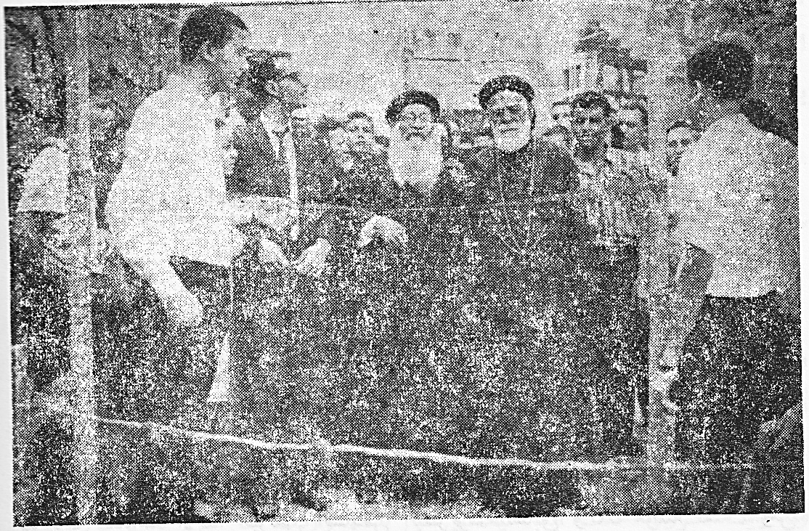

في افتتاح معرض التربية الكنيسة بكنيسة مار مرقس بشبرا
ويظهر القمص ميخائيل إبراهيم أثناء قص شريط الافتتاح

قصص عن حيَــــاته الفـــــاضلة المقدســـــــة
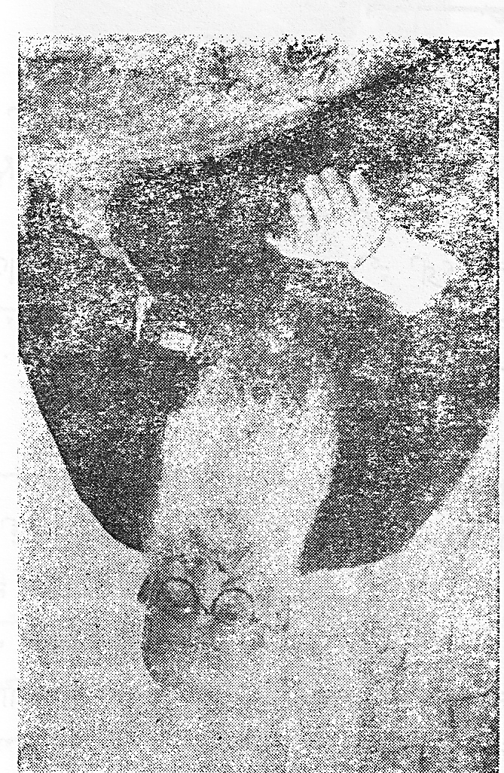

حياته فيها الحكمة، وفيها البساطة، وفيها التواضع، والحب والبذل... وفيها إيمانه العجيب بعلامة الصليب وعزاؤه الكامل في أصعب الحالات... مع فضائل أخرى كثيرة...

إيمانه بعلامة الصليب

يرشم علامة الصليب باستمرار:
كان إيمانه برشم علامة الصليب إيمانًا عجيبًا، حتى وهو علماني قبل أن يرسم كاهنًا: كان يرشم علامة الصليب على كل شيء، وهو جالس، وهو سائر، باستمرار، على أي شيء يشربه أو يأكله. وكنت وأنا جالس معه، أرى إصبعه يمتد إلى جبهته، ويرشم علامة صليب صغيرة دون أن يراه أحد يقدس بها فكره.
عرفته من عام 1944م ببلدة ههيا شرقية، حيث كان يعمل في عمل مدني كما كنت أنا كذلك... وكان قديسًا عجيبًا، لم يزده الكهنوت فيما بعد إلا قداسة ومواهب...
قصدته في مكان عمله بعد ظهر أحد الأيام. جلست إليه. وبعد أن انتهى من عمله، انحنى إلى المكتب الذي يجلس إليه، وصلى بخشوع. ورشم ذاته والمكتب والدواليب وكل شيء بعلامة الصليب. وصلى قبل أن يغادر المكان. وكانت هذه هي عادته دائمًا في بداية العمل وختامه.
الأنبا يؤنس
أسقف كرسي الغربية

علامة الصليب:
في سنة 1950م انتقلت إلى الجيزة مدرسًا بالمدرسة السعيدية الثانوية، وكان أثناءها المتنيح يعمل (كاتب إدارة) بقسم أول الجيزة. وكنت - لصداقتنا القديمة – أتردد عليه في مكتبه بالقسم... فرأيته يرشم الصليب عدة مرات على كل شيء على المكتب، وينظر إليَّ ويقول: [قوة الصليب].
إن مد يده على فنجان القهوة ليشرب، يرشم عليه علامة الصليب قبل أن يتناوله. وإن مد يده على ورقة في العمل أو دوسيه، أو تناول أي دفتر أو كتاب من دولابه، يرشم عليه علامة الصليب. وإن خرج من غرفته، يرشم الصليب على مكتبه وعلى دولابه قبل أن يذهب...
وعندما ينتهي من عمله في الساعة الثانية بعد الظهر يسير مسرعًا، ويعبر كوبري الجيزة إلى كنيسة مار مينا بمصر القديمة، حيث كان يقيم المتنيح مثلث الرحمات القمص مينا المتوحد قبل سيامته بطريركًا، للاشتراك في الصلاة معه في القداس الذي ينتهي حوالي الخامسة مساء.
وكان أثناء سيره يرشم الصليب. واستمر على هذا الحال حتى سيم قسًا سنة 1951 ورقي قمصًا، بقوة الصليب...
عزيز عازر إبراهيم
(أحد أقاربه)

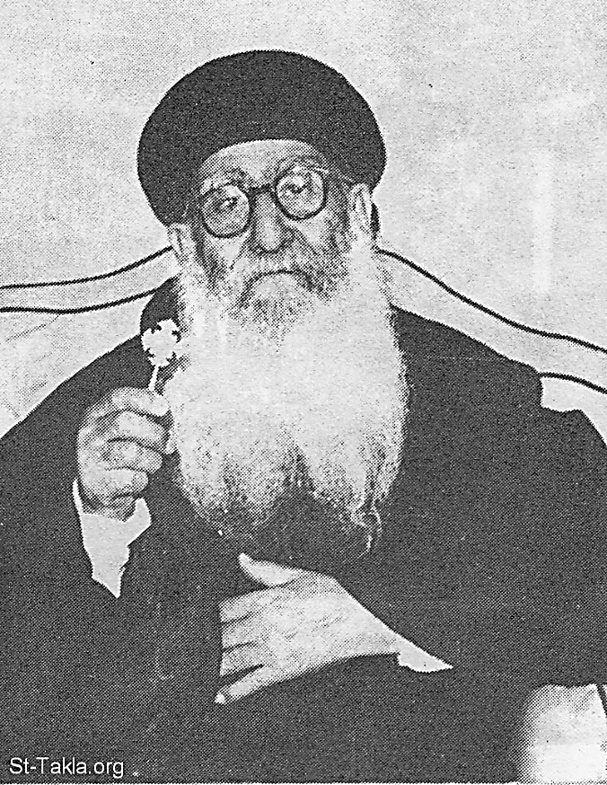

علامة الصليب في حياته:
+ لم يكن يدير قرص التليفون قبل أن يرشمه بعلامة الصليب، لكي يستخدم الرب المكالمة التليفونية من أجل البركة.
+ عندما يغادر الترام أو الأتوبيس، كان يتجه بنظره إليه ويرشم علامة الصليب، شاكرًا الله، وداعيًا إياه أن يحفظ كل مَنْ في وسائل المواصلات.
+ كان يرشم بالصليب جبهة أي الإنسان يأتي إليه في انفعال، أو غضب، ويضغط بإصبعه ثلاث مرات، ليرجع الإنسان إلى هدوئه، ويأخذ قوة وإيمانًا.
القس اسطفانوس عازر
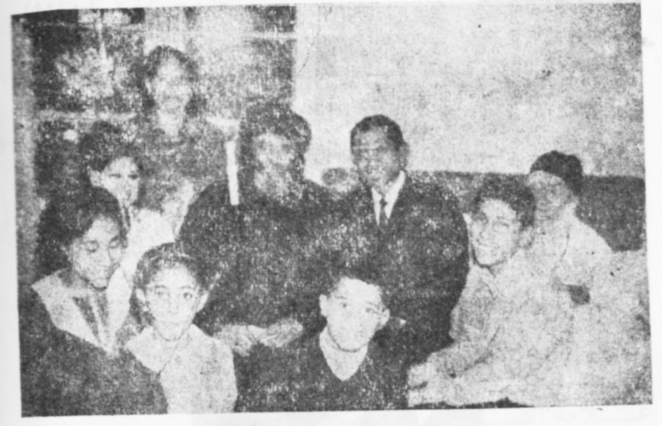

صورة في منزل المتنيح القمص ميخائيل مع الأسرة الكريمة حينما زارهم
البابا شنوده في شبرا

في مقابلة رؤسائه:
قصّ علينا زميله الأستاذ لبيب عوض زوج شقيقتي، أنه حينما كان يدخل لتقديم أوراق مصلحية للسيد مأمور المركز، كان دائمًا يرشم علامة الصليب بوضوح، قبل دخوله. وحينما يسأله المأمور عن ذلك، يجيبه بمنتهى البساطة: [لكي أجد نعمة في عينيك يا سيادة المأمور] فيشجعه المأمور على شدة إيمانه بإلهه.
وأراد بعض الناس أن يشوا به لدى مأمور آخر، فطلب منه عدم رشم الصليب أثناء دخوله. وحاول أن يلقي عليه مسئوليات ضخمة، لكي يقع في أي خطأ، فيجازيه ويتسبب في نقله وتشريده.
ولكن المأمور حينما ذهب إلى منزله، مرض ابنه الوحيد مرضًا شديدًا ورأت زوجته في منامها سيدة تلبس ثيابًا بيضًا نورانية تقول لها: [ما لكم وما لميخائيل؟!] وتقوم الزوجة مذعورة لتسأل زوجها مَنْ هو هذا الإنسان الذي تظلمه؟ وما لك به. فيستدعيه المأمور ليلًا، لكي يصلي على ابنه، ويقوم الابن معافى، ويتمجد الله في قديسيه.
القس يوحنا إسكندر

حيــــــاة التدقــــــــيق

تدقيق في الكلام:
1- لم ينطق قط بكلمة نابية، بل كان لا يتكلم إلا بقدر الحاجة حسب تعليم الكتاب: "لاَ تَخْرُجْ كَلِمَةٌ رَدِيَّةٌ مِنْ أَفْوَاهِكُمْ، بَلْ كُلُّ مَا كَانَ صَالِحًا لِلْبُنْيَانِ، حَسَبَ الْحَاجَةِ، كَيْ يُعْطِيَ نِعْمَةً لِلسَّامِعِينَ" (أف4: 29).

قصة المكوجي:
2- قبل أن يتقبل نعمة الكهنوت، أرسل مرة بدلة إلى المكوجي (الكواء) فتأخر في إرجاعها أيامًا، ولما سئل عنها قال إنها سرقت. فذهب إليه (ميخائيل أفندي) وسأله: [هل سُرقت منك قبل أن تكويها أم بعد كيها؟]. فلما علم أنها سرقت بعد كيها، أعطاه أجرة الكي.
فذهل الرجل من هذا التصرف، لأنه كان ينتظر أن يطالب برد البدلة أو بتقديم ثمنها، ورفض قبول الأجرة، ولكن (ميخائيل أفندي) قال له: [إنك تعبت وكويت البدلة. وأنا لا أستحل لنفسي أن أحرمك من أجرة تعبك].

تدقيقه في النواحي المالية:
3- كان يقيم قداسين يومي 6، 26 من كل شهر، يطلب الرحمة في الأول لروح زوجته، وفي الثاني لروح ابنه إبراهيم.
وعلاوة على التبرع الذي كان يدفعه للكنيسة في كل قداس، فإنه كان يحضر من بيته البخور والأباركة. إذ كان لا يستحل أن يقدم لله ذبيحة مجانية!!

تدقيقه في الخدمة الطقسية:
4- كان يحرص على إتمام خدمة القداس وكل طقوس الكنيسة كاملة دون أن يترك منها كلمة واحدة.
فمثلًا في القداس، يقول الكثيرون من الكهنة بعض الأواشي سرًا، أما هو فكان يصر على أن يقولها جهرًا.
وفي خدمة الإكليل يترك الكثيرون من الكهنة بعض الطلبات، أما هو فكان يصر على أن يقولها كلها. وإن كان هناك كاهن أو كهنة آخرون يشتركون معه في صلاة الإكليل، أو كان هو يشترك معهم، فإنه يقول سرًا ما تركه الكهنة من الصلوات.
ومهما كان الوقت يدعو للاستعجال في الصلاة، فإنه لم يكن يبالي بالوقت قط، بل كان يصر على إتمام كل خدمة كاملة.
القمص مرقس داود
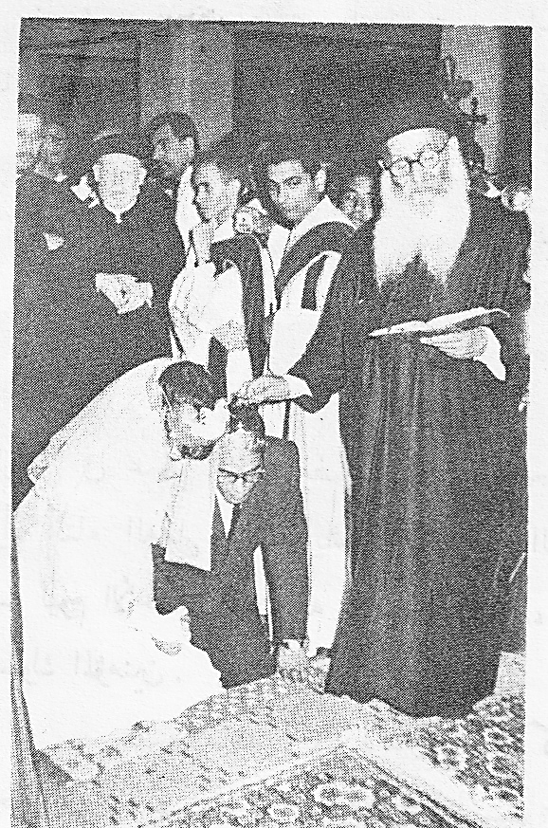

تدقيقه في عمله:
كان وهو في عمله الوظيفي، حريصًا على عهدة المكتب "اسلكوا بتدقيق" كما كان حريصًا على الوقت، لا يسمح لنفسه أن يضيع دقيقة واحدة، بل كان يطلب عمل إخوانه ليتممه نيابة عنهم. لذلك كان محبوبًا من الجميع.
القس يوحنا إسكندر

تدقيقه في مواعيد العمل:
حينما كان يعمل في ههيا، كان إذا تصادف وانصرف من الكنيسة بعد العاشرة صباحًا، فإنه يتأخر في عمله بعد الظهر في المكتب، بقدر المدة التي تأخرها في الصباح. وهكذا كان يعطي ما لقيصر لقيصر وما لله لله.
وهكذا لم يسمع عنه في مرة أنه جوزي بأي نوع من الجزاء، ولم يُسأل مرة بسبب تقصير أو إهمال في العمل.
عدلي عبد المسيح
مدرس أول بههيا شرقية

وفي وقت العمل:
والحق أن أمانة الرجل في عمله كانت مضرب المثل. فحتى إن وصله خطاب خاص، ما كان ليقرأه أثناء العمل، لأنه يشعر أن وقت العمل يجب أن يكون للعمل فقط. أما تقديسه ليوم الأحد، واحترامه للأب الكاهن، فكان نموذجًا حيًا لما يجب أن يكون عليه سلوك المؤمنين.
كمال عبد الملك
(عن كتاب "رحلة إلى قلوبهم" للأستاذ سليمان نسيم).

تدقيق في تذاكر الركوب:
+ في عطلة صيفية، حضر إليه ابناه من مصر. وعند محاسبتهما، علم أنهما لم يدفعا ثمن تذاكر السفر. فأخذهما إلى محطة ههيا، واشترى تذكرتين من ههيا إلى مصر، ومزقهما على الرصيف أمام ولديه، ليعرفهما أن عدم دفع أجرة السفر حرام.
+ في أحد الأيام ركبت معه الترام. وعند حضور الكمساري، لم يشأ أن يقطع له تذكرة (ربما كان يعرفه). فلم يقبل ذلك، وأصر على دفع ثمن التذكرة. وقال له: [ليس من حقك عدم تحصيل الثمن، وليس من حقي عدم دفع ثمن التذكرة]
شفيق إبراهيم يوسف
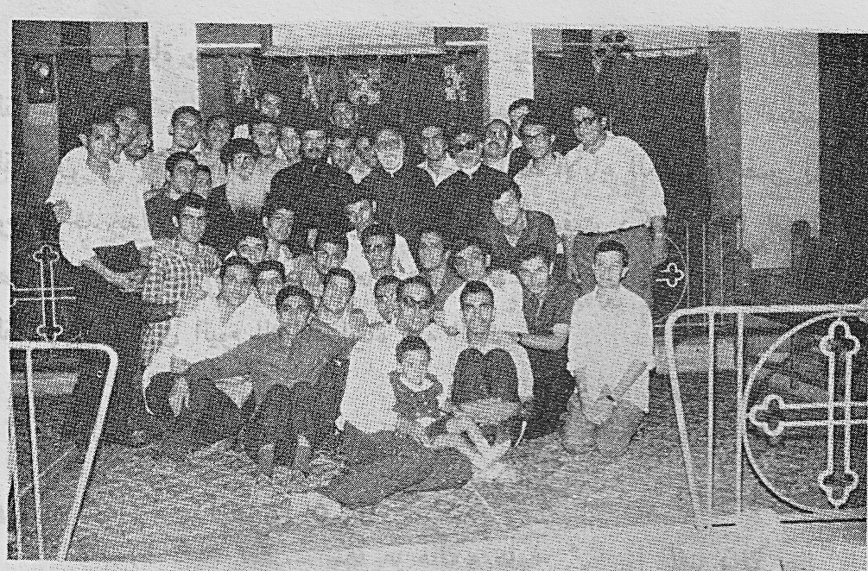

القمص ميخائيل كان حريصًا أن يكون وسط أولاده ليتبارك بالوجود معهم – حسب قوله – ولكن الحقيقة هي أن الجميع كان يتبارك بوجوده معهم.

عَــــــزاؤه في وفــــاة ابنـــه البكر
لما توفي ابنه المرحوم الدكتور إبراهيم ميخائيل سنة 1956م، اشترك مع الآباء الكهنة في الصلاة على جثمانه. وهذه مقدرة عجيبة في ضبط النفس.
ولما ذهبنا إلى المدافن في كفر عبده، وانتهت عملية الدفن، أمر المشيعين بالانتظار قليلًا حتى يرفع شكره لله، وصلى. فجاءني وقتئذ أحد الإخوة الغيورين (الأستاذ/ ميلاد غرباوي) وقال لي:
[لعل الرب سمح بوفاة الدكتور إبراهيم، لكي يقدم لنا أبونا ميخائيل هذا الدرس الروحي العميق في كيف يكون القلب ممتلئًا بالسلام حتى في أعنف الظروف] ...
كانت الوفاة يوم جمعة. وظننت أنه قد يتعذر عليه الحضور إلى الكنيسة لصلاة القداس يوم الأحد (اليوم الثالث للوفاة)، وعلى الأقل لانشغاله في استقبال المعزين القادمين من القاهرة أو من البلاد. فرجوت أحد الآباء الكهنة الحضور إلى الكنيسة يوم الأحد بدلًا من أبينا ميخائيل. وفي نفس الوقت ذكرت هذا لقداسته، لكي يطمئن بأن هناك مَنْ سوف يحل محله في خدمة القداس. لكنه رفض. وصلى القداس بنفسه في اليوم الثالث لوفاة ابنه البكر.
القمص مرقس داود

نمتلئ عزاءً، لنعزي غيرنا:
أذكر وقت أن انتقل إلى السماء المرحوم الدكتور إبراهيم ميخائيل نجل المتنيح، أن حضر والدي "القس يوحنا شنوده" من البلد (قلوصنا) بمحافظة المنيا، خصيصًا للعزاء. وعند مقابلته للأب القمص ميخائيل غلبته العاطفة، فبكى ولم يتفوه بكلمة واحدة. فما كان من الأب القمص إلا أن أسكته قائلًا:
[مش إحنا إللي نعمل كده... لو أن ابني انتدب في بعثة علمية لأمريكا، مش كنت أفرح؟ إذا أفرح أكثر لما راح السماء... إحنا إللي نعزي الناس. علشان كده لازم قلوبنا تكون مليانة من العزاء... ولو أن منك نستمد البركة، إلا أني أتجرأ وأقول لك: عليك بركة تسكت، وتبطل بكا...].
وكانت بنت المرحوم واقفة، وهي طفلة صغيرة، فقال له: [باركها يا أبونا].
وتأثر والدي كثيرًا. وكانت عظة عملية له لم ينسها حتى الآن. وكلما تزعزع من تجربة بسيطة، يتذكر تجربة أبينا القمص ميخائيل الشديدة، فيتعزى وتهدأ نفسه، ويحل السلام في قلبه.
بولس القس يوحنا
بيت ومجلة مدارس الأحد
لقد شاهدته صامتًا أمام الرب، واضعًا كفيه فوق نعش ابنه... عيناه لا تدمعان. وأما قلبه فقد ارتفع في تسليم كامل، في غير اعتراض أو عتاب...
كان ابنه شابًا في الثلاثين، عريسًا لم يكتمل على زواجه عام واحد، ولدت ابنته وهو أسير في أرض العدو، كضابط طبيب... وشيع جثمانه عسكريًا، تصحبه دموع مَنْ عرفوه ومَنْ لم يعرفوه... وكان مجرد سرد القصة سببًا كافيًا لكل فرد كي ينتحب، إلا الأب...!
إن العيون جميعها تشخص إليه، ثم تعود مطرقة تنهمر منها دموع ساخنة قد ترتفع أحيانًا إلى صوت انتحاب وبكاء...
إلا أنه كان ينظر إلى مَنْ حوله وكأنه يعزيهم... فما هو السبب؟
وعند القبر وقف يصلي على جثمان ابنه في خشوع وتعبد. وقال: [أشكرك يا رب لأنك أخذت وديعتك... "الرَّبُّ أَعْطَى وَالرَّبُّ أَخَذَ، فَلْيَكُنِ اسْمُ الرَّبِّ مُبَارَكًا... (أي1: 21)"].
وفي اليوم التالي، خدم القداس كعادته، كأنه لم يحدث شيء. إنه الإيمان العملي. طوباك ثم طوباك، يا رجل الإيمان.
المهندس وليم نجيب سيفين

الله هو يعزينا:
ذهبنا لزيارته ثاني يوم انتقال ابنه الدكتور إبراهيم. وكنا مجموعة من مدارس أحد العذراء بعياد بك. فقال لنا:
[أنتو جيتوا تعزوني. تعالوا نشوف الرب يعزينا بإيه؟] وفتح الكتاب.
وكان سفر أيوب، والآية التي تقول: "الرَّبُّ أَعْطَى وَالرَّبُّ أَخَذَ، فَلْيَكُنِ اسْمُ الرَّبِّ مُبَارَكًا" (أي1: 21). وتعزينا تعزية ليست بقليلة.
+ + +
لما توفي ابنه البكر، الدكتور إبراهيم، لم أكن في القاهرة. فلما حضرت، ذهبت إلى منزله للتعزية. وفي حجرة الصالون رأيت صورة المرحوم إبراهيم، فظللت أبكي. ولما حضر أبونا ميخائيل ورآني أبكي، ربت على كتفي وقال لي: [مش أنت بتحب إبراهيم يا بطرس؟ ما دام بتحبه، تزعل ليه؟! إبراهيم دلوقتي في السما. ما تزعلشي. وهو الآن يصلي من أجلنا].
أغنسطس عقيد بالمعاش
بطرس صليب بطرس

اهتمامه بالمصير الأبدي لابنه:
موقفان كبيران جمعاني به وعلى أصالة الأبوة فيه، وعلى عمق تفهمه لمعنى الحب والتناهي فيه:
أما الموقف الأول، فحين كان ابنه الدكتور إبراهيم في المستشفى عقب إطلاقه من الأسر بعد حرب 1956م.
لم يكن يهم هذا الأب العظيم – وقد عرف أن ابنه يعاني من مرض خطير يسير به وئيدًا إلى العالم الآخر – إلا أن يطمئن على مصيره الأبدي...
فرأيته في لهفة يسرع إلى أحد الآباء يستدعيه إلى المستشفى ليستمع إلى اعتراف ابنه حتى يأخذ الأسرار المقدسة إليه. فلما أتم هذا كله استراح ضميره.
وحينئذ لم يكن عجبًا أن نراه وقد سار خلف نعش ابنه متعزيًا...
سليمان نسيم

عزاؤه في وفاة ابنيه:
بعد ستة أشهر من استلامه عمله الجديد في ههيا، مرض له ولدان، وتوفيا في يوم واحد، وخرج الصندوقان خلف بعضهما. أمر كان يفتت القلب. فلما علمت بهذا الخبر المزعج، وأنا في مركز بلبيس، سافرت إلى ههيا للعزاء. فلما رأيت "ميخائيل أفندي"، قويت نفسي، وأخذت في تعزيته. فقال لي:
[أحمد الله يا أخ كامل إللي لي ولدين في السماء يا ريتني أحصلهم. وأكون معهم في فردوس النعيم].
فبينما أنا كنت مكسوف وزعلان وخجلان بالنسبة إلى الحادث الفظيع، وغير أني لم أنطق، وملعثم، إذا هو يجاوبنا بما يفيد انبساطه ورضاه عما حصل، حتى أني انكسفت أن أتكلم بعد ذلك.
كامل عبد الملك

الرَّبُّ أَعْطَى وَالرَّبُّ أَخَذَ
لما كان في ههيا، مرض أحد أبنائه الصغار، وكان يسمى فليمون، وشاءت إرادة الله أن ينتقل إلى السماء في مساء أحد الأيام وكان ذلك الابن في سن الثامنة تقريبًا. فحمله على ذراعيه، وسبح الله قائلًا: "الرَّبُّ أَعْطَى وَالرَّبُّ أَخَذَ، فَلْيَكُنِ اسْمُ الرَّبِّ مُبَارَكًا" (أي1: 21).
وجلس مع أفراد أسرته يواسيهم ويعزيهم طوال الليل، بكلمات النعمة التي كانت تتدفق من فمه.
عدلي عبد المسيح
مدرس أول بههيا

عزاؤه في وفاة ابنيه فليمون وجرجس:
في يوم أرسل له المرحوم والدي خطابًا يعزيه لانتقال ولديه: فيلمون (وكان شبيهًا بالملائكة)، وجرجس الذي كان طفلًا صغيرًا. وقد توفيا خلال شهر واحد منذ أكثر من 35 سنة.
وكان خطاب والدي في مظروف بحرف أسود. فرد عليه ميخائيل يعاتبه على هذا المظروف، وبخبره أنه مسرور لانتقال ولديه للسماء..
القس يوحنا إسكندر
تعزيته لغيره من خبرته:
لا زلت أحتفظ بخطابك الذي أرسلته لي، كي تعزيني في انتقال ابنتي الصغيرة سوسنة إلى السماء، بعد أن علمت بتأثري الشديد لفراقها، ودموعي التي لم تجف...
وقلت لي: [إن لي في السماء ثلاثة أولاد وأمهم، يصلون من أجلي هناك] ... والآن وقد صرت معهم في السماء، فصل من أجلنا نحن أيضًا لكي نقضي أيام غربتنا في خوف الله ومرضاته.
القس يوحنا إسكندر

يا بخته - وصل، عقبالنا:
كان أبونا ميخائيل لا يتكلم عن إنسان قد انتقل، إلا ويقول إن فلان قد وصل... وفي أحد الأيام ذهبت إليه منفعلًا وأنا أبكي لانتقال أحد الخدام في الكنيسة، وكان شابًا في كلية الطب، ومحبوبًا من الجميع.. فكانت كلمة التعزية من فم أبينا ميخائيل بسيطة، ولكنها أثرت في نفسي كثيرًا... قال: [يا بخته، لقد وصل، عقبالنا...].
د. جورج عطا الله
والصورة المقبلة إجابة لكلمة "عقبالنا" – أخيرًا وصل القمص ميخائيل...

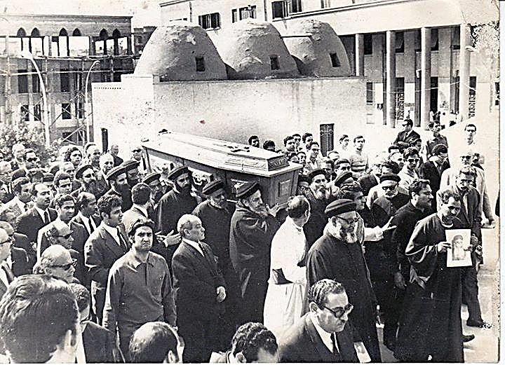

حكمَـــــــته

رد حاضر مفحم:
جلس إليه ذات مرة شخص غير مسيحي، وكان يعمل صرافًا، وأخذ يبدي إعجابه به. ثم قال له: [آه يا ميخائيل أفندي (اسمه قبل الكهنوت)، آه لو تيجي عندنا] ... فسأله وماذا يعجبك في شخصي؟ وحالما سمع الرجل هذا السؤال، طفق يعدد فضائله وحسناته، التي كان فعلًا يتحلى بها. وبعد أن انتهى من سرد نواحي إعجابه، قال له: (ميخائيل أفندي):
[أنت عارف الحاجات دي أنا جبتها منين؟] فقال له: [منين؟] أجابه: [من عند المسيح بتاع النصارى، يوم ما أسيبه تسيبني]
وكان جوابًا روحيًا عميقًا ومفحمًا في نفس الوقت...
الأنبا يؤانس
أسقف الغربية

فهم روحي عميق:
كان فهمه الروحي للأمور عجيبًا: زرته مرة في منزله، وكان كاهنًا، وكنت في ذلك الوقت علمانيًا لم التحق بعد بالرهبنة.
ولما هممت بالانصراف، قال لي: [آنستنا وباركتنا وشرفتنا]. فقلت له: [العفو يا قدس أبونا، أنا الذي نلت بركة. فكيف تقول عني: باركتنا؟!] فقال لي:
[اسمع يا ابني. أنا كنت جالسًا بمفردي. ولما أتيت أنت، جاء المسيح معك ليصبح ثالثًا لنا. لأنه قال: "حَيْثُمَا اجْتَمَعَ اثْنَانِ أَوْ ثَلاَثَةٌ بِاسْمِي فَهُنَاكَ أَكُونُ فِي وَسْطِهِمْ" (مت18: 20). أليس هذا صحيحًا]؟!
حينئذ صمت، ولم أستطع أن أتكلم.
الأنبا يؤانس
أسقف الغربية

حكمة وصبر في حل المشاكل:
لقد منح الرب لخادمه الأمين المتنيح القمص ميخائيل قدرًا كبيرًا جدًا من الحكمة في معالجة المشاكل التي كانت تعرض عليه، وقدرًا كبيرًا من الشجاعة. فيقول للمخطئ أخطأت مهما كان مركزه كبيرًا. كما كان ينصف المظلوم، ويعيد السلام إلى البيوت الكثيرة التي كانت تلجأ إليه. وكم من بيوت عمرت بعد أن كادت تخرب.
في بعض الحالات كان يبدو لنا أنه من المستحيل أن يعود السلام إليها، لأن شقة الخلاف متسعة جدًا. أما هو فكان يتولى علاجها بما حباه الله من حكمة وطول أناة.
أذكر أنه قضى عدة سنوات في إعادة السلام لإحدى العائلات، دون أن يكل أو يمل أو ييأس. فنجحت مساعيه أخيرًا، وعادت الزوجة إلى زوجها، وعاش الاثنان في محبة ووئام.
القمص مرقس داود

هل تعمقت في المشكلة:
خدمت في حقل إعداد الخدام بمدارس الأحد، وكان هناك شاب في الثانوية العامة يشكو لي مرارًا من عدم تمكنه من مواصلة استذكار دروسه لأن هناك خلافات ومشاحنات كبيرة بين والدته وزوجة أخيه، إذ تعيشان معًا في بيت واحد، والوالد متوفي. وكانت الأسرة لها إيراد كبير من محل تجاري. وفي أحد الأيام أخبرني الشاب أن المشكلة ستحل باستئجار شقة منفصلة وجدتها أمه لتسكن فيها.
سألت أبانا القمص ميخائيل في هذا الموضوع، وكنت موافقًا على الحل. ولكن أبونا انتقدني وعنفني لأني لم أتعمق في حل المشكلة وذلك بعد أن جلس مع الشاب...
وسألني: هل تعلم كم عمر الأم؟ ومن أحضر لها الشقة وأين تقع؟
وتبين لأبينا بالحكمة التي أعطاها الله له، أن عمر الأم حوالي الأربعين وأن الذي أحضر لها الشقة هو الشاب الذي يستأجر منهم المحل التجاري، وهو غير مسيحي، وشاب غير متزوج، وعمره ثلاثون سنة. وهو أيضًا يسكن في نفس العمارة...
وأوصى أبونا ميخائيل أن تبقى العائلة معًا، هو سيذهب لحل هذه المشكلة بنفسه... وقد كان. وصارت المحبة تربط بينهم بقوة، وزادت بمرور الأيام. وذلك بعد أن بارك أبونا ميخائيل هذه العائلة وصلى لها...
والآن بعد حوالي 15 سنة من المشكلة لم يحدث خلاف مطلقًا...
د. جورج عطا الله

تواضعُــــهُ
كانت المطانية عندك سهلة لأي إنسان، مهما كانت صفته أو سنه.
القس يوسف أسعد
كنت تخدمني، وأنت أب وأنا ابنك، أنت قمص وأنا قس...! وعندما كنت أقول لك: [الطقس يا أبي!]، كنت تقول لي: [الطقس هو المحبة]..
القس اسطفانوس عازر

علمتني يا أبي كيف يكسب الإنسان بالاتضاع، أكثر مما يكسبه بالكرامة والدفاع عن نفسه... الاتضاع ليس مع الكبير، ولكن مع الصغير أيضًا. فكثيرًا ما كنت تطأ من رأسك لفراش، لمجرد أنك انتهرته لأنه أهمل في واجبه وخدمته...
علمتني كيف تكون الطلبة للآخرين تعبيرًا صادقًا عن حالة الإنسان الحقيقية، لا تمثيلًا، ولا تصنعًا...
القس اسطفانوس عازر

مطانية لرجل فقير:
تقدم أحد المنتفعين من الخدمة الاجتماعية إلى أبينا يشكو له، فرد عليه ردًا بدا في نظره بعد قليل أنه جاف. فذهب إلى الدكتور جورج في مكتب الخدمة، يسأله إن كان يعرف منزل ذلك الشخص، فأجابه بالإيجاب. فقال له: [تعال يا خويا، روح معايا...]. وذهبا سويًا. وعندما وصلا وفتح لهما الباب، عمل له أبونا ميخائيل مطانية، وقدم من جيبه له مبلغًا من المال. فتعجب الرجل من هذا التواضع النادر.
ميلاد غرباوي

إنكاره لذاته:
لعل المثال الذي تركه في الخدمة مثالًا كاملًا في (إنكار الذات). وما أكثر ما رأيناه مقدمًا إخوته الكهنة على نفسه، في التواضع قلبًا وقالبًا... ما سمعته يذكر اسمه إلا (ميخائيل) فقط. ما رأيته في مظهر إلا ملؤه التواضع والقداسة والورع في محبة الجميع... ما سمعته مشتكيًا من إنسان... خدمته كانت مثل سيده: "لاَ يُخَاصِمُ وَلاَ يَصِيحُ، وَلاَ يَسْمَعُ أَحَدٌ فِي الشَّوَارِعِ صَوْتَهُ... (مت12: 19)".
صلاح يوسف

يعتذر للخدام:
كان الأب الوديع المتواضع. فكم من مرة اعتذر لكثير من خدام الكنيسة، لأنه وبخهم من أجل خطأ ارتكبوه... وكان يعود يقول للواحد منهم: [سامحني يا ابني. هات رأسك أبوسها].
دكتور رمسيس فرج

لا أنسى يا أبي تواضعك، الذي هو سر عظمتك الحقيقية حين قلت لي: [يا ابني، معظم أولادي من المتعلمين وأساتذة الجامعة. ولكن أشكر الله – أنا البسيط – أعطاني نعمة في أعينهم.
ولكني لا أنسى في تواضعك، السلطان الروحي الذي أعطيته، فكان الجميع يهابونك ويطيعونك.

إسحاق فيلبس

ينظف لنا حجراتنا:
كان ذلك قبل رسامته (حوالي عام 1945م) ...
وكنت أسكن في فترة الدراسة الجامعية في سكن مشترك مع طلبة آخرين بالجيزة، كان منهم إبراهيم بكلية طب الأسنان، وبطرس بالثانوية. وفي أحد الأيام حضر والدهما الأستاذ ميخائيل للاطمئنان عليهما ومعاونتهما.
ولما رجعنا من الكلية، لاحظنا أن كل حجراتنا قد نظفت بدقة، ومكاتبنا قد رتبت بعناية. وذلك بمعرفة ذلك الوالد الطيب الذي اعتبرنا كلنا أولاده، وتعب في الاهتمام بحجراتنا وخدمتنا. وهكذا كان القديس المتواضع.
القس متى باسيلي

مَنْ يقدم الذبيحة:
في إحدى المرات، ذهبت لأخذ مشورته في موضوع:
مَنْ الذي يقدم الذبيحة، إذا كان هناك أكثر من كاهن؟ لأن البعض حاولوا أن يوقعوا في هذا الأمر بيني وبين زملائي. وحينما ذهبت إليه كان عنده قداس، فقال لي: [هل أنت مستعد للصلاة؟] فقلت: [إنني صائم]. فقال لي: [ادخل البس معي وصل].
ولما جاء وقت تقديم الحمل، إذا به يعطيني أمرًا حازمًا لا يقبل النقاش، أنني أنا الذي أقدم الذبيحة (وهو قمص وأنا قس وابنه).
فتضاءلت نفسي جدًا من اتضاع هذا الشيخ الوقور، الذي يخدم معي كشريك فقط. وبعد القداس تحدثت معه في هذا الأمر، فقال لي:
[أنا يا ابني، لما أصلي مع كهنة آخرين، لا يمكن أن أقدم الذبيحة أبدًا. وإذا شعرت أن الآباء سيضغطون عليَّ، أهرب حتى تقدم الذبيحة] ...
وكان بالحق درسًا نافعًا لي...
القمص إشعياء ميخائيل

يضرب المطانية لخادم الكنيسة:
رأيته مرة، وهو يعمل مطانية ثلاث مرات لخادم الكنيسة، لأنه كان قد عنفه على حق أمامي... وكان يقول له: [سامحني يا لبيب، لأني زعقت لك أمام الناس]. ويقول هذا ثلاث مرات، ويطلب الصفح... إنها أسمى صور التواضع.
د. جورج عطا الله
كان أبي القديس جم الأدب، يحترم الصغير والكبير. فكان إذا لمح أحد أبنائه مقبلًا عليه، ينهض واقفًا وهو الشيخ الوقور.
صبري عزيز مرجان

حل المشكلة بالتواضع:
تقدم شاب لأبينا ميخائيل، يطلب منه إتمام عقد قرانه مع فتاة. وكان والده متوفيًا، فقام عمه بالموافقة على الزواج وتمت الزيجة بسلام.
ولكن أبانا القمص ميخائيل لم يكن يعلم أن والدة الشاب غير موافقة على هذه الزيجة.
فحضرت أخت الشاب إليه، أخبرته أن الأم تلبس ملابس سوداء منذ يومين وتجلس في حجرة الصالون بمفردها، وهي ممتنعة عن الأكل. فذهب أبونا في اليوم الثالث صباحًا. وبدأ يكلم الأم ويبكي، ويقول لها: [هذه خطيتي أنا، لأني قمت بإتمام عقد الزواج] ...
وظل يبكي، ويقبل رأس الأم، طالبًا الصفح...
ولم يتركها إلا بعد أن خلعت ثوب الحداد، وأكلت وأكل معها. وأحضر زوجة الابن، وتصافحت معها الأم، وصار سلام بينهما، حتى أن الأم قالت إنها الآن تحب زوجة ابنها أكثر من ابنها.
د. جورج عطا الله

بساطته
لما كنت أعمل معه في ههيا سنة 1944م، كنا نسير معًا. فلما وصلنا إلى منزله، دعاني إلى تناول العشاء معه. ولما رآني ممتنعًا، قال لي: [أنت مش عاوز تيجي ليه؟ إللي هاكل منه، راح تأكل منه]. وإزاء محبتي للرجل، تشجعت وصعدت معه إلى مسكنه في الطابق الثاني.
ثم جاءني ببعض خبز مرحرح على عادة الريفيين، ثم طبق مش وبه قطعة جبنة قديمة. وقال لي: [اتفضل كل. هو ده الأكل إللي كنت راح آكل منه].
كانت هذه بداية الحب العميق والثقة الكبيرة التي ربطتني به مدى أكثر من ثلاثين عامًا، إذ شعرت أنه صادق. ولم يأخذه الحياء في أن يقدم لضيف يأتيه لأول مرة جزءًا من المش والجبنة القديمة كوجبة عشاء...
الأنبا يؤانس
أسقف الغربية
أعجبني فيه روح البساطة. فهو إنسان مسيحي، لا يتكلف ولا يرائي. ولا يحاول الظهور بمظهر آخر غير طبيعته الأصلية. فهو صادق مع نفسه، كما هو صادق مع غيره...
على أن بساطته تتميز أيضًا بالحكمة. فهي ليست من النوع السلبي، بل من ثمار الروح القدس. فهو بسيط كالطفل، ولكنه حكيم كالمفكر المدقق.
الأنبا بيمين
أسقف ملوي
أذكر أنه حينما كان يزفه الأطفال أحيانًا بالكلمات المعهودة الشائعة، أثناء سيره في الطريق، كان يبدي فرحًا ومحبة إذ يقول: [لقد تسببت في فرح ومسرة هؤلاء الأطفال...].
القس اسطفانوس عازر

احتماله
ذات مرة، كنت أسير معه في شارع شبرا (قبل رهبنتي)، لنذهب سويًا لتأدية واجب من الواجبات. وإذا ببعض الأطفال يصيحون وراءنا بألفاظ نابية. فنظرت إلى الخلف بحدة لكي انتهرهم. فإذا به يقول لي:
[يا ابني أنت زعلان ليه، إذا كنت أنا فرحان أن الله استخدمني لكي ينبسط هؤلاء الأطفال] ...!
فتعجبت كيف أنه حتى شتيمة الأطفال وصراخهم، حوَّلها إلى سرور لقلبه..
الأنبا بيمين
أسقف ملوي
+ ومهما لقي من إساءات، كان بصفة مستمرة يصفح من كل قلبه عن المسيء، ولا يحمل له في قلبه أي حقد.
+ وإذا أحس بأنه قد أساء إلى أي شخص، بأية كلمة أو بأي تصرف صدر منه ولو عن غير قصد، أو إذا أحس بأن أي شخص قد تضايق منه، ولو بدون مبرر، كان يسجد أمامه على الأرض، أو يذهب إلى بيته، ويطلب منه الصفح.
القس مرقس داود

يطلب سماح مَنْ أهانه
لما كان أمينًا لمدارس أحد ههيا، حدث أثناء إقامة حفل صغير لتوزيع هدايا على تلاميذ مدارس الأحد، كل حسب سلوكه ومواظبته وتقدمه في الدراسة، أن أحد آباء الأطفال، الذي لم يحظ ابنه بجائزة أو هدية ثمينة، قال:
[ميخائيل أفندي موظف، وزع الهدايا على أولاد الموظفين، وترك أولاد البلد] ... فسمعه قديسنا، ولكنه لم يشأ أن يعكر بهجة الحفل وفرح الأولاد.
وقبل أن تغرب الشمس، اصطحب أحد الخدام وتوجها إلى منزل ذلك الوالد، طالبًا منه الصفح والمسامحة. فما كان من ذلك الوالد إلا أن قام باكيًا بين يديه، معتذرًا عما بدر منه.
وكان هذا درسًا طيبًا للخدام في سلوكهم ومعاملاتهم.
عدلي عبد المسيح
مدرس أول بههيا

قـــالوا عنــــه...
إنه قديس معاصر، أرسلته السماء شاهدًا للملكوت في جيلنا الشرير الذي بردت فيه المحبة، مبكتًا الكثيرين – دون كلام – على فتور محبتهم لله، شاهدًا بتواضعه لعمل نعمة الله الخفية في كل نفس متضعة تحبه من كل القلب.
لقد شهد لقداسته الجميع، مسيحيون ومسلمون، واعتقدوا في تقواه. وكم كان يُستدعى – وهو علماني – للصلاة لأجل مرضى، وكان الرب يتمجد بشفائهم.
الأنبا يؤانس
أسقف الغربية
لقد كان أبونا ميخائيل قطعة من السماء على الأرض. والآن هو عضو من كنيسة جيلنا في السماء، ليشفع فينا.
الأنبا بيمين
أسقف ملوي

كان أبونا ميخائيل نموذجًا حيًا متحركًا بيننا للبذل والحب...
لم تكن نفسه ثمينة عنده: يخرج في الصباح الباكر مؤديًا صلاته بكل أمانة، ومزاميره بكل حرص وفهم، موفرًا كلماته مع الناس لتكون مع الله، جائلًا – مثل سيده – يصنع خيرًا...
القس مرقس مرقس بشارة
توفرت في حياة أبينا العزيز المتنيح القمص ميخائيل إبراهيم فضائل كثيرة مجتمعة معًا: الحكمة، والبساطة، وعفة اليد، وعفة اللسان، وعفة السيرة، والمحبة، والتواضع، وإنكار الذات، والعطف على الفقير، وطول الأناة...
ولعل أبرز ما اتصف به أنه كان رجل صلاة..
القمص مرقس داود

كنت أمينًا...
أمينًا في طاعتك للإنجيل... وفي الخدمة المجانية: فكان ما يُقدم إليك، تقدمه بدورك لله في صندوق الكنيسة.
أمينًا في احترام الخدام والكهنة، مرددًا "مَنْ يكرمكم يكرمني".
أذكر وأنا فتى في مدينة بلبيس، عندما كنت زميلًا لوالدي في العمل، كيف أنك انحنيت إلى الأرض، وقبلت قدمي الكاهن المتنيح أبينا دوماديوس من أجل الله وعمله في بلبيس.
كنت أمينًا في ممارسة سر الاعتراف، مع أنك أب. وكم أحنيت رأسك العملاقة أمام أصغر أولادك الكهنة، تطلب الحِل وتصرّ عليه، إلى أن تقابل أب اعترافك.
كنت أمينًا في معيشتك بالكفاف. وكنت تقول دائما: [رغيف عيش، وهدمة خيش] ...
القس يوسف أسعد

علمتني يا أبي:
علمتني يا أبي، أن كل خدمة نخدمها، يجب أن نتعزى منها أولًا... وعلمتني وحدانية القلب. فعندما كان يعرض موضوع، وتختلف فيه وجهات النظر، كان لا بد من تجميد هذا الموضوع في سلام، إلى أن تتحد الأفكار...
القس اسطفانوس عازر
في سنة 1955م تشرفت بزيارته بمنزله بشبرا، فوجدت فيه كاهنًا متزنًا وقورًا تقيًا. وكانت هذه الزيارة بداية التعرف به.
زاملته في خدمة المذبح نحو عشرين عامًا، وكانت خير زمالة. وفي خلال تلك المدة تعلمت منه الكثير من الدروس العملية في الحياة المسيحية بصفة عامة، وحياة الخدمة بصفة خاصة.
القمص مرقس داود
انطباعي عنه منذ الوهلة الأولى: جم التواضع، "طيب" بكل ما تعني هذه الكلمة... طقسي من الطراز الأول. عميق الروحانية في صلواته ومعاملاته.
وكان أبًا مثاليًا في الاعتراف. وكان يبقى أحيانًا في الكنيسة إلى الساعة الواحدة صباحًا، ليعترف عليه شبان الكنيسة وشيوخها.
حقًا إن فجيعتنا فيه كبيرة، وخسارتنا أعظم من أن تعوض. ولكن عزاءنا أنه يصلي عنا أمام عرش النعمة، ويشفع فينا.
دكتور كامل حبيب
إنني أغبط نفسي، لأنني نشأت مع هذا الشيخ القديس وزملائه الكهنة الموقرين آبائي الأجلاء...
القس اسطفانوس عازر
وهبه الله قلبًا رحيمًا مملوءًا بالحب والحنان، يرثي لضعف الضعفاء، مجاملًا يحمل نفسه فوق طاقته لزيارة المرضى ومواساة المحزونين وتخفيف آلام المتألمين، متسامحًا إلى أقصى حد...
وكان متعودًا منذ بدء حياته على تقديم العشور والبكور كحد أدنى، ولم يحد عن ذلك طوال أيام حياته.
وكان طويل الأناة يقابل الصدمات والتجارب بصبر وشكر لله...
كمال إبراهيم رزق
ناظر كنيسة العذراء بكفر عبده
كنت ألمح في عينيه بريق الحب والحنان، وفي نظرته قوة الإيمان، ووداعة الراعي الصالح، وفي حركته التسليم الكامل لمشيئة الله، وفي شخصيته الحزم في لطف، وسداد الرأي بغير عنف أو تعصب لفكرته أو التمسك بها. لأنه كان رجل الصلاة، فكان يستمد أفكاره من لدن الله وحسب إرشاد الروح القدس.
شخصيته تعطي أكثر مما تأخذ، سواء في المعنويات أو الماديات، مقدمًا كل أولاده في الصفوف الأولى...
صبري عزيز مرجان

مـَـــــواهـبــَــــه الروحية والمعجزية

شفاء بخطاب:
كنت أقوم بخدمة الشابات مع الأخت الدكتورة عفاف (كريمة أبينا القمص ميخائيل إبراهيم) بكنيسة مار جرجس بشبرا الخيمة، علاوة على خدمتنا الأصلية بكنيسة مار مرقس بشبرا.
وفي يوم 7 يوليو1963م، كانت عليَّ الخدمة، وكنت مريضة جدًا وملازمة الفراش قبل هذا التاريخ بثلاثة أيام. فأرسلت ورقة للأخت عفاف، والتي كنت أقطن بجوارها، لكي تقوم بالخدمة بدلًا مني، حتى لا تتعطل كلمة الله. ووصلت الورقة، ولم تكن الأخت عفاف في المنزل، وقرأها الأب المبارك القمص ميخائيل فسطر تحتها بخطه ردًا على خطابي:
العزيزة الآنسة ماري
سلام الله يملأ قلبك، وسلامتك ألف سلامة. المسيح يرفع تعبك ويعطيك القوة آمين.
عفاف غير موجودة، إنها ذهبت للمستشفى علشان تشوف زوجة أخيها.
الرب معك، وكوني معافاة
10 يوليو 1973م القمص ميخائيل إبراهيم
ومن العجيب أنني بمجرد أن وصلت في قراءة خطاب أبينا ميخائيل إلى جملة [وكوني معافاة]، حتى وجدت المرض قد ترك جسدي، وانتعشت، وقمت من فراشي، وذهبت إلى الخدمة في غاية الصحة. وكأن أبي بخطابه قد انتهر المرض.
وفي هذا اليوم أديت الخدمة على الوجه الأكمل، كأحسن ما يكون.
ماري إسكاروس

معجزة شفاء قبل الامتحان:
أذكر أنني أصبت بخراج ضخم بالرقبة، وكان الامتحان بالجامعة على الأبواب، والخراج متحجر. فذهبت إلى الطبيب الذي أفادني بعدم إمكان إجراء أية جراحة، إلا بعد أن يلين. وكان هذا الخراج يسبب لي ألمًا شديدًا، مع عدم تركيز في استذكار المحاضرات. فحضرت القداس، وبعد الصلاة قابلت أبي القديس ميخائيل، وأريته الخراج، وقلت له: [ده مسبب لي تعب وتعطيل في المذاكرة]. فإذا به يربت على كتفي، يضم رأسي إلى صدره الحنون، ويصلي ويقول: [ربنا يشفيك ويشفيني، ويباركك ويباركني]. وانصرفت. وعند باب الكنيسة الخارجي، انفتح الخراج، وشفيت تمامًا.
صبري عزيز مرجان

ساعة انتقاله:
إني أثق تمام الثقة، أن ساعة انتقاله، كان يعرفها جيدًا... لذا كان مستعدًا دائمًا. وتقول الدكتورة عفاف ميخائيل (ابنته)، إنه رأى حلمًا قبل وفاته بأربعة أشهر، ومن هذا الحلم شعر بالروح بقرب لقائه بالسيد المسيح.
دكتور رمسيس فرج

كأس البركة:
كان ذلك في قداس سبت النور، وكان يناول الدم... وكنت أخدم شماسًا وأقف إلى جواره ممسكًا شمعة... وقد لاحظت أن أبي يملأ المستير (المعلقة) كاملة من الدم الكريم، ويناول الجميع... وحاولت بيني وبين نفسي أن أنبهه أن الناس كثيرون، وأن الدم لن يكفي، ولكني تراجعت.
وأستطيع أن أؤكد، وأنا بكامل قواي العقلية، أن أبي ناول ما يقرب من 150 أو 200 رجلًا وامرأة. سلم الكأس إلى أبينا القس اسطفانوس. والعجيب كل العجب، أنه لم ينقص من الكأس سوى سنتيمتر واحد على الأكثر... يومها عرفت المعنى الحقيقي للبركة..
مجلة (كرمة الأصدقاء)

القمص ميخَـائِيل يَــــــرقــــــد أخيــــــــرًا في الــــــرب
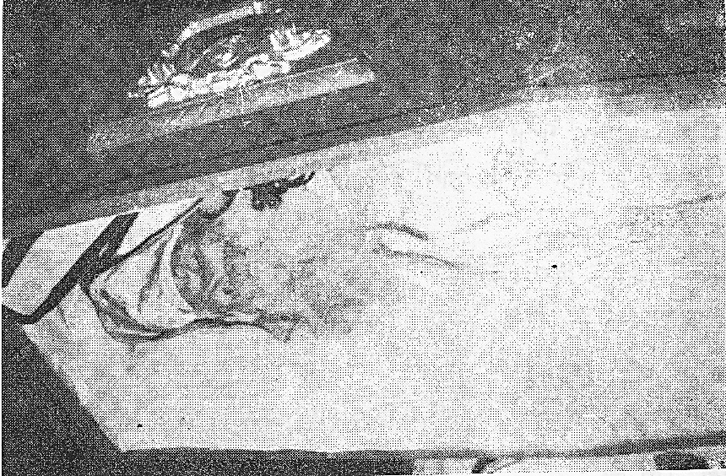

أخيرًا حمله هذا الصندوق، الرجل الذي حمل الكل في قلبه.

كلمة البابا في يوم نياحته
باسم الآب والابن والروح القدس
الإلـه الواحـد آمـين
إننا نغبط أنفسنا كثيرًا، لأننا عشنا في هذا الجيل الذي عاش فيه القمص ميخائيل إبراهيم... أجيال كثيرة تحسدنا، لأننا رأينا هذا الرجل، وسمعناه وعاصرناه وعاشرناه، وتمتعنا به زمنًا، وتباركنا بصلواته...

كان بركة:
إن القمص ميخائيل إبراهيم، كان بركة في زماننا الحاضر. كان كل مَنْ يجلس إليه، يشعر أنه أخذ من الروح شيئًا. كان إنسانًا نشهد أن فيه روح الله.
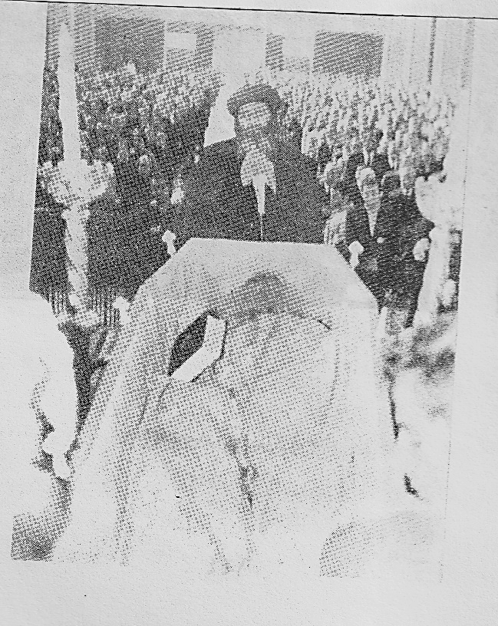

من أهل السماء:
عينات كثيرة من الناس أمامنا. ولكن هذه العينة قليلة الوجود..
إنه شخص من أهل السماء، انتدبته السماء زمنًا ليعيش بيننا، ليقدم للبشرية عينة صالحة، وصورة مضيئة من الحياة الروحية السليمة. وقد أدى واجبه على خير وجه. عمل قدر ما يستطيع، في صحته وفي مرضه، في شبابه وفي شيخوخته، في قوته وفي ضعفه. ومازال يعمل...
كان يعمل كاهنًا ومرشدًا، الآن أصبح يعمل كشفيع عن الناس.
إنه حاليًا رسول من الأرض إلى السماء، يعرف ما نحن فيه، ويستطيع أن يسأل الله من أجلنا في كل ما يعرفه عنا..
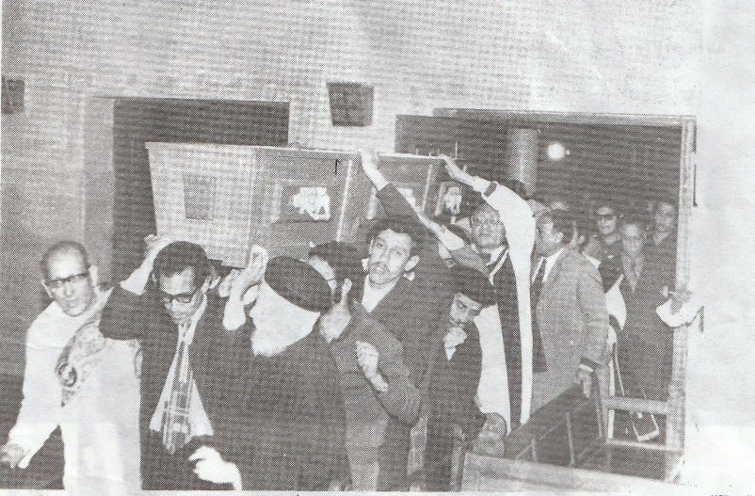

كان مملوءًا سلامًا:
كان نفسًا هادئة، مملوءة من الإيمان والطمأنينة، مملوءة من السلام الداخلي.
لم أره في حياتي إلا مبتسم الوجه، بشوشًا، طيبًا، يعطي أكثر مما يأخذ، ويملأ كل مَنْ يقابله بالسلام والهدوء.
أتذكر أنني في يوم من الأيام، كانت تحيط بي ضيقة شديدة. وفجأة رأيت هذا الرجل أمامي، كأن السماء قد أرسلته. وقال لي وهو مبتسم وهادئ وبشوش: [تأكد أن الموضوع ده للخير] ... كان يتكلم كلام الواثق الذي يطمئن مَنْ يقابله...

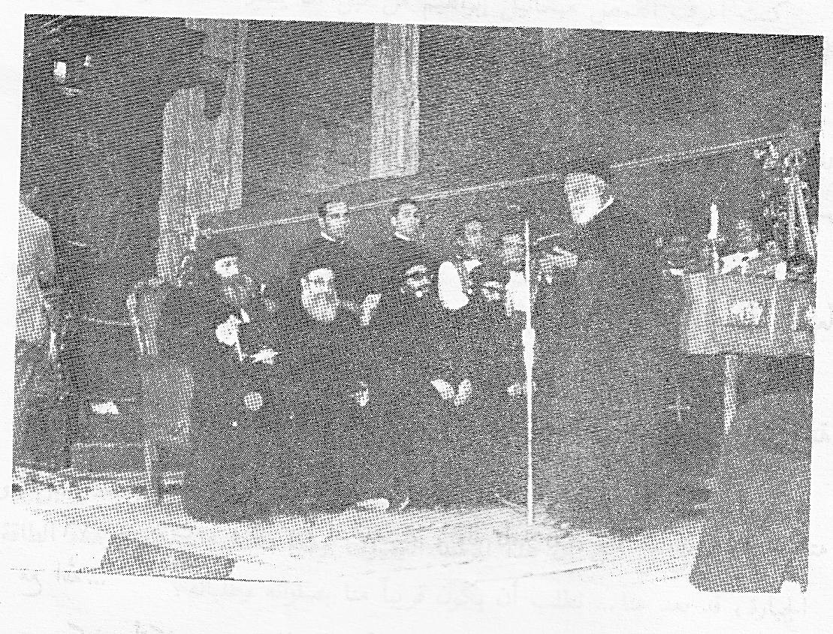

وكان رجل صلاة:
كان رجل صلاة. وكل المشاكل التي كانت تمر به وبأولاده، كان يحلها جميعًا بالصلاة. أحيانًا كان لا ينصح ولا يرشد، ولا يتكلم عن حل. إنما يقول ببساطة: [نصلي]. وكانت صلاته أقوى...
كثير من الناس كانوا يطمئنون على أنفسهم، عندما يقابلونه ويحكون له، فيشعرون أن مشكلتهم قد حُلت، لأن القمص ميخائيل إبراهيم قد سمعها بأذنيه، وأصبحت وديعة في قلبه...
وكان أيضًا...
كان رجلًا يسلَّم الله كل شيء: أتذكر أنه عندما توفيت السيدة زوجته، وبعد الصلاة عليها، وقف في داخل الكنيسة، ورفع يديه إلى فوق، وقال بصوت مؤثر من أعماقه: [أشكرك يا رب] ...
كان إنسانًا مدققًا في حياته، يعطي لله حقه كله. وكان بسيطًا ووديعًا ومتواضعًا ومحبوبًا من الكل...
لا أستطيع أن أتكلم عنه بما يجب، لأنه كيف لي أن أتأمل رحلة ستة وسبعين عامًا من هذه الحياة...
76 سنة مرت، وكل يوم له قدسيته، وله تأملاته، وله صلواته، وله شركته مع الله...
وكيف أتكلم عن حوالي ربع قرن من الزمان، قضاها في الكهنوت:
في تعب عجيب، وكد لا يوصف... كان وهو في عمق مرضه، ينزل ليؤدي خدمات روحية أو ماليه، أو صلوات للناس... وفي السنة الأخيرة كان قد تعب جدًا. وفي عمق تعبه، كان يذهب ليصلي ويفتقد، حتى وقع في الكنيسة من الأعياء والمرض...
إنه إنسان عجيب، أعطانا مثلًا على أن الكهنوت ليس مجرد علم ولكنه روح...
أعطانا فكرة عن الأبوة الحقة، وعن الرعاية السليمة، عن الحنان، عن الحكمة التي من فوق التي هي من مواهب الروح القدس...

قبل الكهنوت:
كنت أعرف القمص ميخائيل إبراهيم من قبل أن يصير كاهنًا، وكنا نرى فيه الإنسان البسيط، الإنسان الروحي البسيط...
كنت أسكن في كنيسة مار مينا بمصر القديمة. وكنا نرى هذا الرجل يأتي ويسجد أمام عتبة الكنيسة من الخارج، ويسجد عدة سجدات حتى يصل إلى الهيكل. ويصلي وهو في عمق الصلة بالله.
كنا نشعر أنه – وهو علماني – أكثر عمقًا من كثيرين من الذين في الكهنوت. فلما صار كاهنًا، أعطاه الله موهبة أعمق...

خسارة:
إنها خسارة كبيرة أن نحرم من هذا الإنسان... نحن نؤمن أنه لم يمت، بل هو انتقال. ولكن لا شك أن هذا المرشد العميق، وهذا القلب المحب، وهذه الطاقة الجبارة، قد بعد عنا... نطلب أن يكون قريبًا منا بصلواته وطلباته.

يدفن في الكاتدرائية:
عندما طلبت منهم في الكنيسة، كنيسة مار مرقس بشبرا، أن يدفن هنا في الكاتدرائية، أسفل الهيكل الكبير، خلف ضريح مار مرقس فإن السبب الظاهري الذي قلته لهم هو الآتي:
قلت إن القمص ميخائيل إبراهيم رجل عام، ليس ملكًا لكنيسة واحدة...
وأبناؤه في كل موضع، في كل حي، في كل بلد، لا يصح أن يقتصر على مكان معين. فالأفضل أن يدفن هنا، في مكان عام.
أما السبب الحقيقي الذي في أعماقي، فهو أنني كنت أريد أن يصير جسد هذا الرجل البار سندًا لنا في هذا الموضع، نستمد منه البركة...
[وهنا بكى البابا. وقام نيافة الأنبا يوأنس أسقف الغربية، يكمل الكلمة].
ثم تكلم القمص مرقس داود عن كنيسة مار مرقس بشبرا، وعن الأسرة، فوجه كلمة الشكر.

تحية الشعر للمتنيح القديس القمص ميخائيل إبراهيم
بقلم: المهندس وليم نجيب سيفين
عضو المجلس الملي العام
هذى الملائكة أنشدت ترتيــــــلاً  وبحيث كنت يكون أيضًا خادمي  قد ودعتـه جموعنـا بكرامـة  قديسنا بالأمس قـام مصليا  إذ قال يا ربـاه تلك وديعة  الرب أعطى مانحًا ومباركــًا  الرب قد رد الوديعة ثانيــًـا  وهناك فوق القبر قمت مصليًا  لم تدع لابنك قدر دعوتكم لنا  أرأيت إيـمانـا لعابد ربــــه  ولمار مرقس قد خدمت كنـيـسته  ولكم سعى جمع الشباب لساحة  هذى سرائر فكرنـا بل قلبنـا  سر اعتـراف بالمحبة ضمنـا |  | ***  ***  *** | حيّت به القديس (ميخائيلا)  هذا عزاء فأقرأوا الإنجيـلا  والصمت أبلغ ما يكون دليلا  والحق لا نرضى له التهويلا  خذها لتمنحني الرجاء بديـلا  الرب قد منح الوديعة جيـلا  إن المشيئة لا ترى التعليلا  قبر يضم مصابك الموصولا  عزيت مَنْ حملوه لا المحمولا  صبرًا إلهي للمصاب جميلا  في حي شبرا أكبرتك جليلا  لما رأى عبء الذنوب ثقيلا  الصفح لم يطفئ هناك فتيلا  تحت الصليب وزادنا تقبيلا
جثمانه طافت جموع حولــه  نم يا أبي وأسبل جفونك آمنا  جيلًا تمتع حقبة من فيضكم  علمتنا أن الحيـاة مبــادئ  حولت أبصار الجميع لربنا  بالروح يا أبتي سعيت مصليًا  الكل حيا كاهنًـا ومقـربًـا  يا سيدي البابا دموعك ألهمت  هذي دموعك رحمة وقداسة  ولأنت راعينا الحنـون تنـزلت  (أشنوده) أبتي الحنون مشاعري  من ميخائيل شعت ضراعتـي  يا سيدي البابا حديثك بلســم  يا سيدي البابا كشفت بفضلكم  زفي ملائكة السماء حبيبنا  ولمَنْ أكاليل السماء تهيأت؟ | ***  ***  *** |  |  | ترجو التبرك تمسح المنديـلا  وارفع صلاة كي تبارك جيلا  بركاتكم قد رافقتـه طويـلا  مهمـا بدا ما نقتنيـه قليــلا  فتبتلوا لإلههم تبتيلا  بالروح كي نجد العزاء سبيلا  عند المسيح مبجلا تبجيــلا  شعري فالبسه الرضا إكليـلا  جعلت لميخائيلنـا التفضيـلا  من فوقنا بركاتكم تنزيــلا  تسنى بنورك بكرة وأصيـلا  فعسى تنال من الإله قبـولا  مهما بدا خطب المصاب ثقيلا  أفضاله وكفى الذي قد قيلا  بزيت بر أشعلي القنديلا  لكاهن أسموه (ميخائيلا)
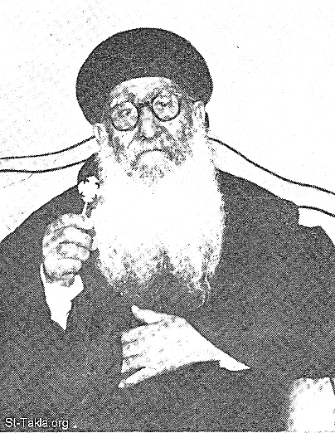

لعل هذه عبارة قالها القمص ميخائيل بأسلوب التواضع وإنكار الذات.
أرسلت لنا الآنسة ماري خطاب القمص ميخائيل بخط يده
صلى أبونا ميخائيل على ابنه الرائد طبيب إبراهيم
في صلاته على ابنه قال: "أشكرك يا رب لأنك أخذت وديعتك"

